Համակարգի տեսողական կառուցվածքը և օգտագործման ընթացակարգը

Դատավարության ավտոմատացված կառավարման համակարգը «դատավոր», «դատավորի աշխատակազմ», «դատարանի աշխատակից», «փաստաբան» և «քաղաքացի» տեսակի օգտատերերին տրամադրում է Համակարգ մի քանի մուտք գործելու հնարավորություններ՝
- պարզեցված տարբերակով՝ մուտքանուն-գաղտնաբառ ռեժիմով,
- բարձր անվտանգության ռեժիմով՝ ID card –ի միջոցով:
Այսպիսով ինտերնետ browser-ի օգնությամբ http://testcabinet.armlex.am կայքէջը այցելելով՝ բացվում է Համակարգ մուտք գործելու համար նախատեսված պատուհանը, որի տեսքը պատկերված է ստորև: Պարզեցված տարբերակով համակարգ մուտք գործելու համար էկրանի ձախ մասում օգտատերը հավաքում է իր մուտքանունը, գաղտնաբառը, Համակարգի կողմից գեներացված նկարային հատուկ կոդը (captcha) և սեղմում էկրանի ձախ ներքևում գտնվող «Մուտք» կոճակը: Ինչպես երևում է նկարից՝ էկրանի ձախ մասում «Մուտք» կոճակի տակ առկա է «Գրանցվել» կոճակը, որը սեղմելով օգտատերը հայտնվում է ներքևում պատկերված գրանցման մոդուլի էջի վրա, որտեղ իրականացվում է նոր օգտատիրոջ գրանցման հայտի ուղարկումը:

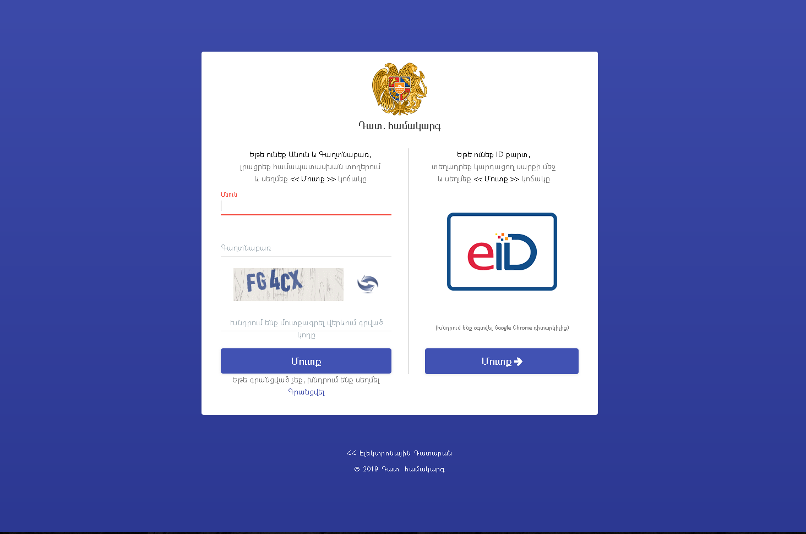

Օգտատերը Համակարգում կառուցում է գրանցման հայտ, որը հաստատվելու դեպքում նա ստանում է կաբինետ մուտք գործելու իրավասություններ, որտեղից կարող է ուղղակիորեն աշխատել ՀՀ արդարադատական համակարգի հետ:
Օգտատերը կարող է մուտք գործել Համակարգ նաև ՀՀ էլեկտրոնային դաշտում լայն օգտագործման մեջ գտնվող eID էլեկտրոնային քարտերի օգնությամբ:

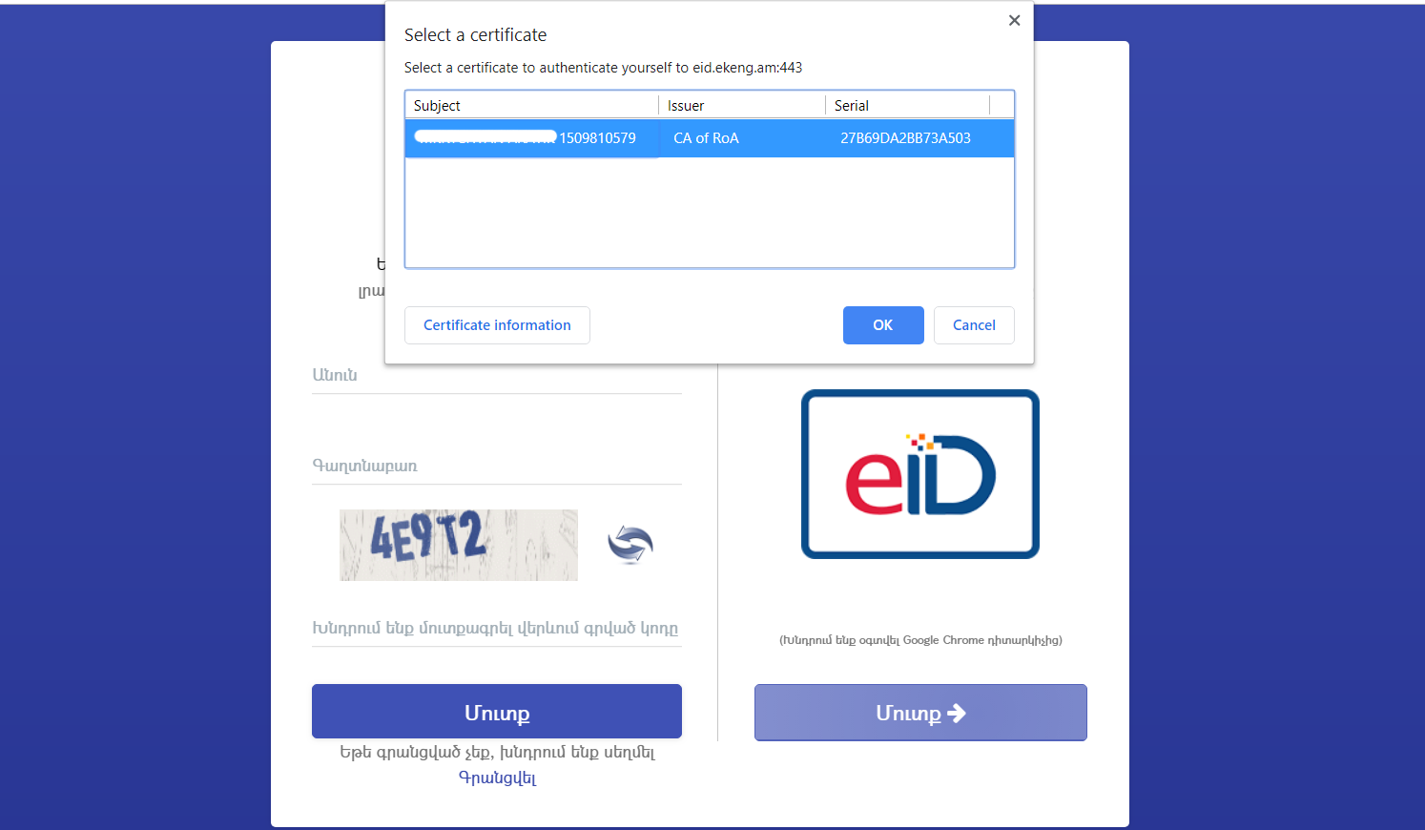

Օգտատերը Համակարգ մուտք գործելով հայտնվում է իր էլեկտրոնային տիրույթում, որտեղ էկրանի ձախ մասում նա տեսնում է մենյու, որում առկա են իր իրավասություններին համապատասխան մենյուի տարրերը:

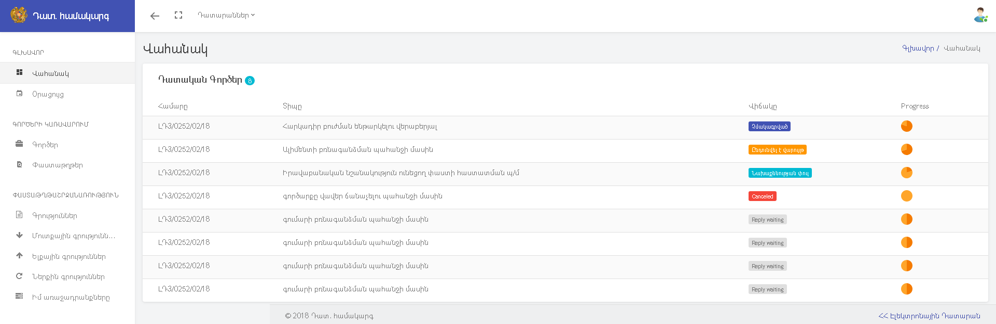

Օգտատերը մենյուի մեջ տեսնում է հետևյալ հիմնական տարրեը, որոնք առկա են բոլոր օգտատերերի մոտ՝
- վահանակ՝ նա տեսնում է իրեն վերաբերվող ընդհանրացված և հակիրճ տեղեկատվություն,
- օրացույց՝ այստեղ ցուցադրվում են դատական նիստերը և Համակարգ մուտք գործած օգտատիրոջ զբաղվածությունները,
- իմ գործեր՝ այն գործերը, որտեղ օգտատերը հանդիսանում է կողմ կամ ունի որևիցե այլ դերակատարում,
- փաստաթղթեր՝ այստեղից օգտատերն ունի իրավասություն դիտարկելու Համակարգում մուտքագրված ցանկացած բաց փաստաթուղթ:
Օգտատերը մտնելով «Գործեր» մենյուի մեջ՝ տեսնում է այն գործերը, որոնցում նա հանդիսանում է կողմ կամ ունի որևիցե այլ դերակատարում:

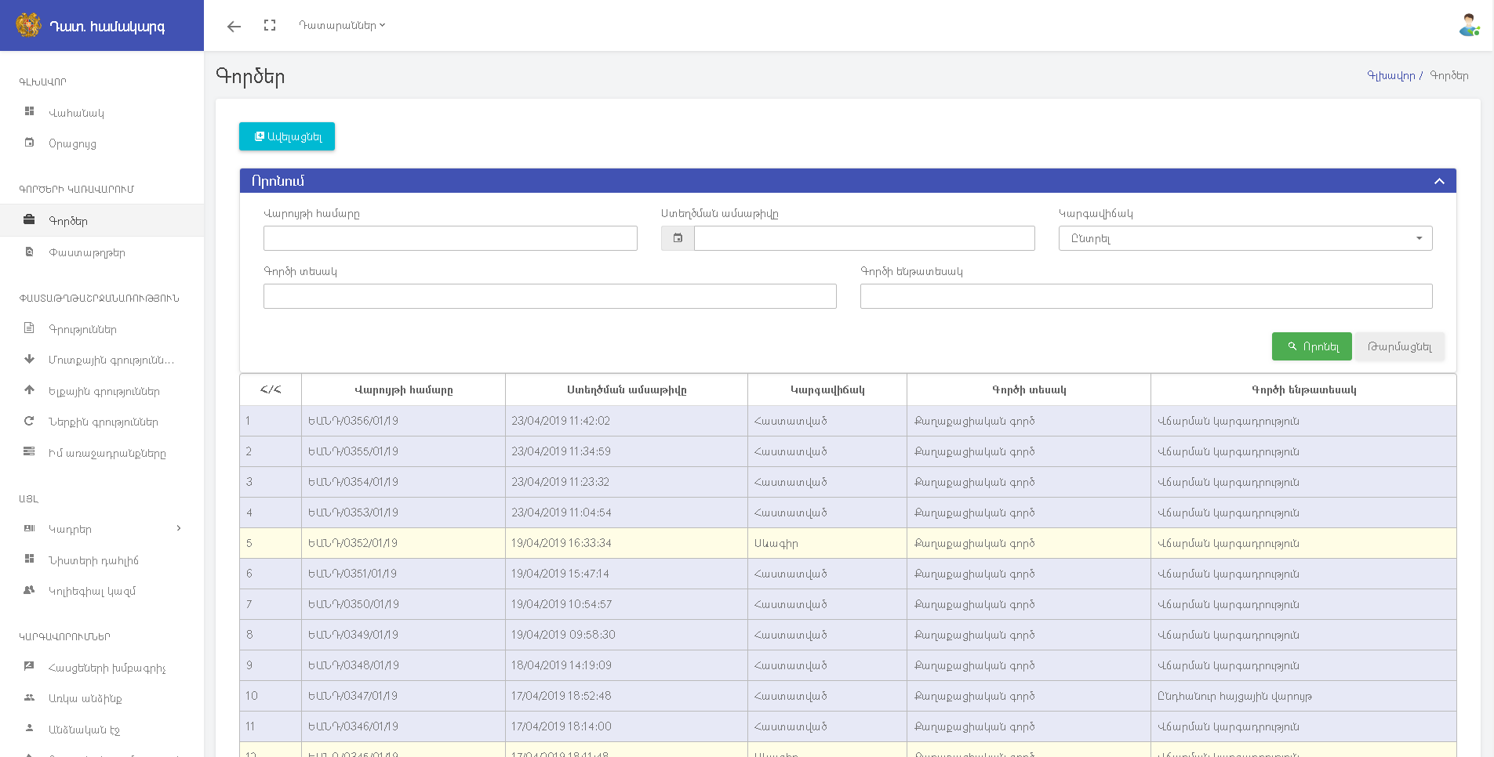

Օգտատերը բացելով գործերի ցուցակից որևիցե գործ՝ տեսնում է այդ գործի հիմնական տեղեկատվությունը, ինչպես նաև այդ գործի շրջանակներում ընթացքի մեջ գտնվող կամ արդեն ավարտված բոլոր գործընթացները:

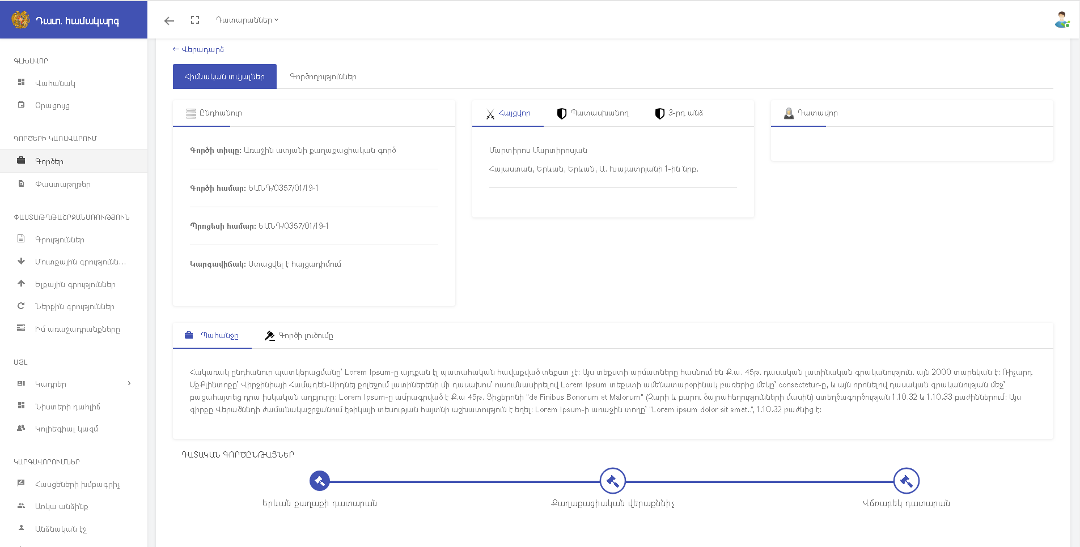

Համակարգում սահմանաված է «դատական գործընթաց» հասկացությունը: Մեկ դատական գործում առկա են շատ գործընթացներ: Ցանկացած դատաքննություն առաջին ատյանի, վերաքննիչ կամ վճռաբեկ դատարանում հանդիսանում է առանձին գործընթաց: Գործի կասեցումից հետո վերսկսելու դեպքում նույնպես առաջանում է նոր գործընթաց: Դատական գործը միավորում է իր մեջ այս բոլոր գործընթացները:
Համակարգի մեջ աշխատելու արդյունքում ավտոմատ գեներացվում են էլեկտրոնային փաստաթղթեր, որոնց բովանդակությունը պահպանում է առանձին գրառումներով: Համակարգի կողմից գեներացված փաստաթղթերը պարտադիր էլեկտրոնային ստորագրվում են, որը կատարվում է երեք քայլով՝
- ներբեռնում օգտատիրոջ լոկալ համակարգչի վրա,
- էլեկտրոնային ստորագրում լոկալ համակարգչի վրա,
- էլեկտրոնային ստորագրված փաստաթղթի վերբեռնում:

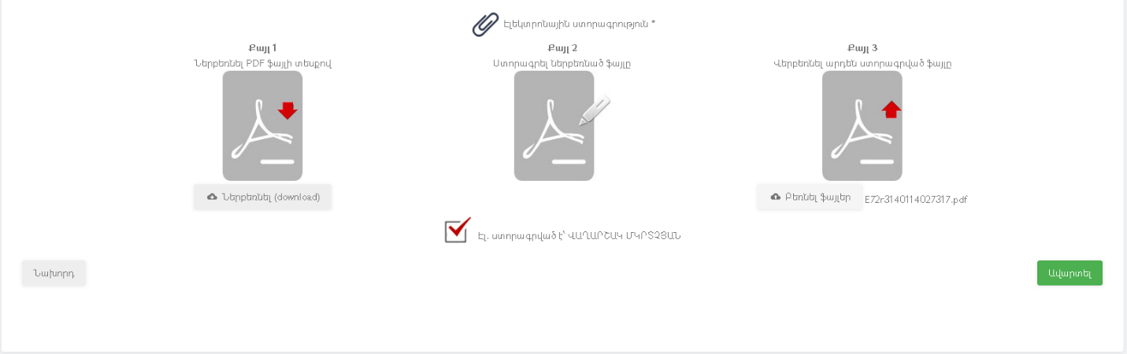

Ընդհանուր հայցային վարույթ

Էլեկտրոնային հայցադիմում

Այս բաժնում դիտարկվում է էլեկտրոնային հայցադիմում ներկայացնելու համար անհրաժեշտ ընթացակարգը:
Օգտատերը մուտք գործելով իր էլեկտրոնային կաբինետ՝ կարող է ստեղծել Համակարգում իր էլեկտրոնային հայցադիմումը, որի համար նա ընտրում է հետևյալ դաշտերը՝

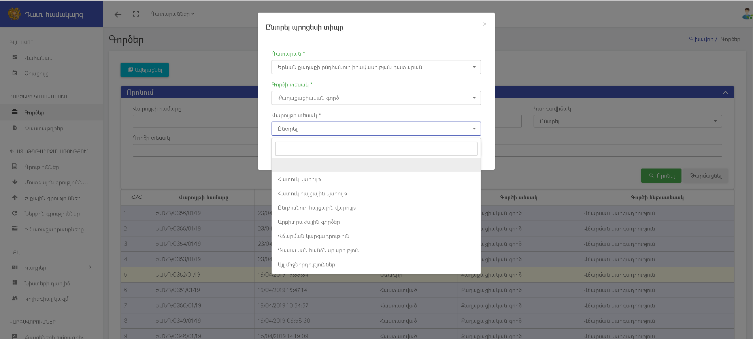

- դատարանը՝ որտեղ պետք է ներկայացվի հայցադիմումը,
- վարույթի տեսակը՝ ընդհանուր հայցային վարույթ, հատուկ հայցային վարույթ, հատուկ վարույթ, վճարման կարգադրության գործ:
Վերը թվարկած դաշտերը նշելուց հետո ստեղծվում է հայցադիմումի սևագիր տարբերակը և համապատասխանաբար նրա դատական գործը: Ստեղծված հայցադիմումը և դատական գործը այդ պահից հետո հայտնվում է էլեկտրոնային կաբինետի գործերի ցուցակում սևագիր կարգավիճակով:
Երբ օգտատերը իրականացնում է ներկայացված գործընթացը և հայցադիմումը հասցնում ավարտի, գործի կարգավիճակը դառնում է հաստատված և այն մտնում է շրջանառության դատական համակարգ: Հայցադիմումը կառուցելու համար օգտատերը կատարում է վեց քայլ, որոնք նկարագրվում են ստորև:

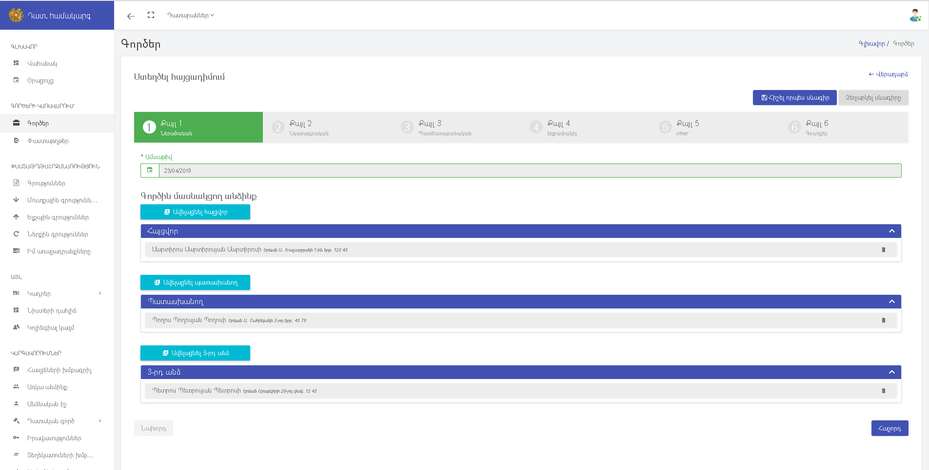

Բացի այս քայլերը իրականացնելիս՝ օգտատերը կարող է նաև իրականացնել «հիշել որպես սևագիր» և «չեղարկել սևագիրը» գործողությունները, էկրանի աջ վերևի մասում գտնվող կոճակների օգնությամբ:
Հայցադիմումի առաջին փուլի ներածական մասի կառուցման ժամանակ օգտատերը մուտքագրում է հետևյալ դաշտերը՝
- ամսաթիվը,
- հայցվորները,
- պատասխանողները,
- երրորդ կողմերը:
Օգտատերը հայցվորներին, պատասխանողներին և երրորդ կողմերին Համակարգ մուտքագրելու գործողությունը իրականացնում է «ավելացնել հայցվոր», «ավելացնել պատասխանող» և «ավելացնել 3-րդ կողմ» կոճակների միջոցով:
Այս կոճակներից որևէ մեկը սեղմելիս բացվում է պատուհան, որի մեջ օգտատերը մուտքագրում է անձին, իսկ Համակարգը ավտոմատ ստուգում և վավերացնում է այն ՀՀ Ոստիկանության անձնագրային բաժնի և ՀՀ ԱՆ կազմակերպությունների ռեգիստրի հետ:

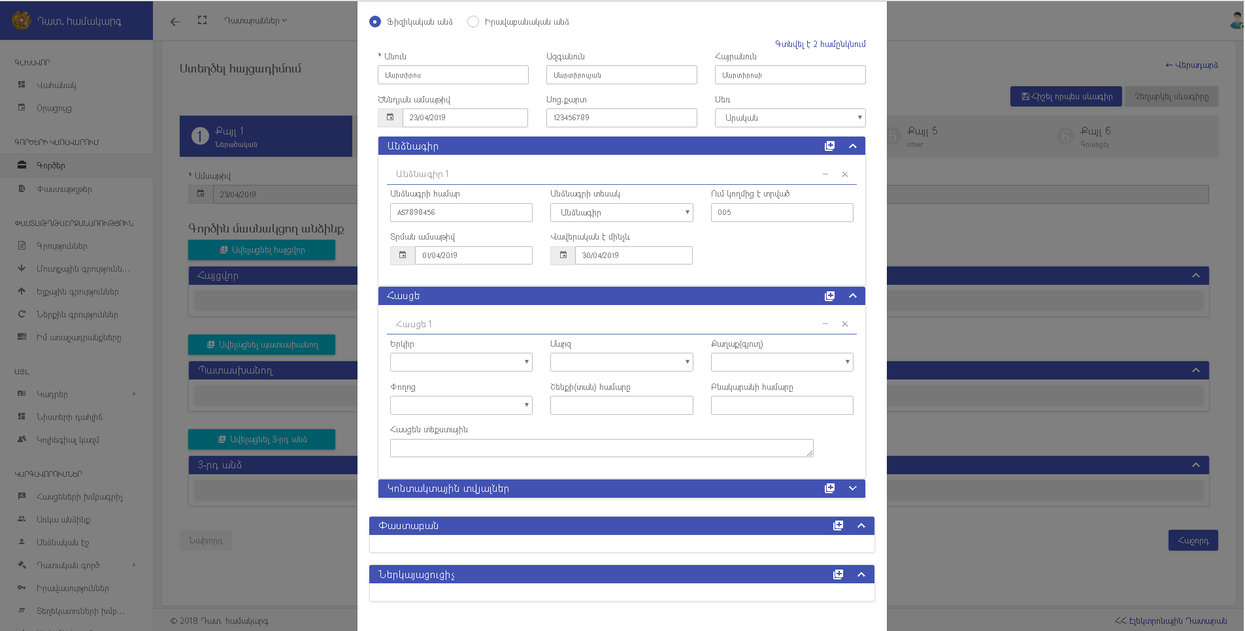

Ամսաթիվը և կողմերը մուտք անելուց հետո օգտատերը սեղմում է հաջորդ կոճակը, որից հետո անցնում է հայցադիմումը լրացնելու քայլ 2-ին:

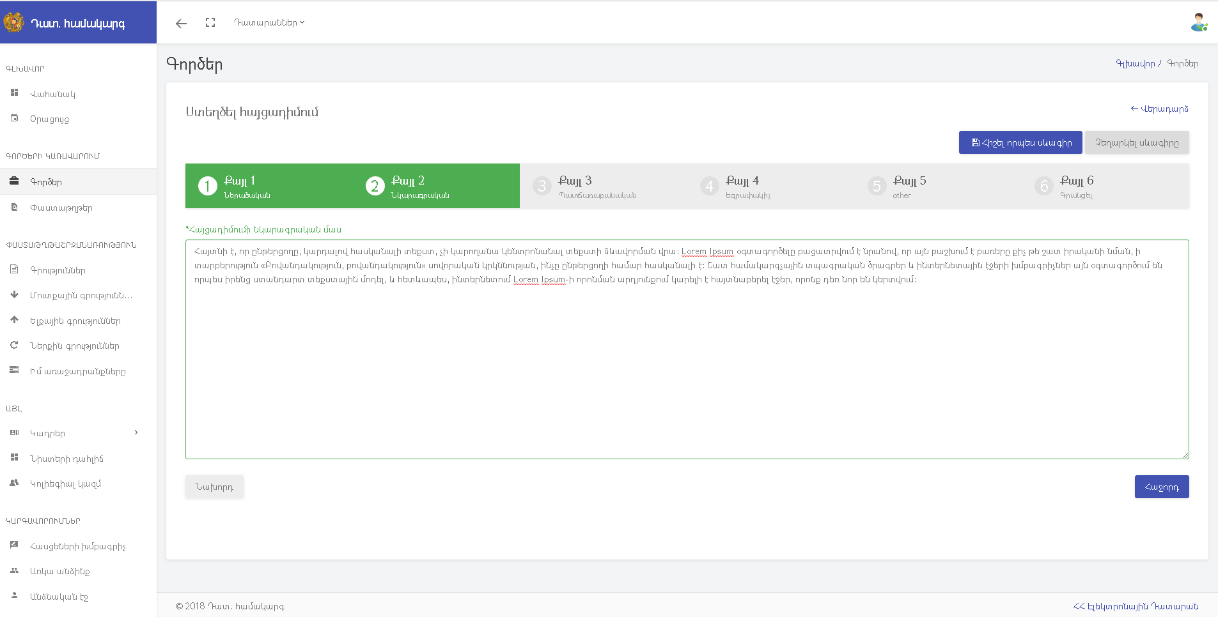

2-րդ քայլում օգտատերը Համակարգ է մուտքագրում հայցադիմումի էությունը՝ նկարագրական մասում, ազատ տեքստային ռեժիմով: Նկարագրությունը շարադրելուց հետո սեղմում է էկրանի աջ ներքևի մասում գտնվող հաջորդ կոճակին և անցնում քայլ 3-ին:
3-րդ քայլում օգտատերը լրացնում է ըստ դատավարության օրենսգրքի հայցադիմումի պատճառաբանական մասը, որն իր հերթին բաղկացած է փաստական հիմքերից և ամեն մի փաստական հիմքին կցված ապացույցներից: Քայլ 3-ում Համակարգը ավտոմատ բացում է «Փաստական հիմք 1» պատուհանը, բայց «Ավելացնել Փաստ» կոճակի օգնությամբ օգտատերը կարող է ավելացնել «Փաստական հիմք 2», «Փաստական հիմք 3» և այլն:

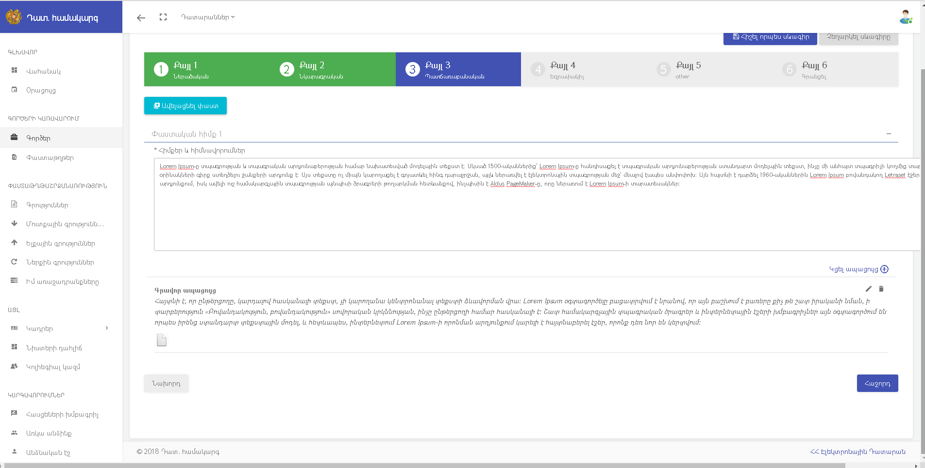

Ամեն մի փաստական հիմքի մեջ օգտատերը կարող է շարադրել հիմքեր և հիմնավորումներ, որոնց նա կարող է կցել ապացույցներ ամեն մի փաստական հիմքի բլոկի մեջ աջ ներքևի մասում գտնվող «Կցել ապացույց» կոճակով:

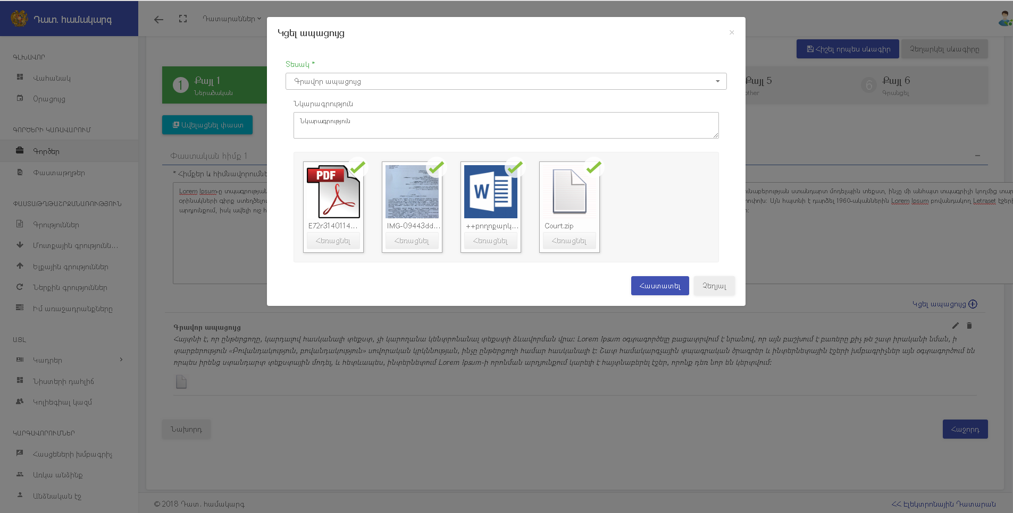

«Կցել ապացույց» կոճակը սեղմելուց հետո բացվում է համապատասխան պատուհան, որտեղ օգտատերը ընտրում է ապացույցի տեսակը, տալիս է նկարագրությունը և վերբեռնում ֆայլեր: Այս գործողությունները կատարելուց հետո օգտատերը սեղմում է «Հաստատել» կոճակի վրա, որով մուտքագրված ապացույցը կցվում է համապատասխան փաստական հիմքին:
Այս գործողությունները կատարելուց հետո օգտատերը սեղմում է «Հաջորդ» կոճակին և անցնում «Քայլ 4» եզրափակիչ մաս:

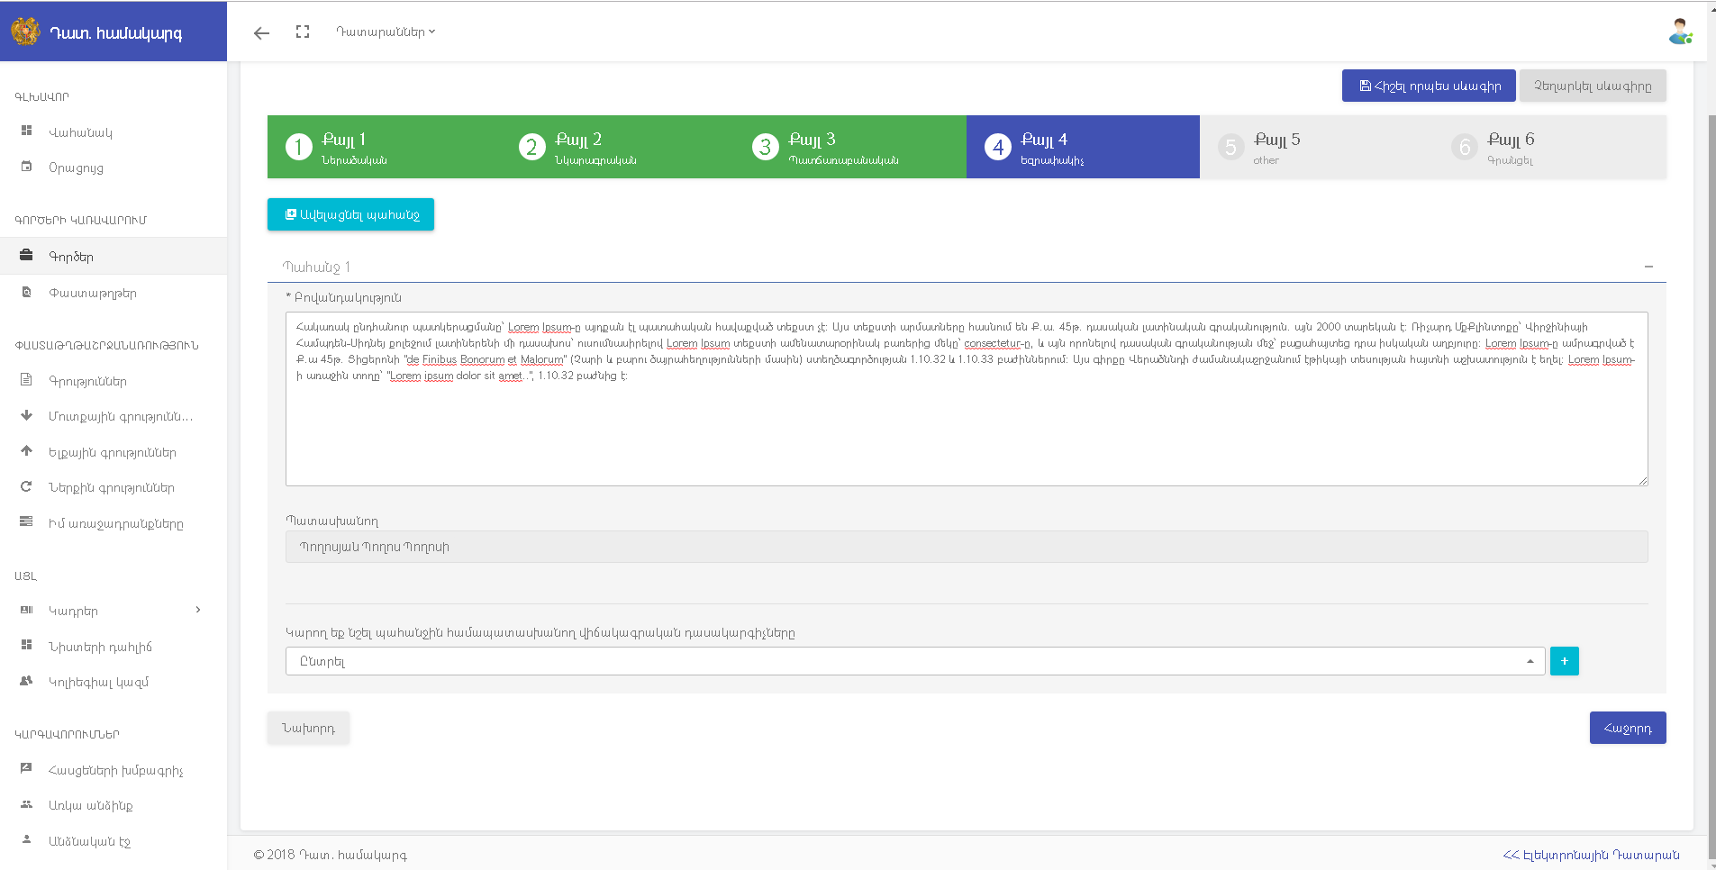

«Քայլ 4» -ում օգտատերը մուտքագրում է իր պահանջները: «Ավելացնել պահանջ» կոճակով կարող է ավելացվել մի քանի պահանջ: Ամեն մի պահանջի համար մուտքագրվում է պահանջի բովանդակությունը և պատասխանողը, որը ընտրվում է ներածական մասում մուտքագրված պատասխանողների ցուցակից: Օգտատերը կարող է մուտքագրել մի քանի պահանջներ, որոնց պատասխանող կողմերը կարող են լինել տարբեր անձիք:
Այս գործողությունները կատարելուց հետո օգտատերը սեղմում է «Հաջորդ» կոճակը և անցնում «Քայլ 5»-ին:

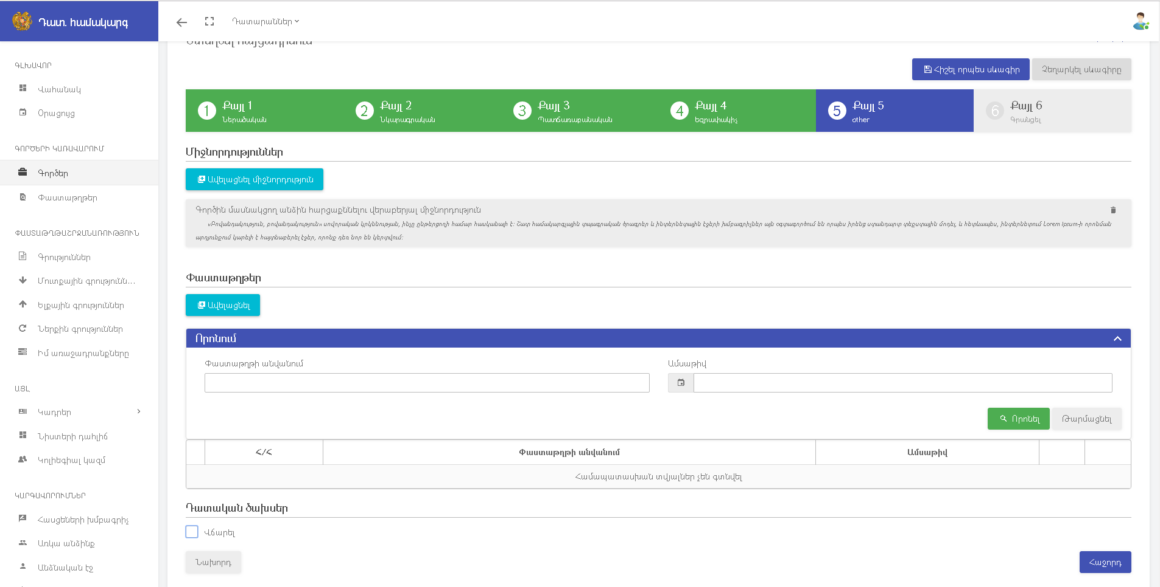

«Քայլ 5»-ում մուտքագրվում են լրացուցիչ միջնորդություններ, կցվում գործին վերաբերվող այլ փաստաթղթեր, կատարվում դատական ծախսերի վճարումները:
«Ավելացնել միջնորդություն» կոճակով կարելի է ավելացնել միջնորդություններ, որոնք ավտոմատ կցվում են հայցադիմումին:
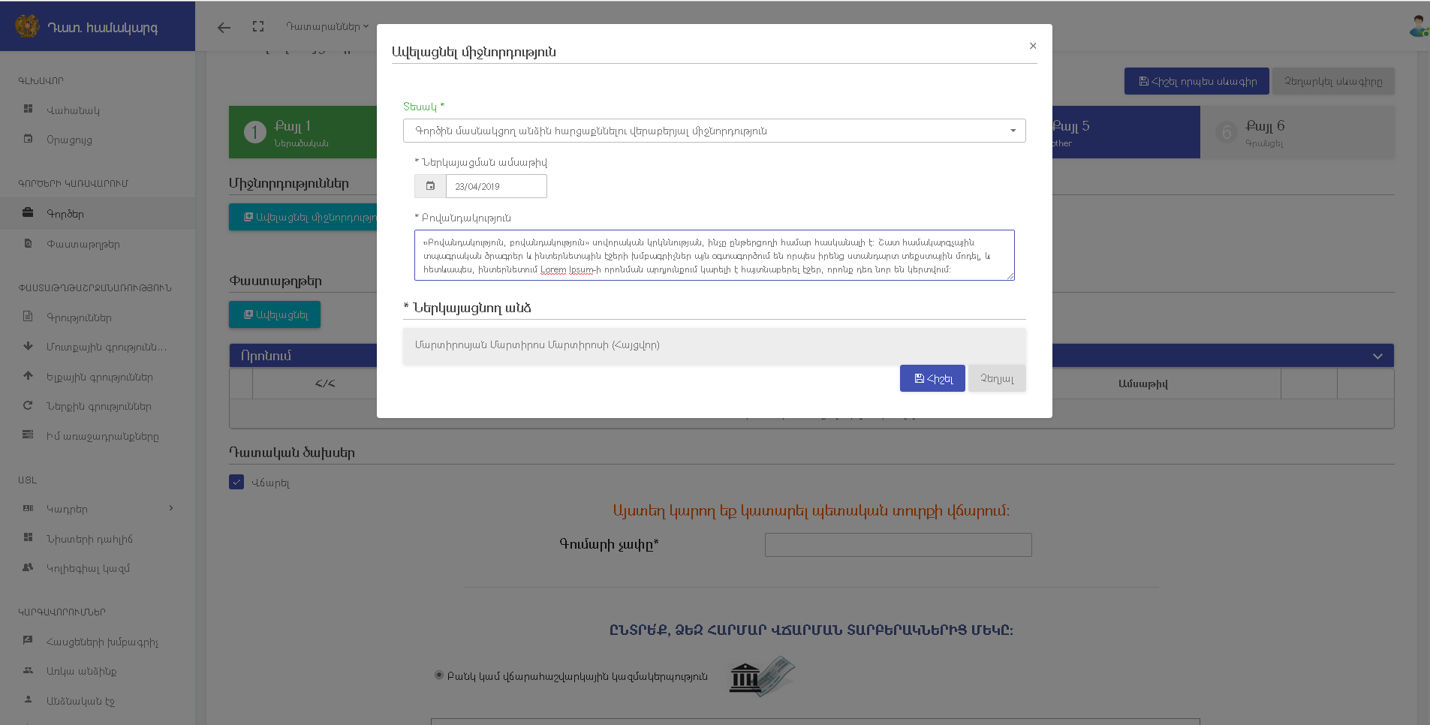

«Ավելացնել միջնորդություն» կոճակին սեղմելով՝ բացվում է վերևում ներկայացված պատուհանը, որտեղ օգտատերը՝
- ընտրում է միջնորդության տեսակը,
- ընտրում է ամսաթիվը,
- մուտքագրում միջնորդության բովանդակությունը,
- ընտրում ներկայացնող անձին հայցվորների ցուցակից,
- կցում միջնորդությանը վերաբերող փաստաթղթեր:

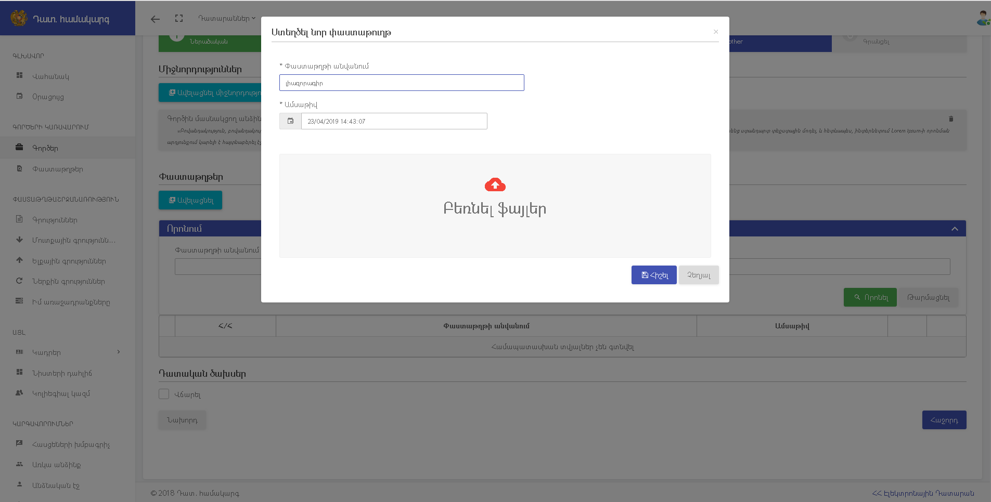

«Քայլ 5»-ում փաստաթղթերի մեջ «Ավելացնել» կոճակով օգտատերը հայցադիմումին կարող է կցել գործին վերաբերող ցանկացած փաստաթուղթ: «Ավելացնել» կոճակը սեղմելով բացվում է վերևում ներկայացված պատուհանը, որտեղ օգտատերը՝
- մուտքագրում է փաստաթղթի անվանումը,
- ընտրում է ամսաթիվը,
- վերբեռնում է փաստաթղթի ֆայլերը:

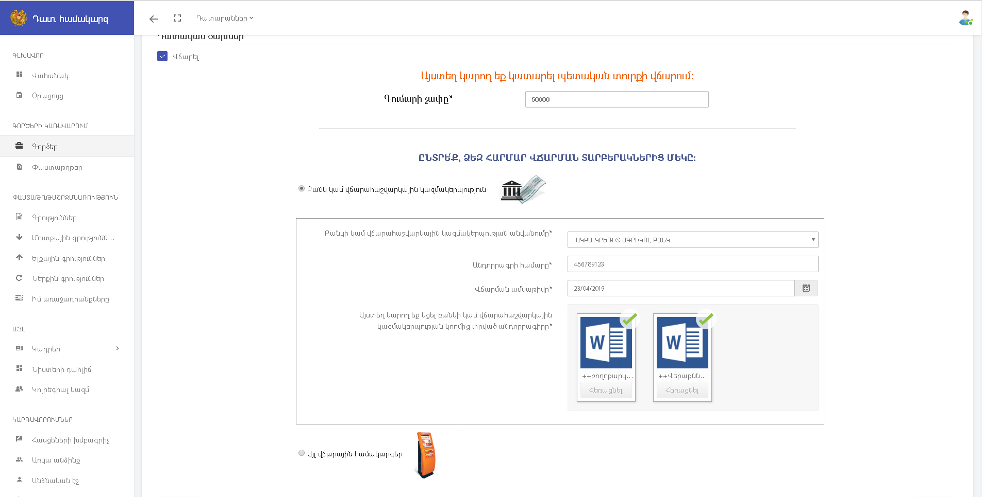

«Քայլ 5»-ում դատական ծախսերի բլոկի մեջ «Վճարել» կոճակը ընտրելիս բացվում է պատուհան, որի միջոցով իրականացվում է վճարումը: Պատուհանում հասանելի են վճարման հետևյալ երկու եղանակները՝
- բանկ կամ վճարահաշվարկային կազմակերպություն,
- այլ վճարային համակարգեր:
Օգտատերը «բանկ կամ վճարահաշվարկային կազմակերպություն» ընտրելու դեպքում մուտքագրում է վճարման հետ կապված հետևյալ դաշտերը՝
- բանկի կամ վճարահաշվարկային կազմակերպության անվանումը,
- անդորրագրի համարը,
- վճարման ամսաթիվը,
- սկանավորված վճարման անդորրագիրը:

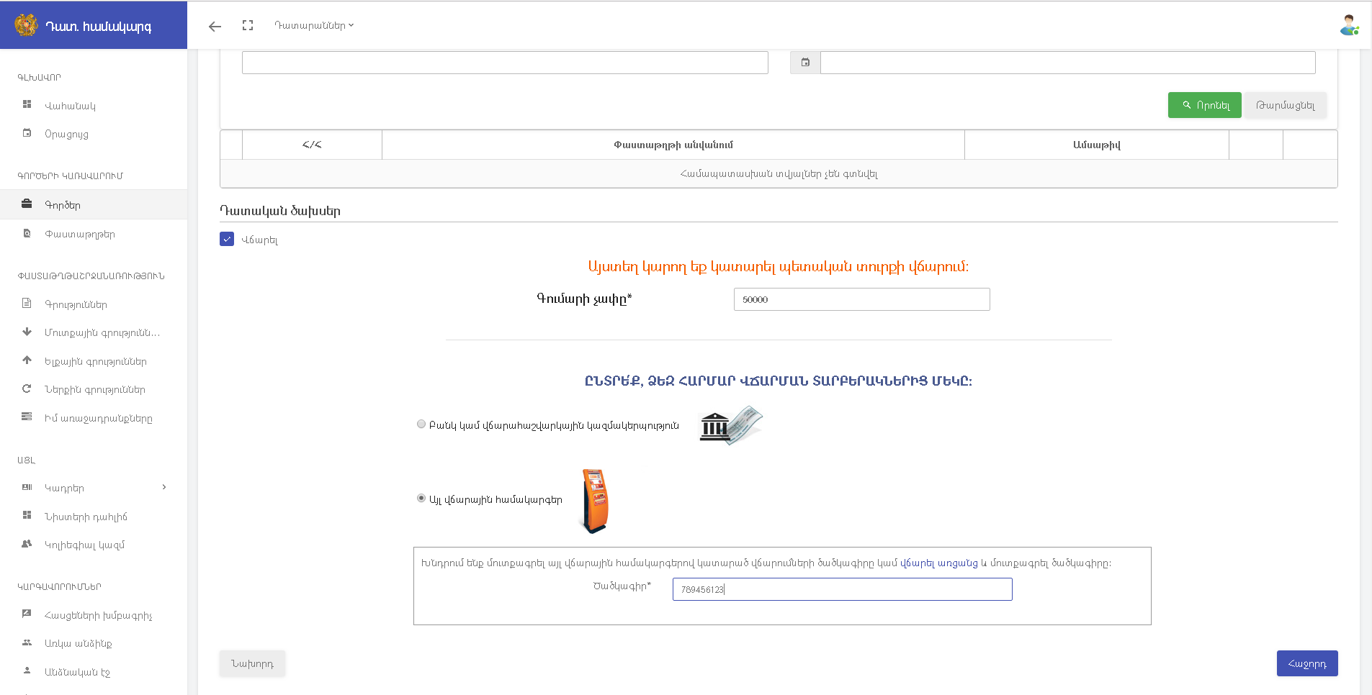
«Այլ վճարային համակարգեր» ընտրելու դեպքում բացվում է պատուհան, որտեղից հնարավոր է կատարել առցանց վճարում և Համակարգի մեջ մուտքագրել առցանց վճարման ծածկագիրը: Այս գործողությունները կատարելուց հետո օգտատերը սեղմում է «Հաջորդ» կոճակը և անցնում «Քայլ 6»-ին:
«Քայլ 6»-ում Համակարգը ցույց է տալիս բոլոր քայլերի արդյունքում ստացված էլեկտրոնային հայցադիմումը:

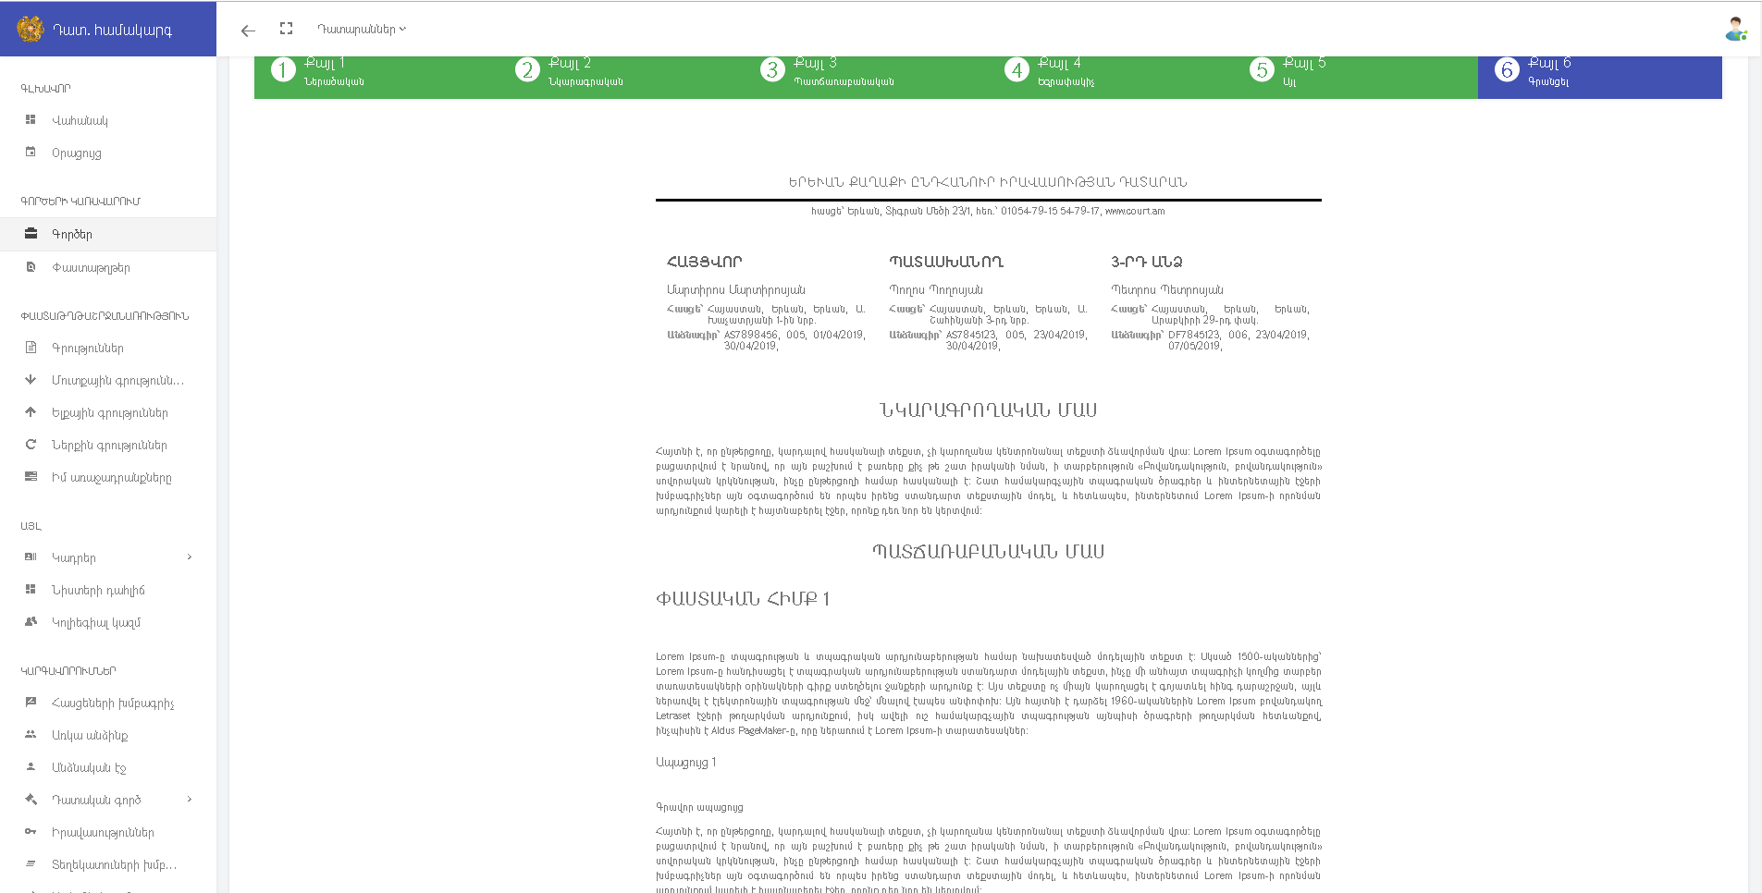

Համակարգի կողմից գեներացված էլեկտրոնային հայցադիմումը էլեկտրոնային ստորագրվում է, որը կատարվում է նախկինում նշված երեք քայլերով:

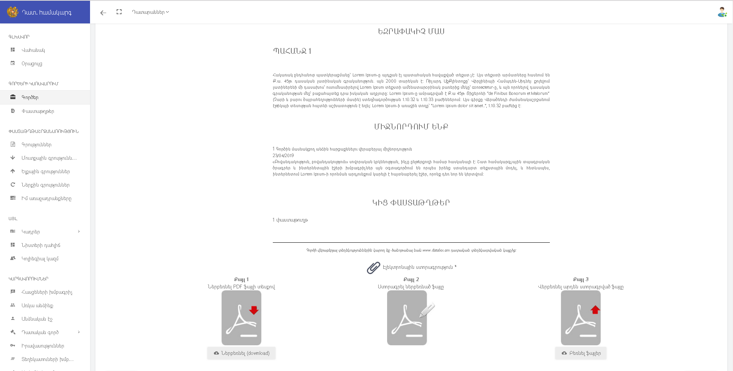

Այս գործողությունները կատարելուց հետո օգտատերը սեղմում է «Ավարտել» կոճակը, որի արդյունքում Համակարգում վերջնական գրանցվում է էլեկտրոնային ստորագրված հայցադիմումը և մտնում շրջանառության:

Գործի ընդունումը վարույթ

Այս բաժնում դիտարկվում են էլեկտրոնային գործը վարույթ ընդունելու ժամանակ իրականացվող ընթացակարգը:
Ինչպես նշել էր, օգտատիրոջ կողմից էլեկտրոնային հայցադիմումը կառուցելու և էլեկտրոնային ստորագրելու արդյունքում Համակարգի կողմից ավտոմատ կերպով ստեղծվում է էլեկտրոնային դատական գործը, որը մտնում է շրջանառության մեջ: Գործն առաջին քայլով ընդունվում է գրասենյակի աշխատակիցների կողմից և ավտոմատ մակագրվում դատավորին:

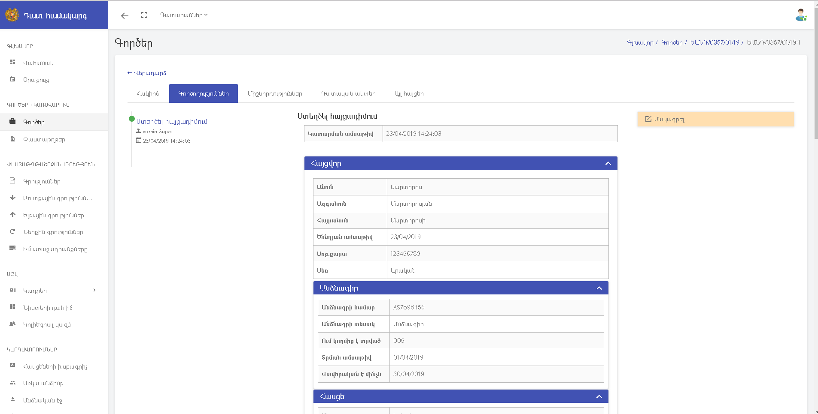

Մակագրվելուց հետո գործը հայտնվում է դատավորի էլեկտրոնային գործերի պատուհանի մեջ: Դատավորը գործը բացելով տեսնում է ստորև բերված պատուհանը: Այս փուլում դատավորը կարող է կատարել հետևյալ գործողությունները՝
- կայացնել հայցադիմումը վարույթ ընդունելու մասին որոշում,
- վերադարձնել հայցադիմումը,
- մերժել ընդունումը:

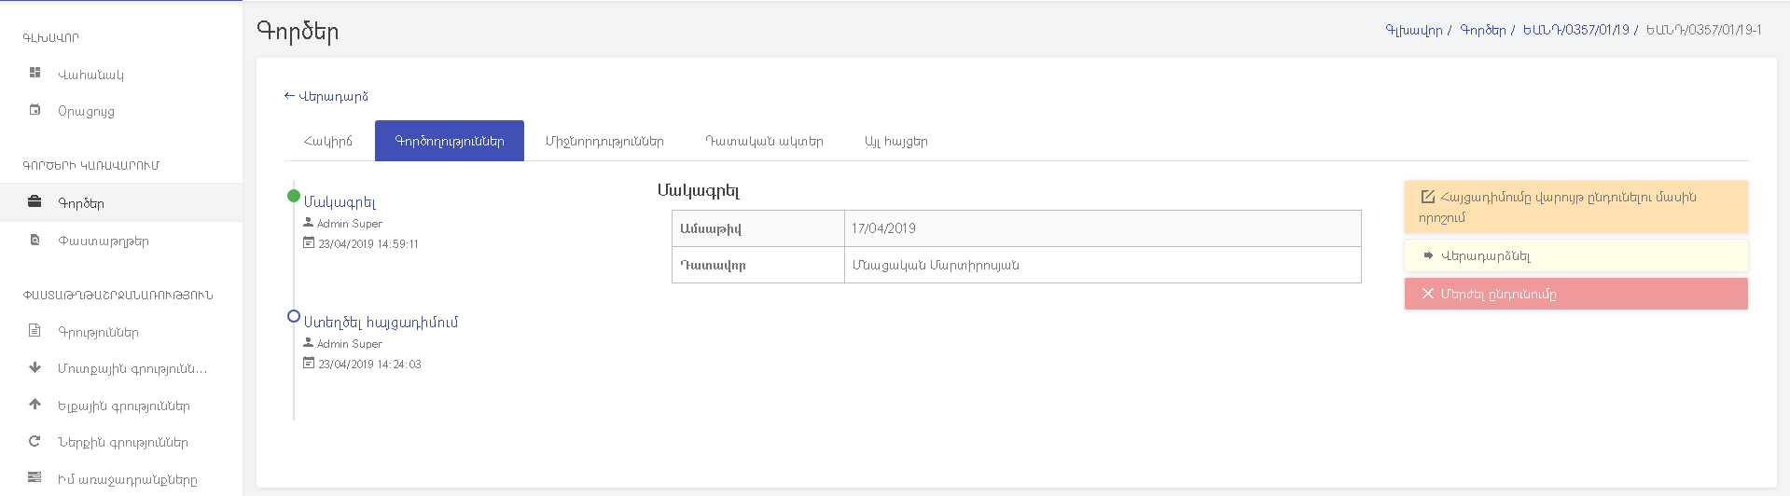
Երբ դատավորը սեղմում է «Հայցադիմումը վարույթ ընդունելու մասին որոշում» կոճակի վրա, բացվում է ստորև պատկերված պատուհանը, որի մեջ դատավորը կառուցում է հայցադիմումը վարույթ ընդունելու մասին որոշումը:
Ինչպես պատկերված է նկարում՝ հայցադիմումը վարույթ ընդունելու մասին որոշում կառուցելու համար օգտատերը՝
- ընտրում է որոշման ամսաթիվը,
- դիտարկում և փոփոխում է գեներացված «Պարզեց» տեքստային բլոկը,
- լրացնում է «Որոշեց» տեքստային բլոկը,
- ընտրում է որոշումը ծանուցվող կողմերին,
- սեղմում է «Հաջորդ» կոճակը, անցնում մյուս պատուհան:

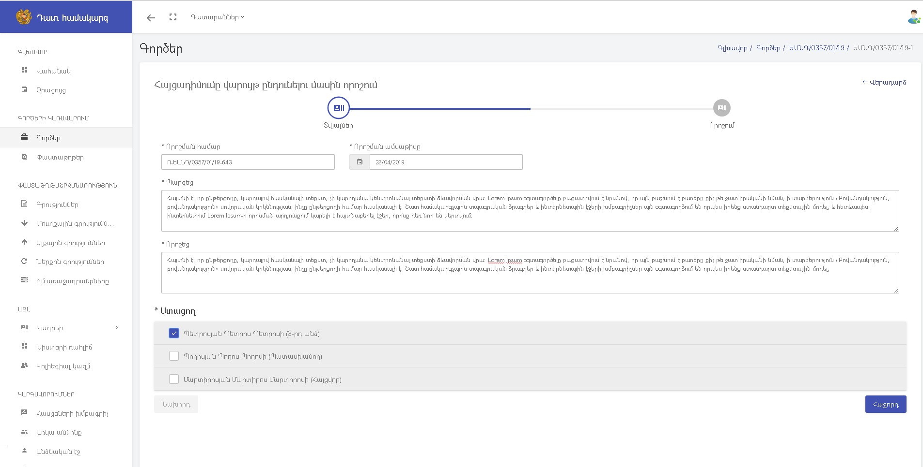

Համակարգի կողմից գեներացված հայցադիմումը վարույթ ընդունելու մասին որոշումը էլեկտրոնային ստորագրվում է, որը կատարվում է նախկինում նշված երեք քայլերով:

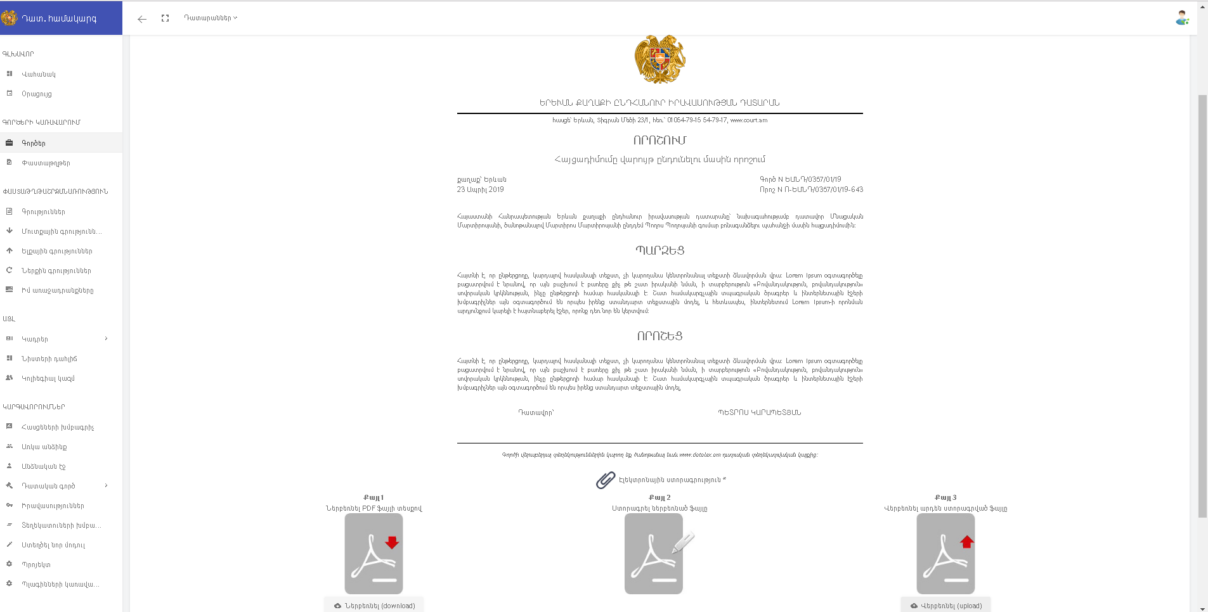

Արդյունքում որոշումը ծանուցվում է ընտրված կողմերին:
Հայցադիմումը վարույթ ընդունելու մասին որոշում կայացնելուց հետո էլեկտրոնային գործը մտնում է կողմերի շրջանառության մեջ և սկսվում է նախապատրաստական փուլը:

Նախապատրաստական փուլ

Այս բաժնում դիտարկվում է էլեկտրոնային գործը նախապատրաստական փուլ մտնելու ժամանակ իրականացվող ընթացակարգը:
Դատավորը կարող է այս փուլում կատարել հետևյալ գործողությունները՝ գործը ավարտել առանց լուծելու, կասեցնել գործի վարույթը, կիրառել արագացված դատաքննություն, հայտնել ինքնաբացարկ, կայացնել միջանկյալ որոշումներ, կայացնել նախնական դատական նիստ նշանակելու որոշում և գործը քննել պարզեցված վարույթի կարգով:

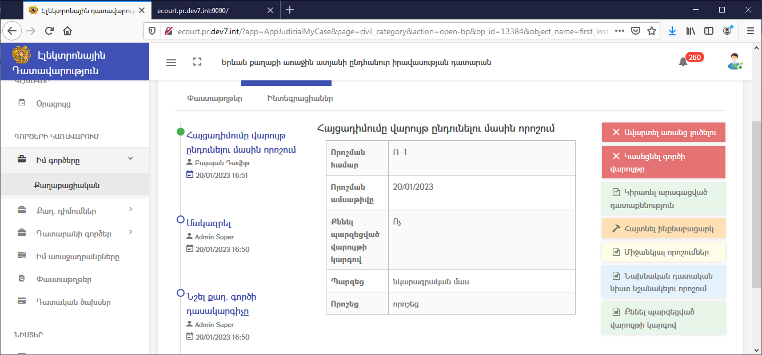

Հայցվորը այս փուլում կարող է վճարել դատական ճախսերը, դատավորին հայտնել բացարկ, հայտնել դիրքորոշում, ներկայացնել դիմում/ միջնորդություն, միջնորդություն ինքնուրույն պահանջ չներկայացնող երրորդ անձ ներգրավելու վերաբերյալ, միջնորդություն վկա/թարգմանիչ/փորձագետ/մասնագետ ներգրավելու մասին՝

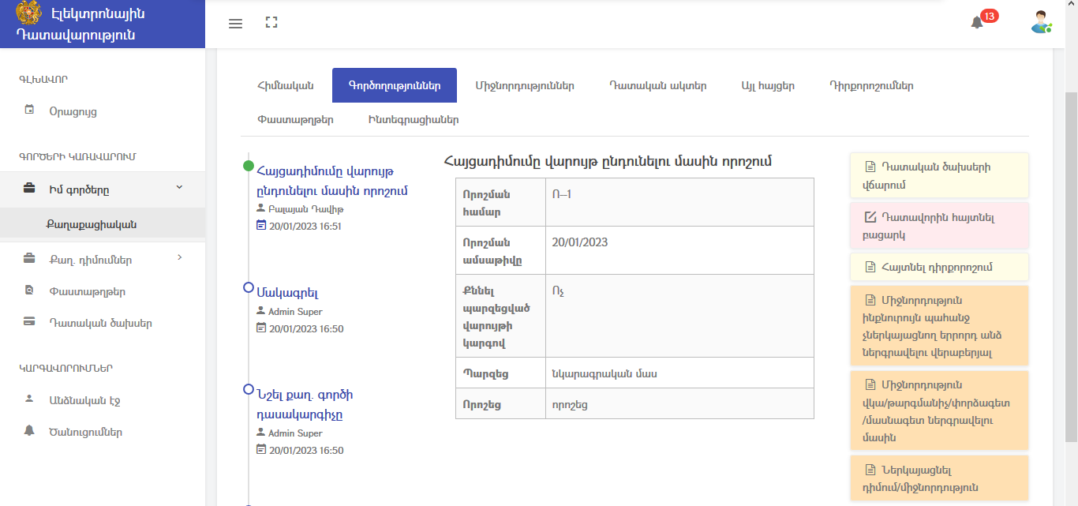
Պատասխանողը այս փուլում կարող է վճարել դատական ծախսերը, դատավորին հայտնել բացարկ, հայտնել դիրքորոշում, ներկայացնել դիմում/միջնորդություն, միջնորդություն ինքնուրույն պահանջ չներկայացնող երրորդ անձ ներգրավելու վերաբերյալ, միջնորդություն վկա/թարգմանիչ/փորձագետ/մասնագետ ներգրավելու մասին, ներկայացնել հակընդդեմ հայց և պատասխան՝

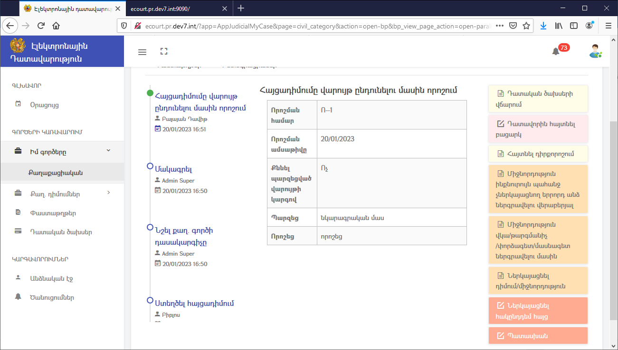

Կողմերը կարող են ցանկացած պահին դատավորին ներկայացնել բացարկ: Դրա համար լրացվում է բացարկի հիմքը, կատարվում են անհրաժեշտ նշումներ և սեղմվում «Հիշել» կոճակը:

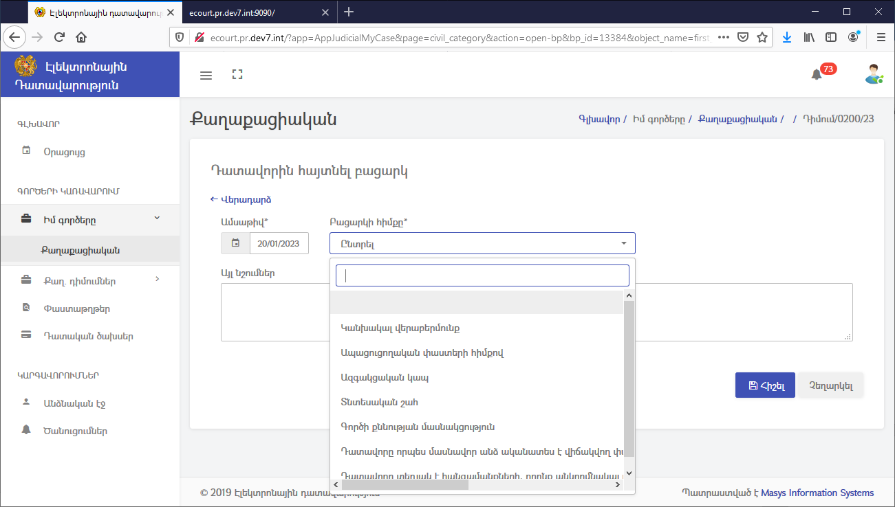

Մինչ գործը նախապատրաստական փուլ մտնելը, դատավորը նյութերի հետ ծանոթանալուց հետո կարող է իր էլեկտրոնային կաբինետից կառուցել և հրապարակել «Քննել պարզեցված վարույթի կարգով» որոշում: Այս որոշումը կառուցելու համար դատավորը՝
- տեսնում է գեներացված որոշման համարը,
- ընտրում որոշման ամսաթիվը,
- դիտարկում և փոփոխում գեներացված «Պարզեց» տեքստային բլոկը,
- լրացնում է «Որոշեց» տեքստային բլոկը,
- սեղմում է «Հաջորդ» կոճակը, անցնում մյուս պատուհան,
- հաջորդ քայլում էլեկտրոնային ստորագրում գեներացված որոշումը,
- վերբեռնում էլեկտրոնային ստորագրված որոշումը, որի արդյունքում այն ավտոմատ հրապարակվում է և դառնում հասանելի համակարգի կողմից և ծանուցվում է կողմերին:

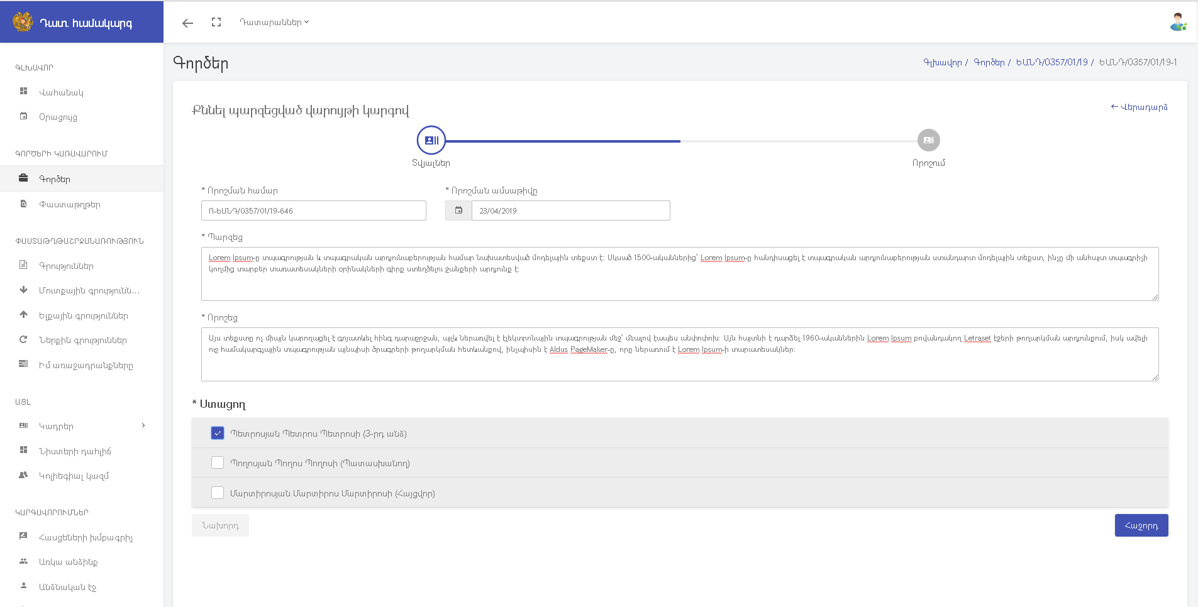

Պարզեցված վարույթով գործի քննումը դիտարկվում է հաջորդ բաժիններում: Հայցվորը կարող է այս փուլում նույնպես իրականացնել դատական ծախսերի վճարում:

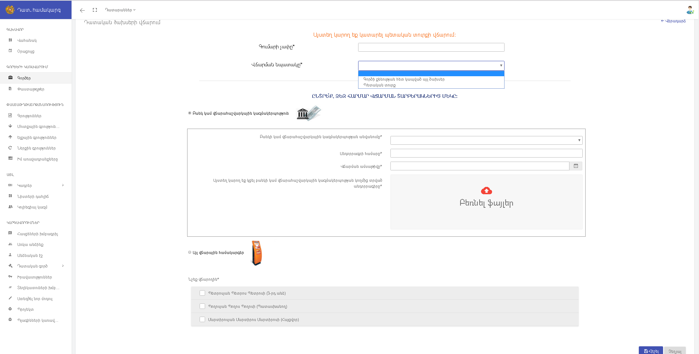

Դատավորը կարող է այս փուլում կառուցել և հրապարակել «Ավարտել առանց լուծելու» որոշում:

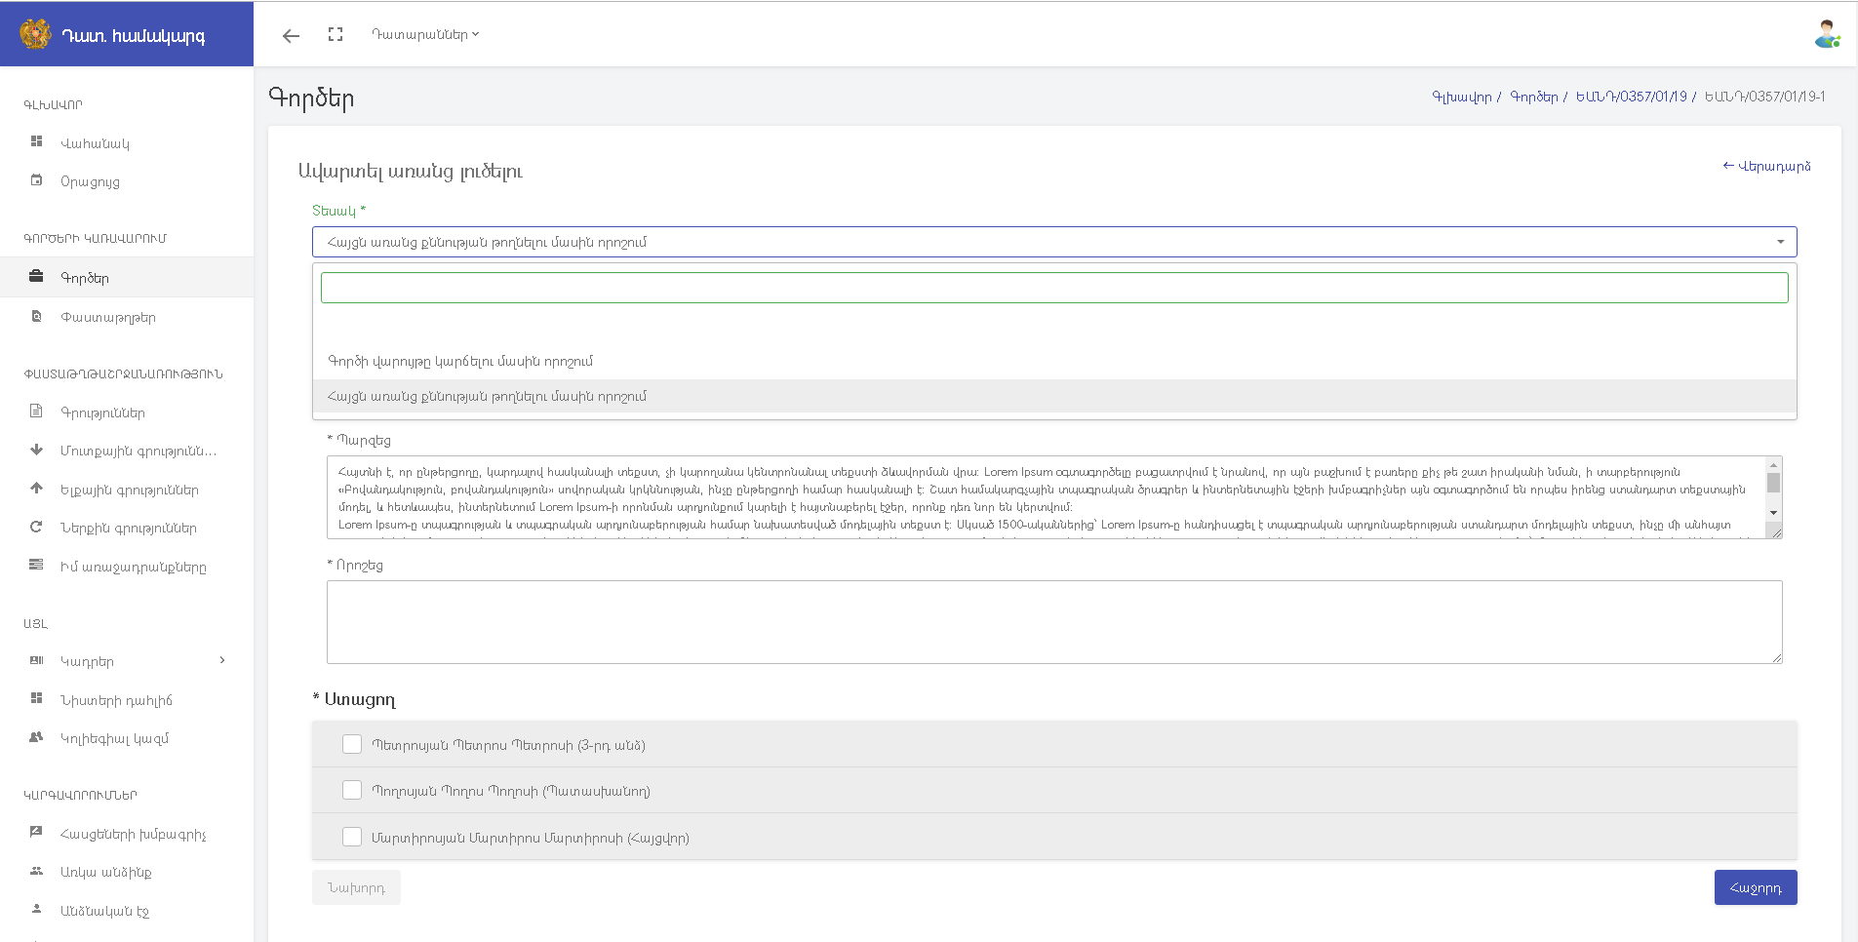

Ստորև դիտարկվում է պատասխանող կողմի պատասխան տրամադրելու ժամանակ իրականացվող ընթացակարգը:

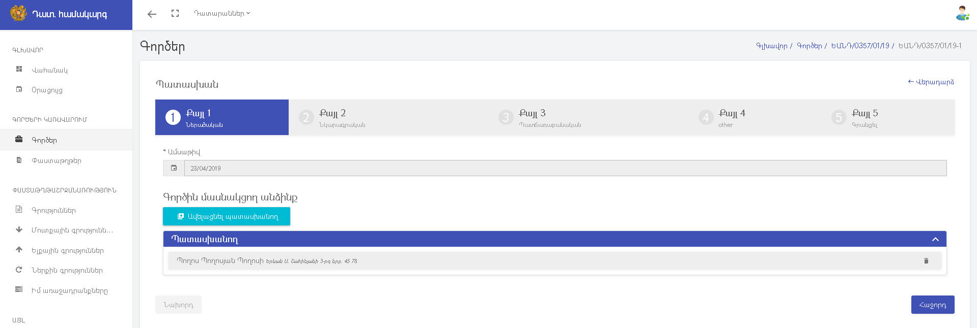

Օգտատերը մուտք գործելով իր էլեկտրոնային կաբինետ՝ իր գործերի մեջ տեսնում է այն գործերը, որտեղ նա հանդիսանում է պատասխանող: Բացելով այդ գործերը՝ նա կարող է ստեղծել իր էլեկտրոնային պատասխանը, որը իրականացվում է հինգ քայլով:
Պատասխանը առաջին փուլի ներածական մասի կառուցման ժամանակ մուտքագրում են պատասխանող(ներ)ը «Ավելացնել պատասխանող» կոճակի միջոցով: Այս կոճակը սեղմելիս բացվում է պատուհան, որտեղ մուտքագրվում է պատասխանող անձը, իսկ Համակարգը ավտոմատ ստուգում և վավերացնում է այն ՀՀ Ոստիկանության անձնագրային բաժնի և ՀՀ ԱՆ կազմակերպությունների ռեգիստրի հետ:

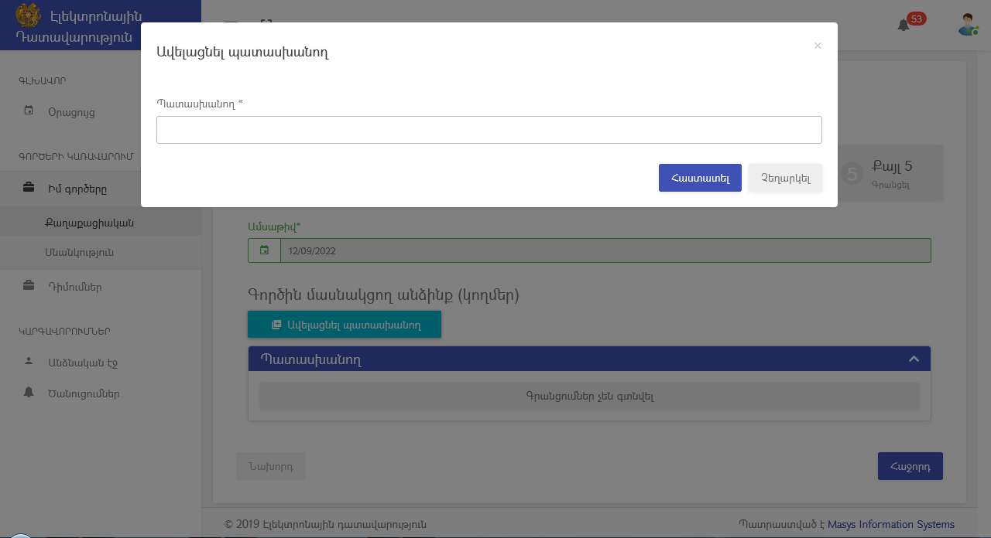

Պատասխանողին մուտքագրելուց հետո օգտատերը սեղմում է հաջորդ կոճակը, որից հետո անցնում է հայցադիմումը լրացնելու քայլ 2-ին:

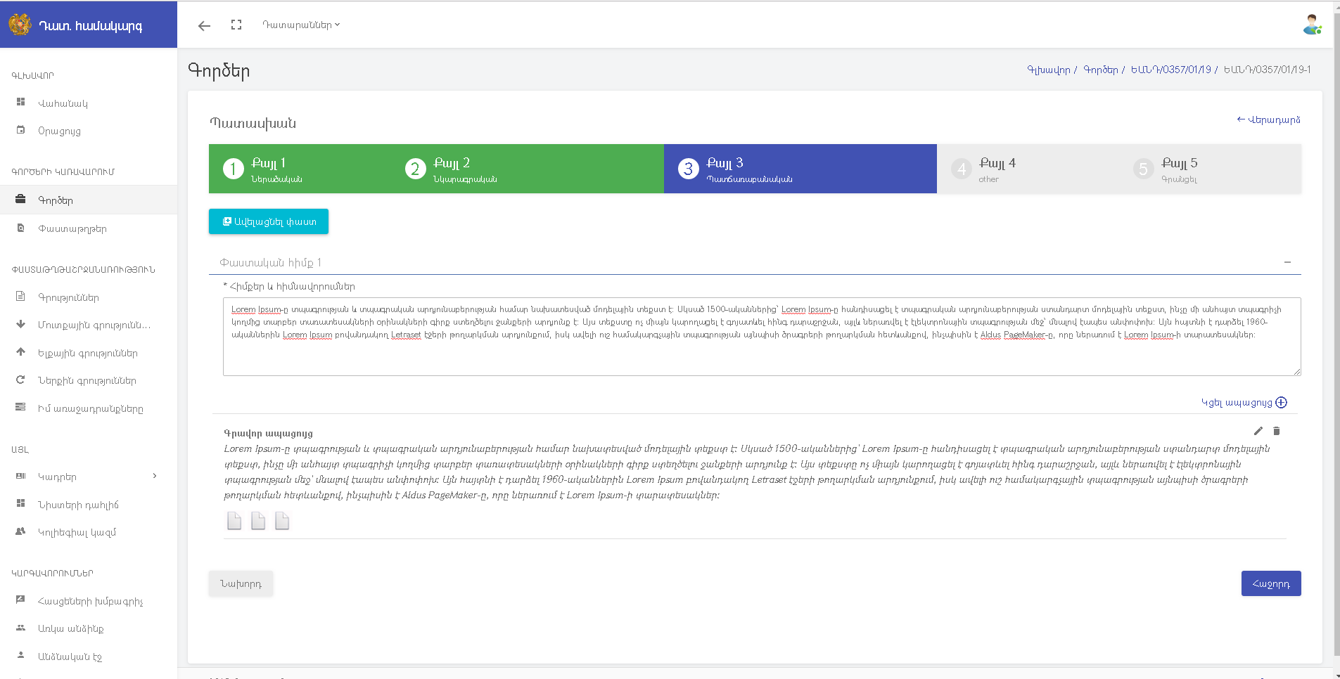

Երկրորդ քայլում օգտատերը Համակարգ է մուտքագրում պատասխանի էությունը, ազատ տեքստային ռեժիմով: Նկարագրությունը շարադրելուց հետո սեղմում է էկրանի աջ ներքևի մասում գտնվող հաջորդ կոճակ և անցնում քայլ 3-ին:
Ինչպես պատկերված է նկարում, 3-րդ քայլում օգտատերը մուտքագրում է փաստական հիմքերը և ամեն մի փաստական հիմքին կցված ապացույցները:
Քայլ 3-ում Համակարգը ավտոմատ բացում է «Փաստական հիմք 1» պատուհանը: «Ավելացնել փաստ» կոճակի օգնությամբ օգտատերը կարող է ավելացնել «Փաստական հիմք 2», «Փաստական հիմք 3» և այլն: Ամեն մի փաստական հիմքի մեջ կարող են շարադրել հիմքեր և հիմնավորումներ, որոնց կարելի է կցել ապացույցներ՝ ամեն մի փաստական հիմքի բլոկի մեջ աջ ներքևի մասում գտնվող «Կցել ապացույց» կոճակի միջոցով:
«Կցել ապացույց» կոճակը սեղմելուց հետո բացվում է համապատասխան պատուհան, որտեղ ընտրվում է ապացույցի տեսակը, տրվում է նկարագրություն և վերբեռնվում ֆայլեր: Այս գործողությունները կատարելուց հետո անրաժեշտ է սեղմել «Հաստատել» կոճակը, որով մուտքագրված ապացույցը կցվում է համապատասխան փաստական հիմքին:
Այս գործողությունները կատարելուց հետո օգտատերը սեղմում է «Հաջորդ» կոճակին և անցնում «Քայլ 4»-ին: «Քայլ 4»-ում մուտքագրում են լրացուցիչ միջնորդություններ և գործին կցվում այլ փաստաթղթեր:
«Ավելացնել միջնորդություն» կոճակի օգնությամբ օգտատերը կարող է ավելացնել միջնորդություններ, որոնք ավտոմատ կցվում են պատասխանին:
«Ավելացնել միջնորդություն» կոճակին սեղմելով՝ բացվում է պատուհան որտեղ՝
- ընտրվում է միջնորդության տեսակը,
- ընտվրում է ամսաթիվը,
- մուտքագրում միջնորդության բովանդակությունը,
- ընտրվում ներկայացվող անձը:

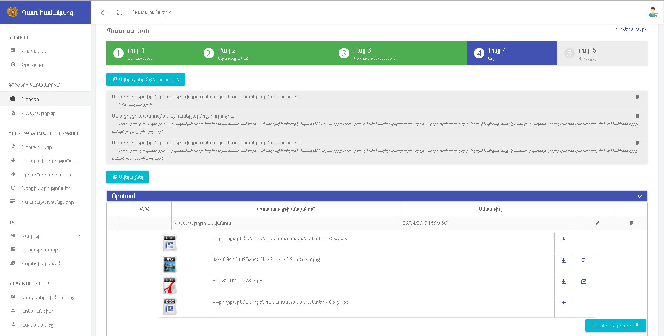

«Քայլ 5»-ում Համակարգը ցույց է տալիս բոլոր քայլերի արդյունքում ստացված էլեկտրոնային պատասխանը:
Այնուհետև Համակարգի կողմից գեներացված էլեկտրոնային պատասխանը էլեկտրոնային ստորագրվում է, որը կատարվում է նախկինում նշված երեք քայլերով:

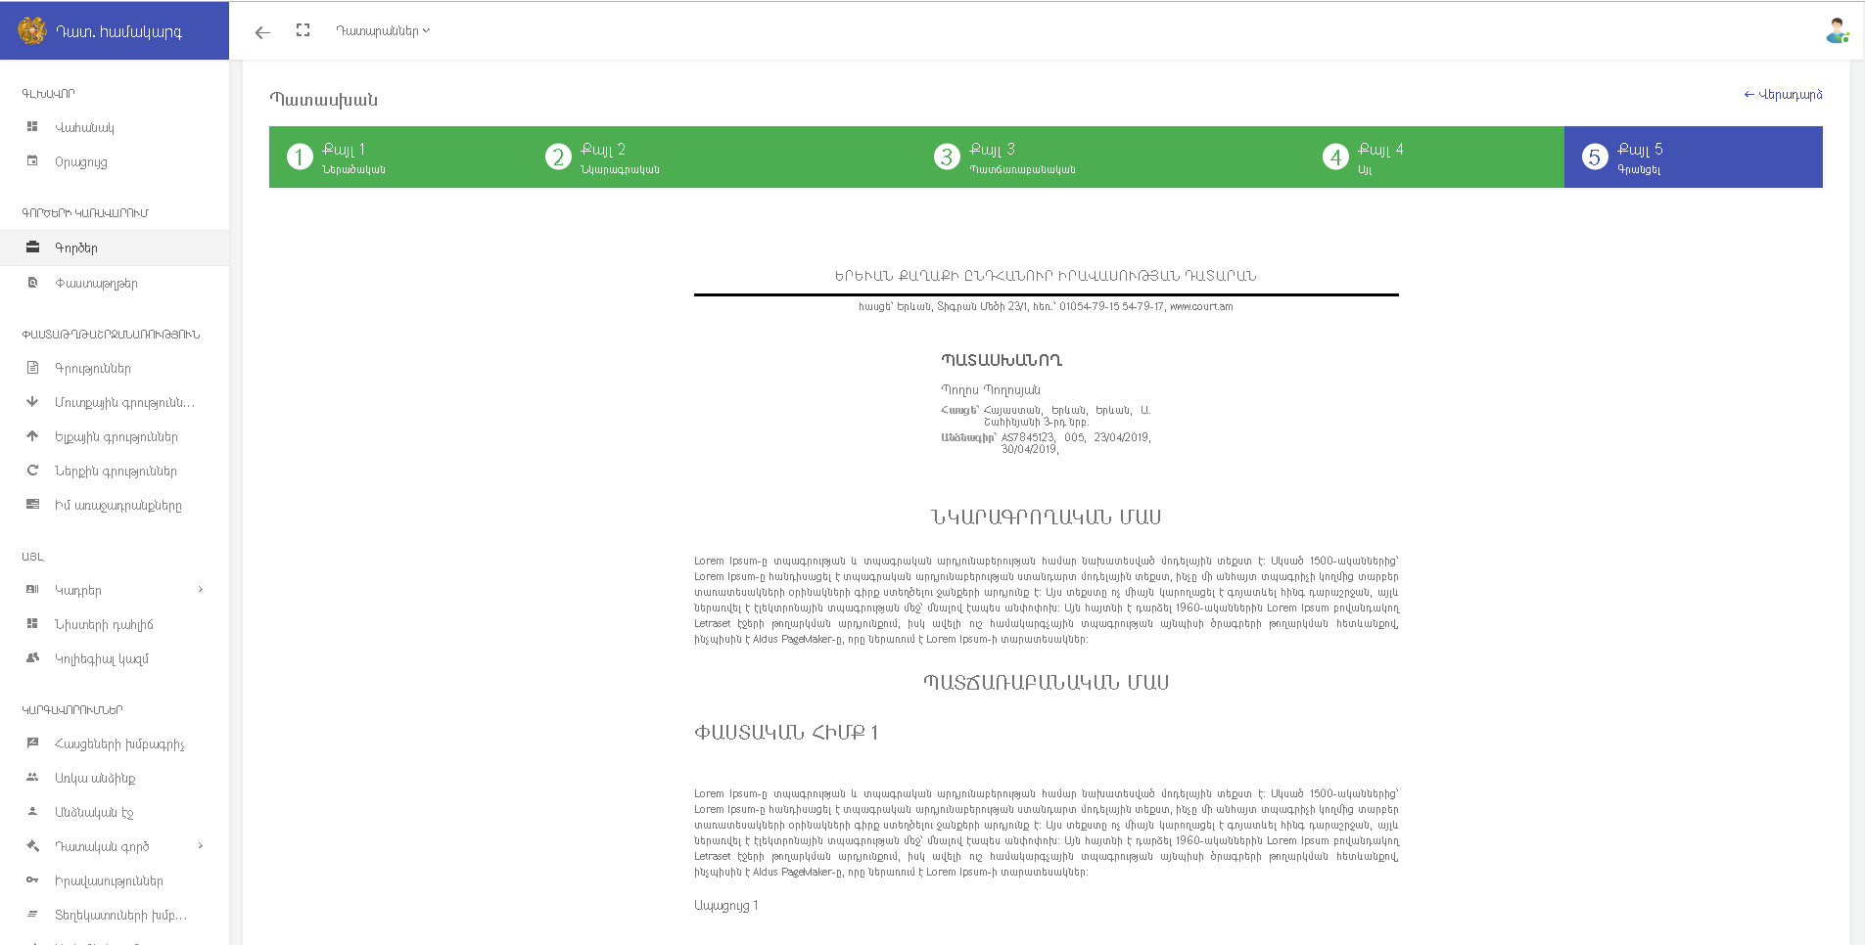

Այս գործողությունները կատարելուց հետո օգտատերը սեղմում է «Ավարտ» կոճակը, որի արդյունքում համակարգում վերջնական գրանցվում է էլեկտրոնային ստորագրված պատասխանը և մտնում շրջանառության:

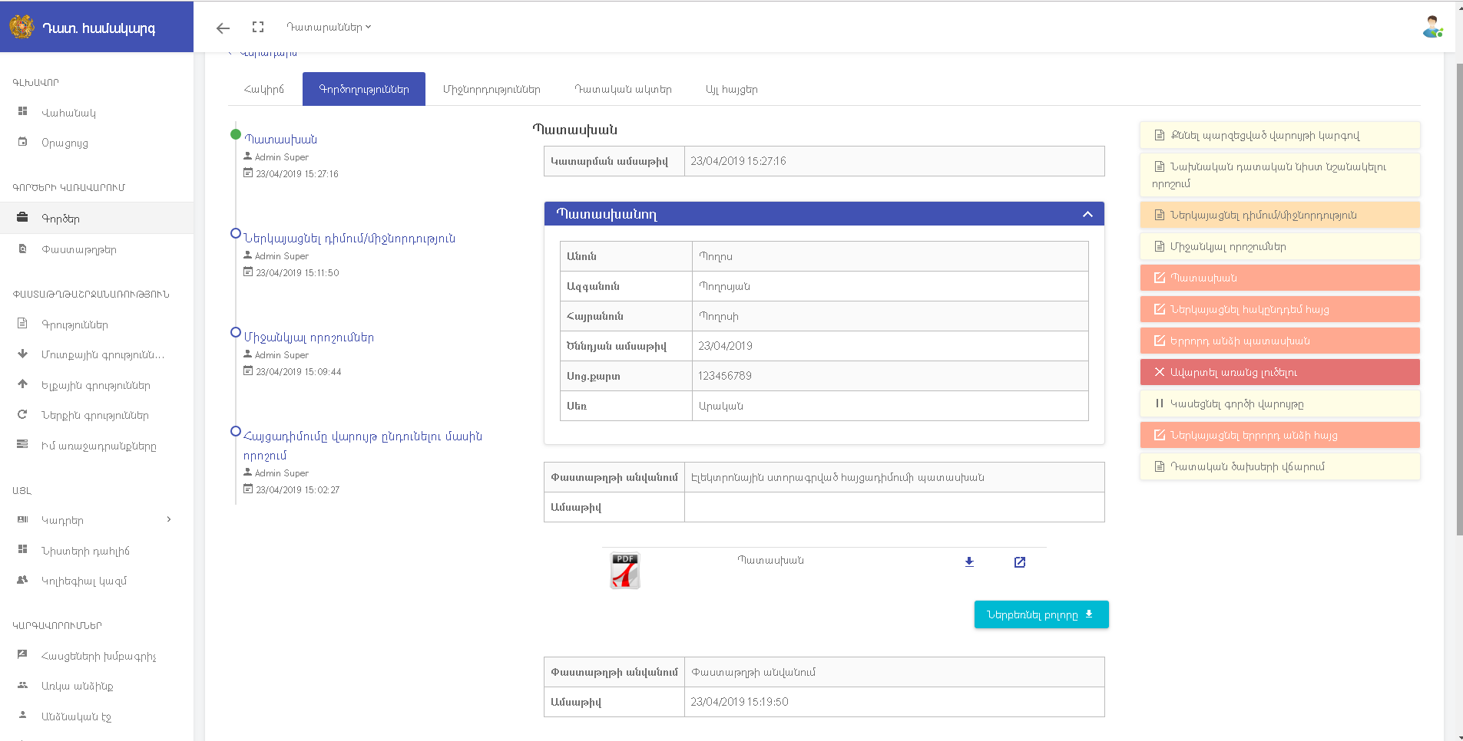

Այժմ դիտարկենք էլեկտրոնային գործի մեջ պատասխանող կողմի հակընդդեմ հայցի տրամադրելու ժամանակ իրականացվող ընթացակարգը:
Օգտատերը մուտք գործելով իր էլեկտրոնային կաբինետ՝ իր գործերի մեջ տեսնում է այն գործերը, որտեղ նա հանդիսանում է պատասխանող: Բացելով այդ գործերը՝ նա կարող է ստեղծել իր էլեկտրոնային հակընդդեմ հայցը:
Հակընդդեմ հայցը կառուցելու համար անհրաժեշտ է կատարել նկարում պատկերված վեց քայլերը՝

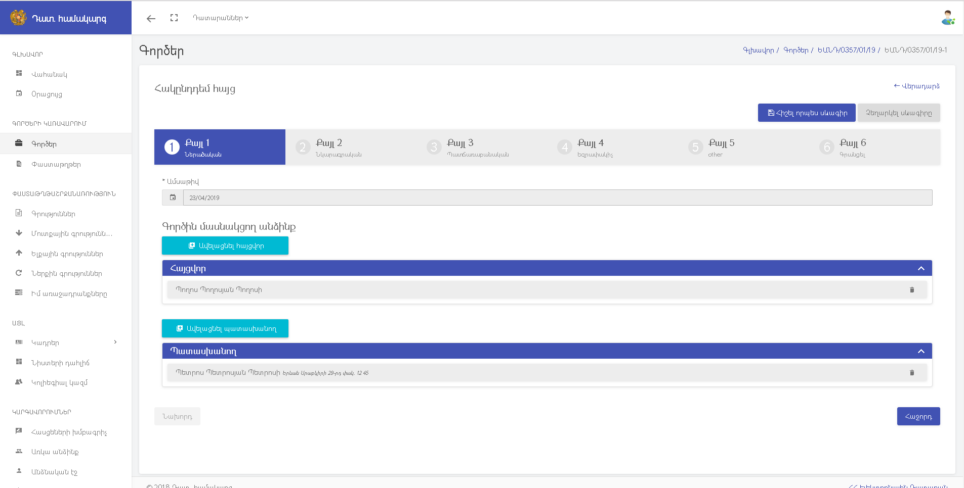

Բացի այդ քայլերը իրականացնելիս, կարելի է տվյալները նաև որպես սևագիր հիշել և չեղարկել սևագրի գործողությունները էկրանի աջ վերևի մասում գտնվող կոճակների օգնությամբ: Հակընդդեմ հայցի առաջին փուլի ներածական մասի կառուցման ժամանակ մուտքագրվում են գործով մասնակցող անձանց (կողմերի)՝ հայցվոր(ներ)ի և պատասխանող(ներ)ի տվյալները: Այդ գործողությունը իրականացվում են «Ավելացնել հայցվոր» և «Ավելացնել պատասխանող» կոճակների միջոցով:
Պատասխանողին մուտքագրելուց հետո օգտատերը սեղմում է հաջորդ կոճակը, որից հետո անցնում է հակընդդեմ հայցը լրացնելու քայլ 2-ին:

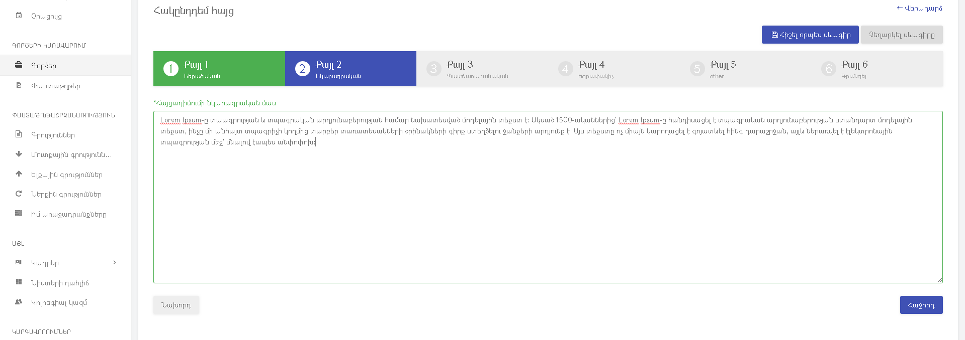

2-րդ քայլով օգտատերը ազատ տեքստային ռեժիմով մուտքագրում է հակընդդեմ հայցի էությունը: Նկարագրությունը շարադրելուց հետո սեղմում է էկրանի աջ ներքևի մասում գտնվող հաջորդ կոճակին և անցնում քայլ 3-ին:
3-րդ քայլում օգտատերը լրացնում է ըստ դատավարության օրենսգրքի հակընդդեմ հայցի պատճառաբանական մասը, որն իր հերթին բաղկացած է փաստական հիմքերից և ամեն մի փաստական հիմքին կցված ապացույցներից: Քայլ 3-ում ավտոմատ բացվում է «Փաստական հիմք 1» պատուհանը, «Ավելացնել Փաստ» կոճակի օգնությամբ օգտատերը կարող է ավելացնել «Փաստական հիմք 2», «Փաստական հիմք 3» և այլն:

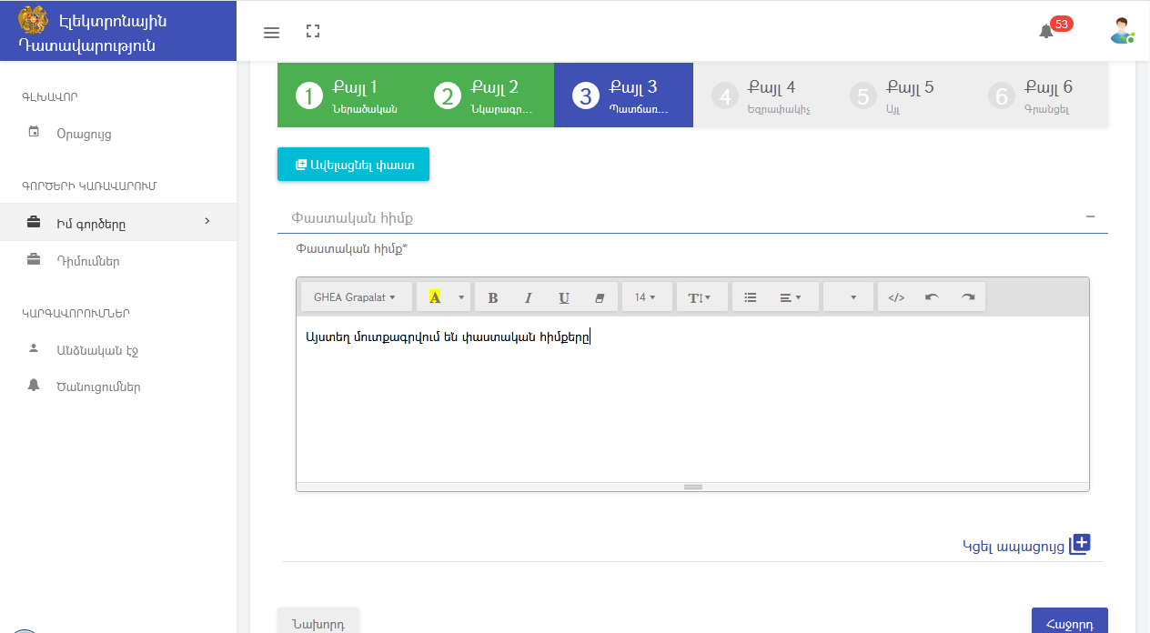

Ամեն մի փաստական հիմքի մեջ կարելի է շարադրել հիմքեր և հիմնավորումներ, որոնց «Կցել ապացույց» կոճակով կարելի է ավելացնել ապացույցներ:
«Կցել ապացույց» կոճակը սեղմելուց հետո բացվում է համապատասխան պատուհան, որտեղ օգտատերը ընտրում է ապացույցի տեսակը, տալիս է նկարագրությունը և վերբեռնում ֆայլեր: Այս գործողությունները կատարելուց հետո օգտատերը սեղմում է «Հաստատել» կոճակի վրա, որով մուտքագրված ապացույցը կցվում է համապատասխան փաստական հիմքին:
Այս գործողությունները կատարելուց հետո օգտատերը սեղմում է «Հաջորդ» կոճակին և անցնում «Քայլ 4» եզրափակիչ մասին:
«Քայլ 4»-ում օգտատերը մուտքագրում է իր պահանջները: «Ավելացնել պահանջ» կոճակով կարելի է ավելացնել մի քանի պահանջ:
Ամեն մի պահանջի համար օգտատերը մուտքագրում է պահանջի բովանդակությունը և պատասխանողին, որին ընտրում է նախօրոք մուտքագրված պատասխանողների ցուցակից: Այսպիսով օգտատերը կարող է մուտքագրել մի քանի պահանջներ, որոնց պատասխանող կողմերը կարող են լինել տարբեր անձիք:
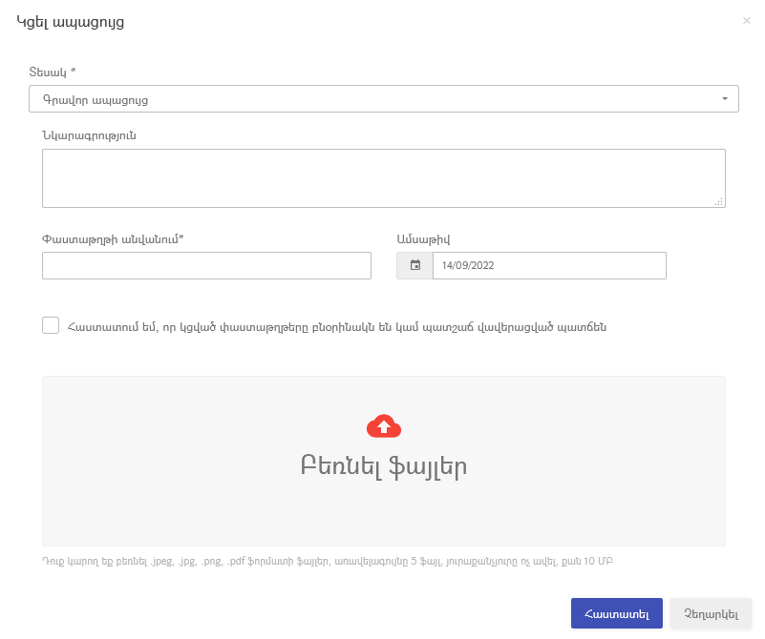

Այս գործողությունները կատարելուց հետո օգտատերը սեղմում է «Հաջորդ» կոճակին և անցնում «Քայլ 5»-ին:

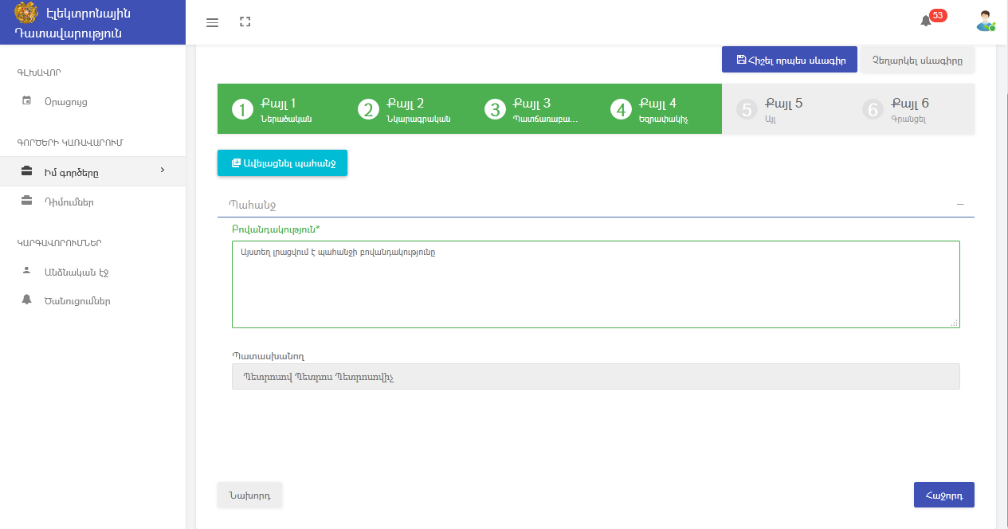

«Քայլ 5»-ում օգտատերը մուտքագրում է լրացուցիչ միջնորդություններ, կցում գործին վերաբերվող այլ փաստաթղթեր:
«Ավելացնել միջնորդություն» կոճակով օգտատերը կարող է ավելացնել միջնորդություններ, որոնք կցվում են հայցադիմումին:

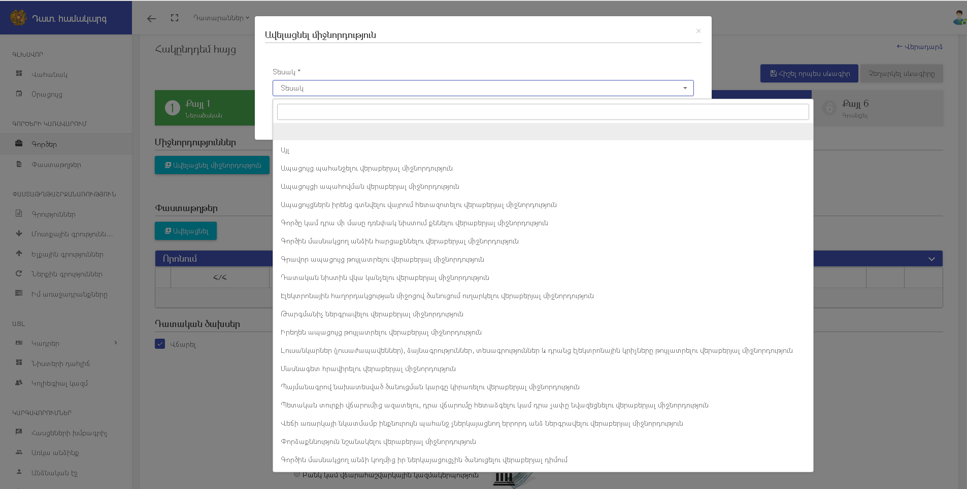

«Ավելացնել միջնորդություն» կոճակը սեղմելով՝ բացվում է պատուհանը որտեղ օգտատերը՝
- ընտրում է միջնորդության տեսակը,
- ընտրում է ամսաթիվը,
- մուտքագրում միջնորդության բովանդակությունը,
- ընտրում ներկայացվող անձին հայցվորների ցուցակից:
«Ավելացնել» կոճակը սեղմելով բացվում է պատուհան, որտեղ՝
- մուտքագրվում է փաստաթղթի անվանումը,
- ընտրվում է ամսաթիվը,
- վերբեռնվում են փաստաթղթի ֆայլերը:
«Քայլ 6»-ում օգտատիրոջը ցուցադրվում է բոլոր քայլերի արդյունքում ստացված էլեկտրոնային հակընդդեմ հայցը:
Համակարգի կողմից գեներացված էլեկտրոնային հակընդդեմ հայցը էլեկտրոնային ստորագրվում է, որը կատարվում է նախկին բաժիններում նշված երեք քայլերով:
Այս գործողությունները կատարելուց հետո օգտատերը սեղմում է «Ավարտ» կոճակը, որի արդյունքում Համակարգում վերջնական գրանցվում է էլեկտրոնային ստորագրված հակընդդեմ հայցը և մտնում շրջանառության:
Դատավորը իր էլեկտրոնային կաբինետից տեսնելով մուտքագրված հակընդդեմ հայցը, կարող է ընդունել երեք որոշում, որոնք են՝
- հակընդդեմ հայցը վարույթ ընդունելու մասին որոշում,
- հակընդդեմ հայցը վերադարձնելու մասին որոշում,
- հակընդդեմ հայցի ընդունումը մերժելու մասին որոշում:

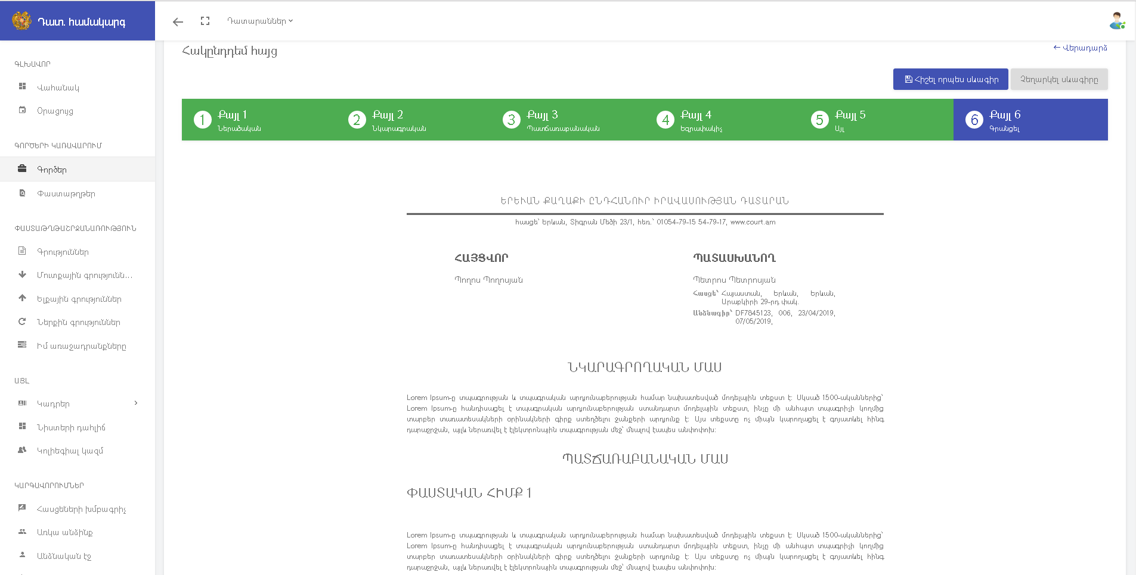

Հակընդդեմ հայցը վարույթ ընդունելու մասին որոշում կառուցելու համար դատավորը՝
- տեսնում է գեներացված որոշման համարը,
- ընտրում որոշման ամսաթիվը,
- դիտարկում և փոփոխում գեներացված «Պարզեց» տեքստային բլոկը,
- լրացնում «Որոշեց» տեքստային բլոկը,
- ընտրում է ծանուցվող կողմերին,
- սեղմում է «Հաջորդ» կոճակը, անցնում մյուս պատուհան:

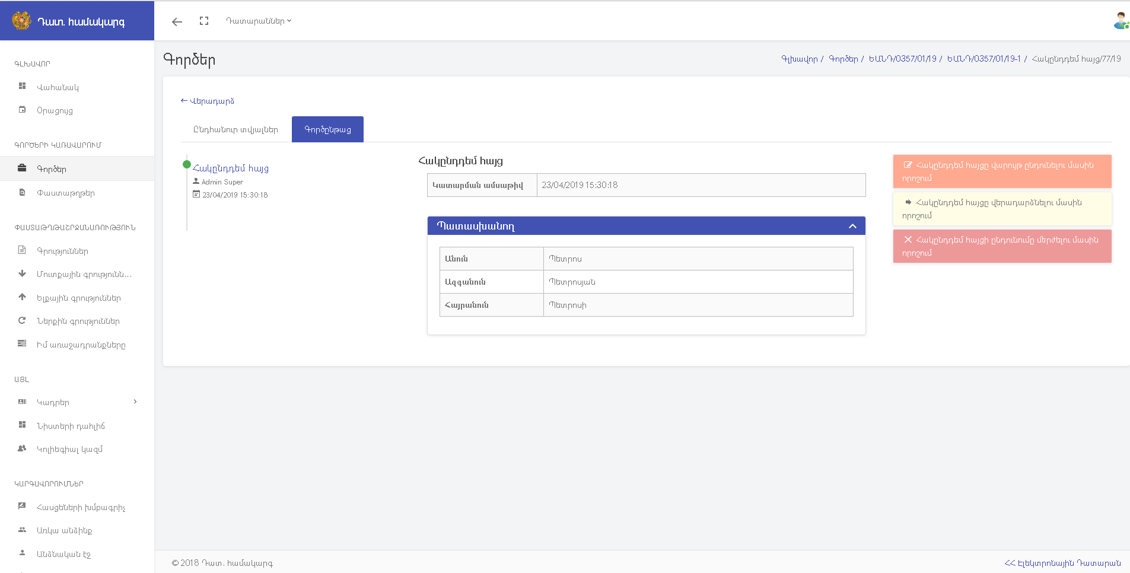

Համակարգի կողմից գեներացված հակընդդեմ հայցը վարույթ ընդունելու մասին որոշումը էլեկտրոնային ստորագրվում է, որը կատարվում է նախկինում նշված երեք քայլերով:
Արդյունքում որոշումը ծանուցվում է ընտրված կողմերին:
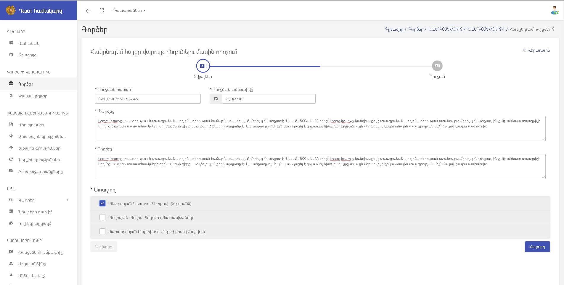

Դատական գործի կողմերը նախապատրաստական փուլի ընթացքում կարող են ներկայացնել տարբեր տեսակի միջնորդություններ: Նրանք իրենց էլեկտրոնային կաբինետներից, բացելով համապատասխան էլեկտրոնային գործերը, այդ գործի շրջանակներում կարող են նախապատրաստական և դատաքննության փուլերում ներկայացնել էլեկտրոնային միջնորդություններ: Այս գործառույթը կդիտարկենք ստորև:
Դատական գործի կողմը, բացելով նախապատրաստական և դատաքննության փուլերում գտնվող գործը, «Ներկայացնել դիմում/միջնորդություն» կոճակի օգնությամբ սկսում է դիմում/միջնորդություն ներկայացնելու գործընթացը:

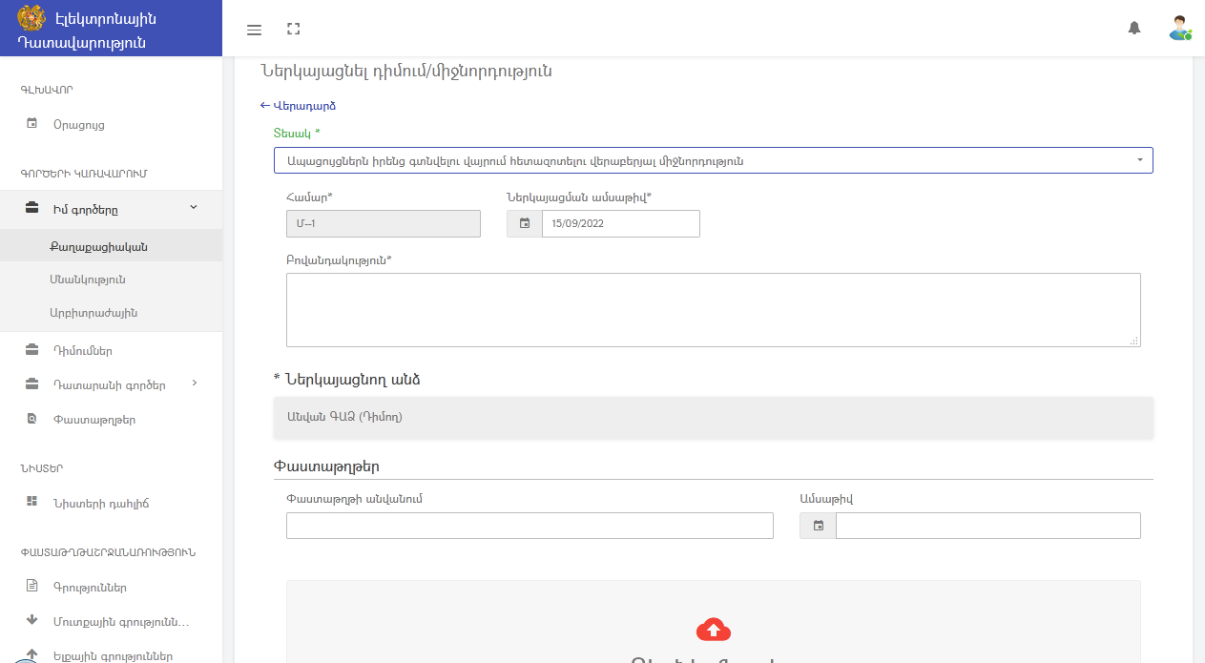

Համապատասխան գործի մեջ «Ներկայացնել դիմում/միջնորդություն» կոճակը սեղմելուց բացվում է «Ներկայացնել դիմում/միջնորդություն» պատուհանը: Այս պատուհանի մեջ կողմը ընտրում է՝
- դիմում/միջնորդության տեսակը,
- ներկայացման ամսաթիվը,
- ներկայացնող անձին,
- լրացնում է բովանդակությունը,
- վերբեռնվող փաստաթղթի անվանումը և ամսաթիվը,
- վերբեռնում է փաստաթղթերը .jpeg, .jpg, .png, .pdf ձևաչափով,
- սեղմում է «Հիշել» կոճակը:
Արդյունքում Համակարգը ավտոմատ կերպով գործի շրջանակներում սկսում է համապատասխան գործընթաց, որը կարելի է տեսնել գործի «Միջնորդություններ» պատուհանի մեջ:
Դատավորը համապատասխան գործի մեջ միջնորդությունների ցուցակի մեջ կարող է ընդունել հետևյալ որոշումներից մեկը՝
- բավարարել միջնորդությունը,
- մերժել միջնորդությունը,
- միջնորդությունը թողնել առանց քննության:

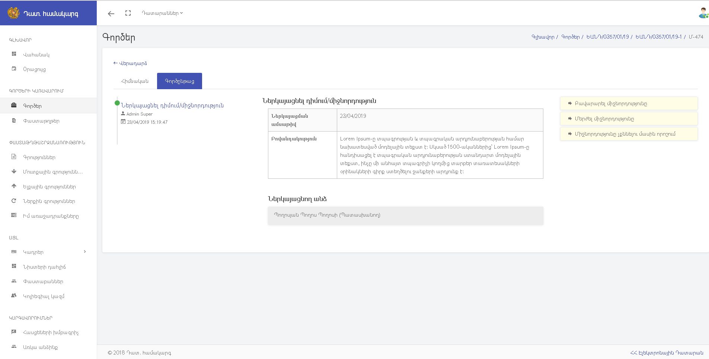

«Բավարարել միջնորդությունը» որոշում կառուցելու համար օգտատերը՝
- տեսնում է գեներացված որոշման համարը,
- ընտրում որոշման ամսաթիվը,
- դիտարկում և փոփոխում գեներացված պարզեցի տեքստային բլոկը,
- լրացնում որոշեցի տեքստային բլոկը,
- ընտրում է ծանուցվող կողմերին,
- սեղմում է «Հաջորդ» կոճակին, անցնում հաջորդ պատուհան:

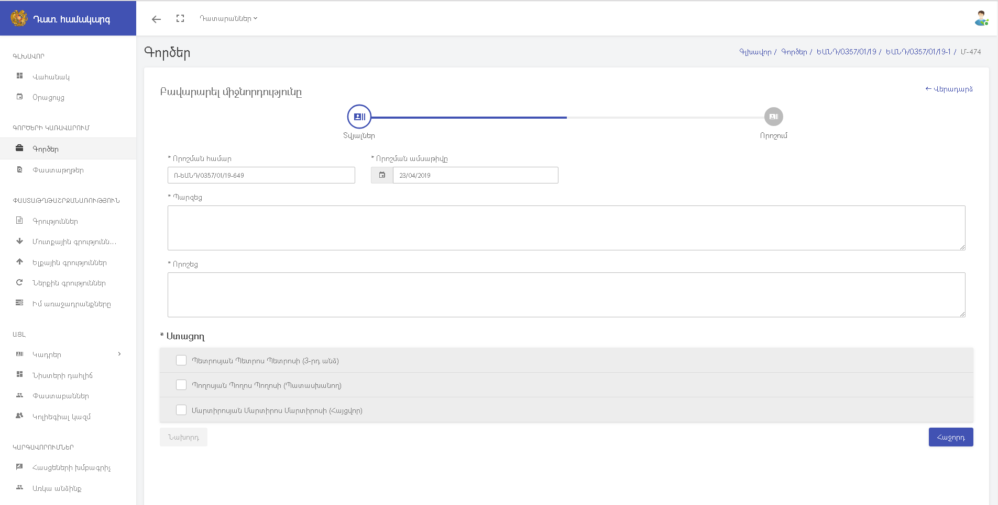

Համակարգի կողմից գեներացված որոշումը էլեկտրոնային ստորագրվում է նախկինում նշված երեք քայլերի ընթացքում: Արդյունքում որոշումը ծանուցվում է ընտրված կողմերին:
Օգտատերերը իրենց էլեկտրոնային կաբինետից բացելով համապատասխան էլեկտրոնային գործը և ակտիվացնելով «Միջնորդություններ» պատուհանը, տեսնում են դատական գործընթացի շրջանակներում ներկայացված բոլոր միջնորդությունները իրենց համապատասխան դաշտերով որոնք են՝
- միջնորդության տեսակը,
- միջնորդության համարը,
- ներկայացման ամսաթիվը,
- բովանդակությունը,
- ներկայացնող անձը,
- միջնորդության վիճակը:

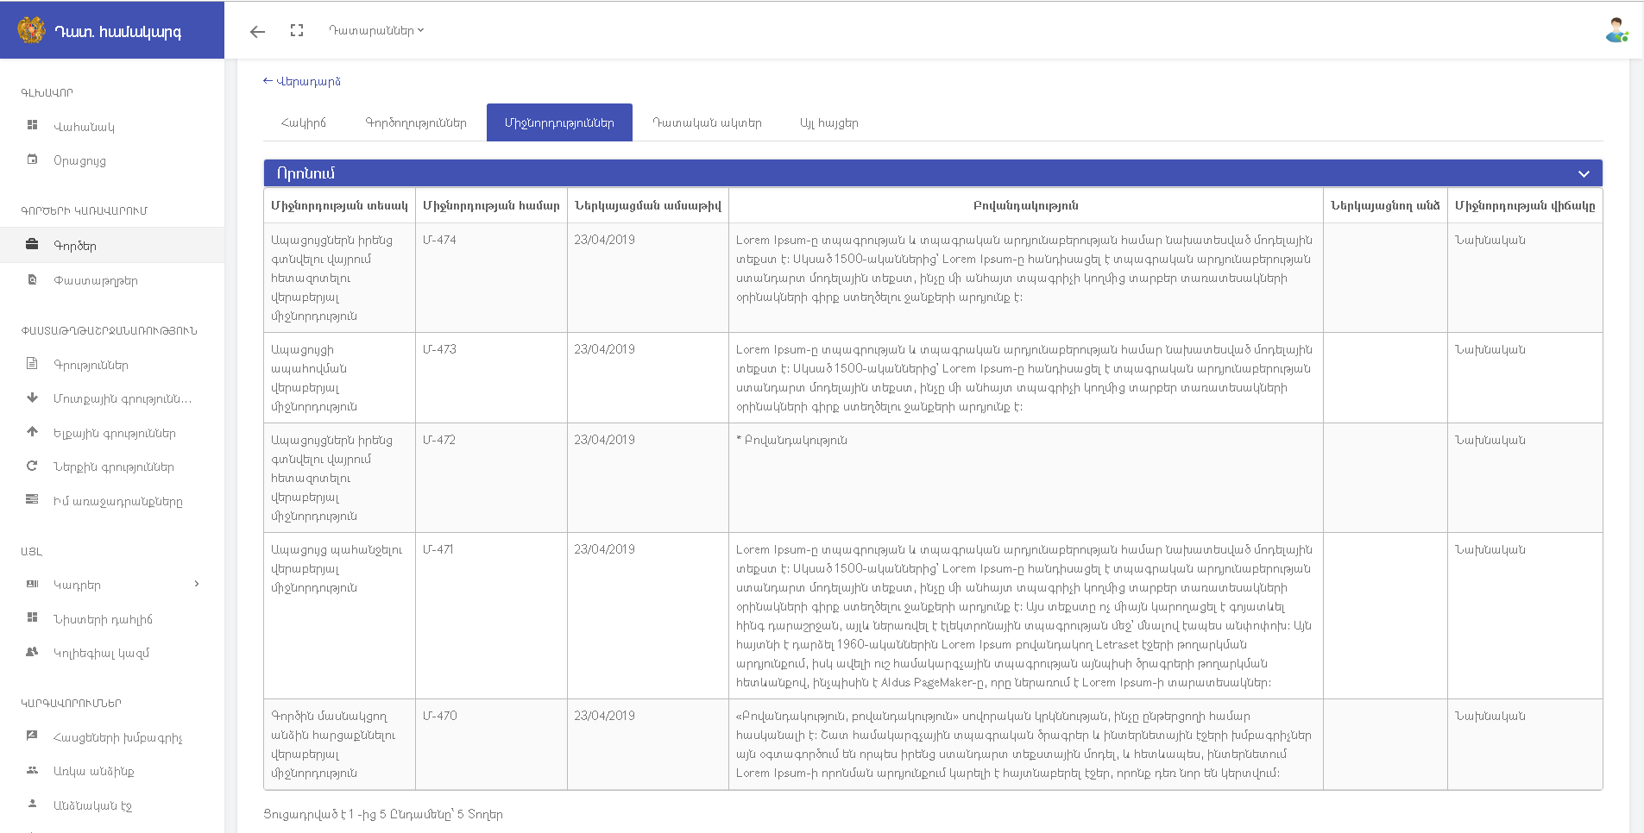
Այս ցուցակից օգտատերը կարող է բացել միջնորդության գործընթացը և ըստ իր իրավասությունների իրականացնել դատավարական գործողություններ:
Նախապատրաստական փուլի ընթացքում կողմերը կարող են նաև հայտնել դիրքորոշում: Դրա համար աջ մենյուից ընտրելով համանուն կետը՝ մուտք են գործում հետևյալ պատուհան, որտեղ ընտրում են դիրքորոշման տեսակը և սեղմում «Հիշել» կոճակը՝

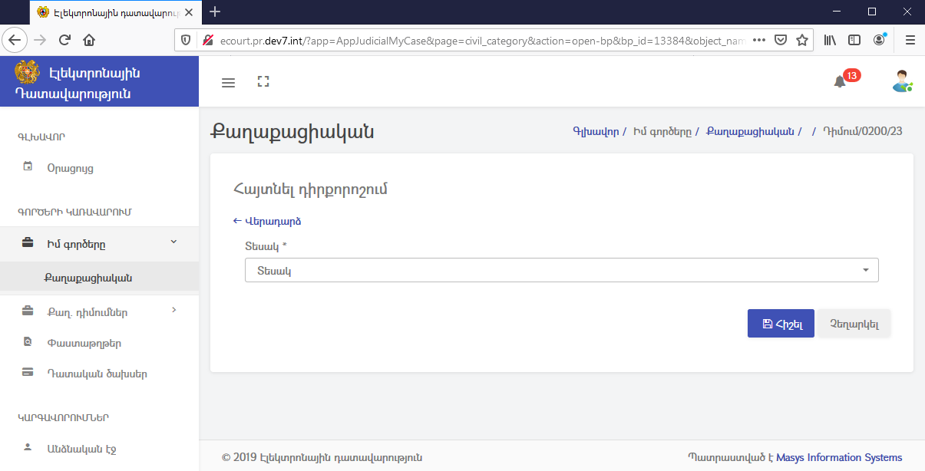

Նախնական դատական նիստ

Նախնական դատական նիստ նշանակելիս բացվում է պատուհան, որտեղ լրացվում են «Պարզեց» և «Որոշեց» դաշտերը՝

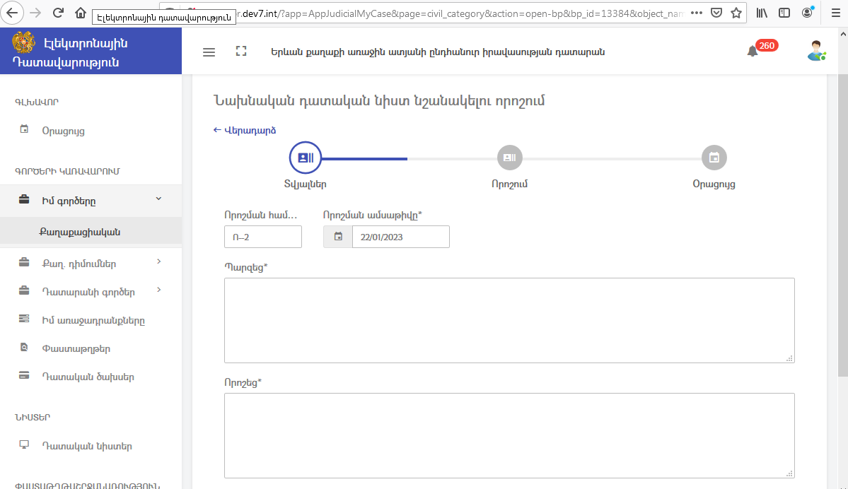

այնուհետև գեներացվում է որոշումը, որը անհրաժեշտ է էլեկտրոնային ստորագրել և սեղմել «Հաջորդ» կոճակը:

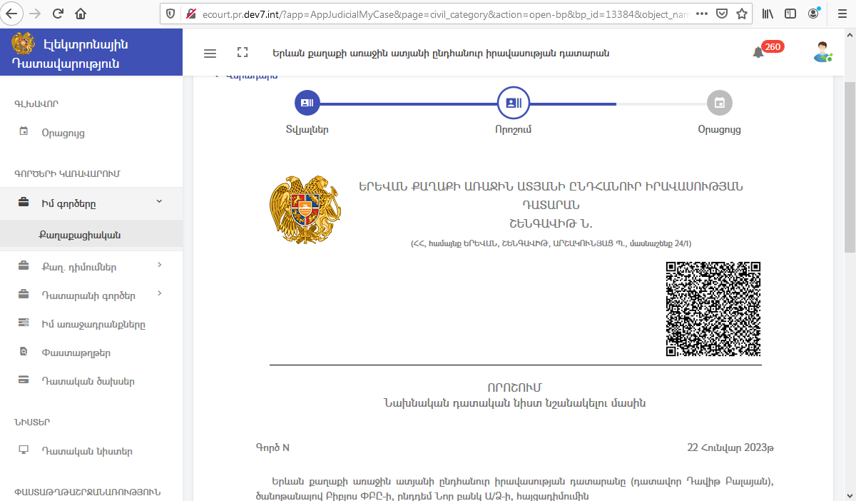

Կոճակը սեղմելուց հետո բացվում է նախնական դատական նիստ նշանակելու օրացույցը՝

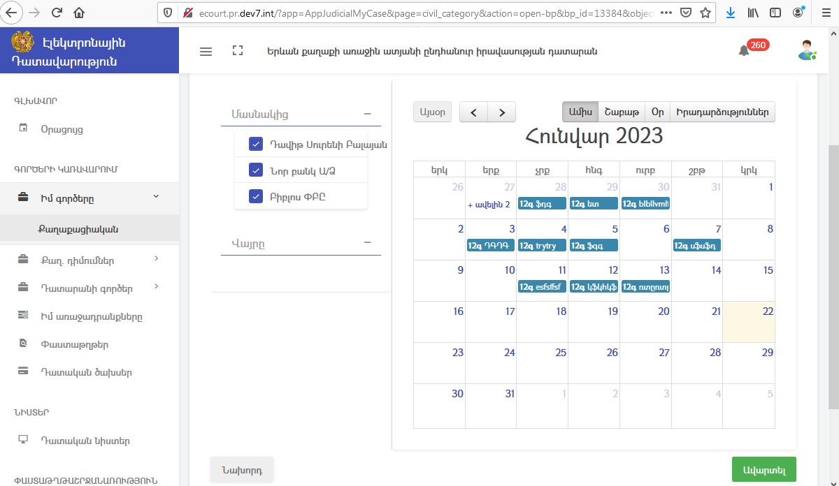

Օրացույցում կարելի է ընտրել նիստ անցկացնելու նախընտրած օրը, որից հետո կբացվի լրացուցիչ կարգաբերումների պատուհանը, որտեղ նշվում է նիստի անցկացման ամսաթիվը և վայրը՝

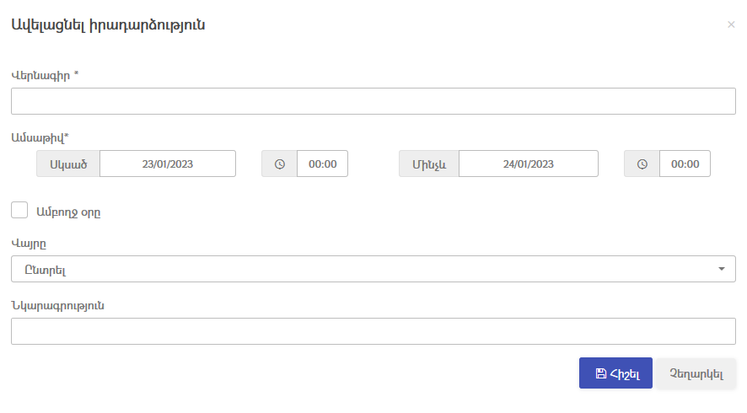
Նախնական դատական նիստ անցկացնելուց հետո դատավորը կարող է կատարել հետևյալ գործողությունները՝ ապացույցի բեռի բաշխում, ավարտել առանց լուծելու, կասեցնել գործի վարույթը, կիրառել արագացված դատաքննություն, հայտնել ինքնաբացարկ, կայացնել միջանկյալ որոշումներ և քննել պարզեցված վարույթով:

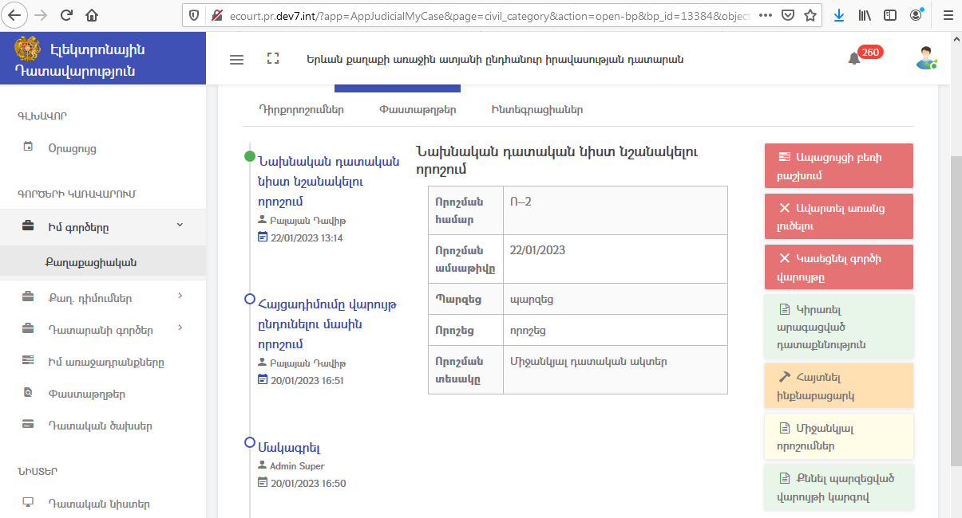

Դատավորը համապատասխան փուլերում կարող է ընդունել միջանկյալ որոշումներ, որոնք սահմանված են ըստ օրենքի և ֆիքսված են համակարգում:
Ինչպես պատկերված է նկարում՝ դատավորը համապատասխան միջանկյալ որոշումը կառուցելու համար՝
- ընտրում է այդ փուլում թույլատրելի միջանկյալ որոշման տեսակը,
- տեսնում է գեներացված որոշման համարը,
- ընտրում է որոշման ամսաթիվը,

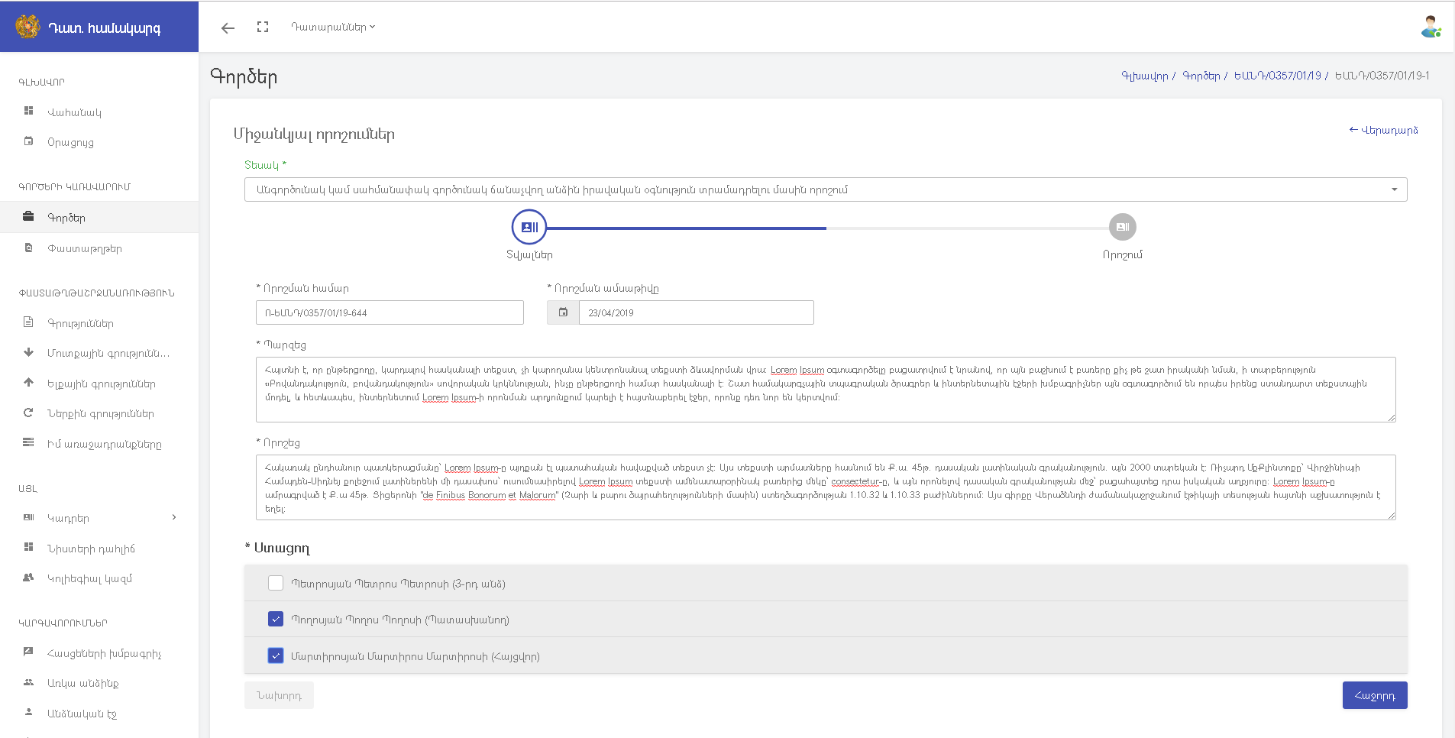

- դիտարկում և փոփոխում է գեներացված «Պարզեց» տեքստային բլոկը,
- լրացնում «Որոշեց» տեքստային բլոկը,
- ընտրում է ծանուցվող կողմերին,
- սեղմում է «Հաջորդ» կոճակը, անցնում մյուս պատուհան,
- հաջորդ քայլում էլեկտրոնային ստորագրում գեներացված որոշումը,
- վերբեռնում էլեկտրոնային ստորագրված որոշումը, որի արդյունքում այն ավտոմատ հրապարակվում է:
Համակարգի կողմից գեներացված միջանկյալ որոշումը էլեկտրոնային ստորագրվում է նախկինում նկարագրված երեք քայլերով: Արդյունքում որոշումը ծանուցվում է ընտրված կողմերին:

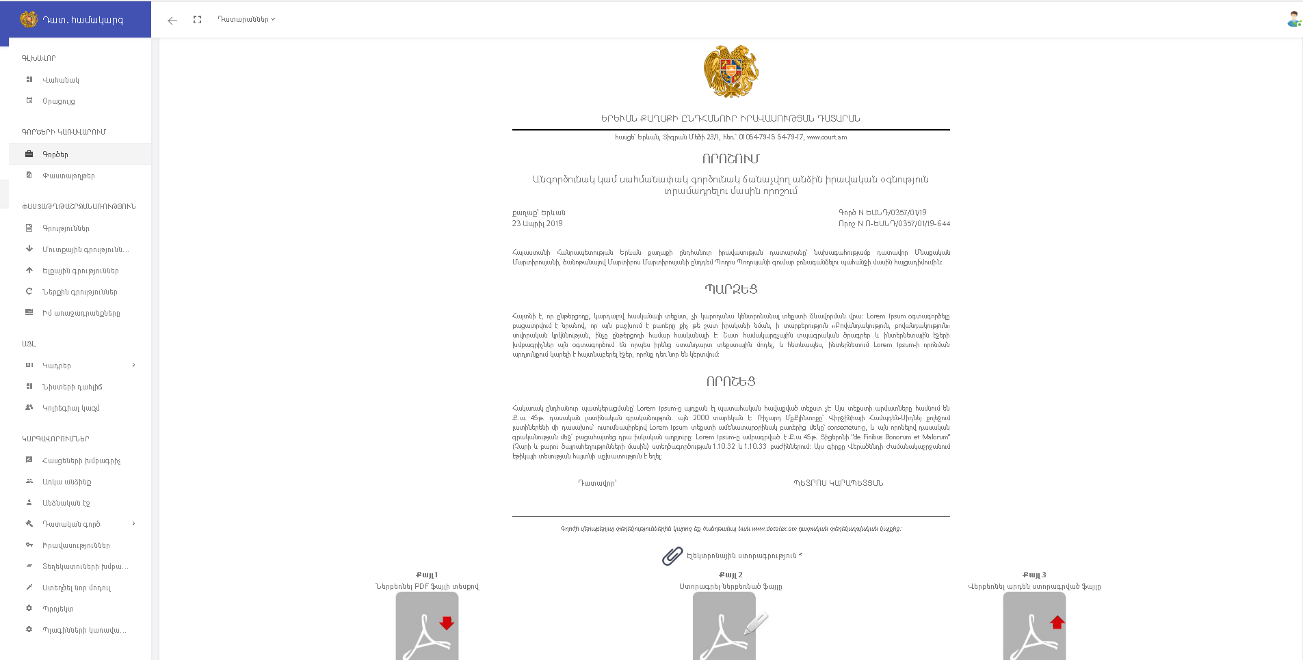

Ապացույցի բեռի բաշխում

Այս բաժնում դիտարկվում է էլեկտրոնային գործի մեջ դատավորի կողմից ապացույցի բեռի բաշխման ժամանակ և նրանից հետո իրականացվող ընթացակարգերը:

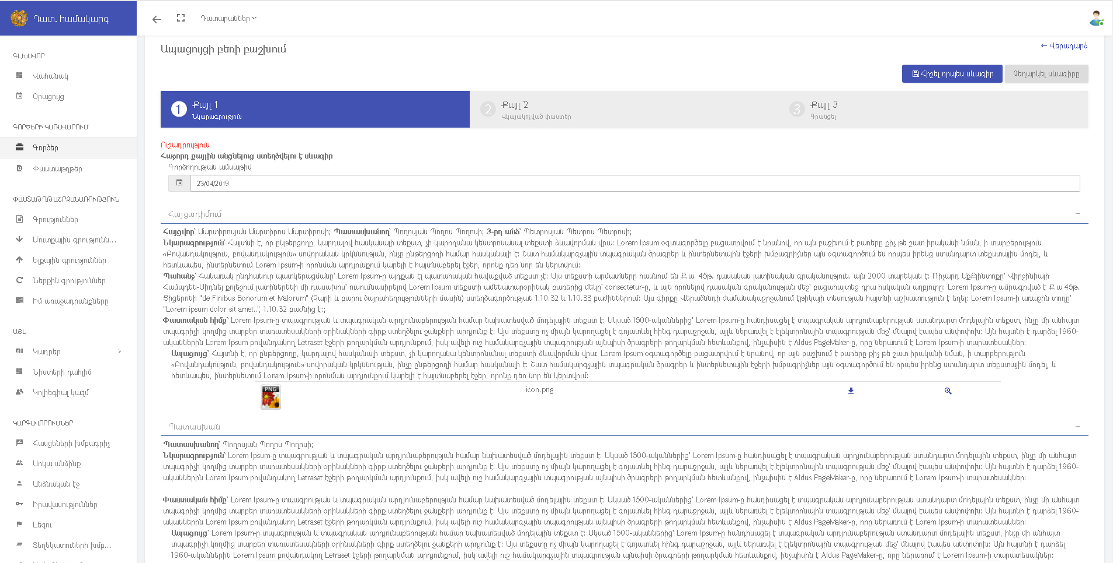

Դատավորը նախապատրաստական փուլում հայցադիմումը ընդունելուց, բոլոր կողմերից պատասխանները, հակընդդեմ հայցերը և այլ միջնորդությունները ընդունելուց հետո կառուցում է ապացույցի բեռի բաշխման որոշում, ըստ որի կողմերը ներկայացնում են փաստական հիմքերի ապացույցները: Դատավորը իր էլեկտրոնային կաբինետից սեղմելով «Ապացույցի բեռի բաշխում» կոճակը, սկսում է որոշման կառուցման գործընթացը, որը բաղկացած է երեք մասից՝
- նկարագրություն,
- վկայակոչված փաստեր,
- գրանցում:
Նկարագրական մասում մեկ պատուհանի մեջ ընդհանրացված տեսքով Համակարգը ավտոմատ գեներացնում և հակիրճ ներկայացնում է դատավորին բոլոր կողմերի կողմից ներկայացված փաստական հիմքերը, ապացույցները և պահանջները:
Դատավորը «Հաջորդ» կոճակը սեղմելով անցնում է մյուս փուլ, որտեղ իրականացնում է ապացույցի բեռի բաշխման որոշման կառուցման բուն գործառույթը: Քանի դեռ դատավորը չի սկսել ապացույցի բեռի բաշխման որոշման կառուցման բուն գործառույթը, կողմերը կարող են փոփոխել և խմբագրել իրենց ներկայացված հայցադիմումը, պատասխանը և հակընդդեմ հայցը: Այն պահից, երբ դատավորը սկսում է բեռի բաշխման որոշման կառուցման բուն գործառույթը, Համակարգը արգելում է կողմերին կատարել փոփոխություն իրենց ներկայացված հայցադիմումի, պատասխանի և հակընդդեմ հայցի մեջ: Դատավորը Քայլ 2 «Վկայակոչված փաստեր»-ում տեսնում է կողմերի կողմից ներկայացված բոլոր փաստական հիմքերը: Այս քայլում դատավորը կարողանում է նաև ավելացնել նոր փաստական հիմքեր:

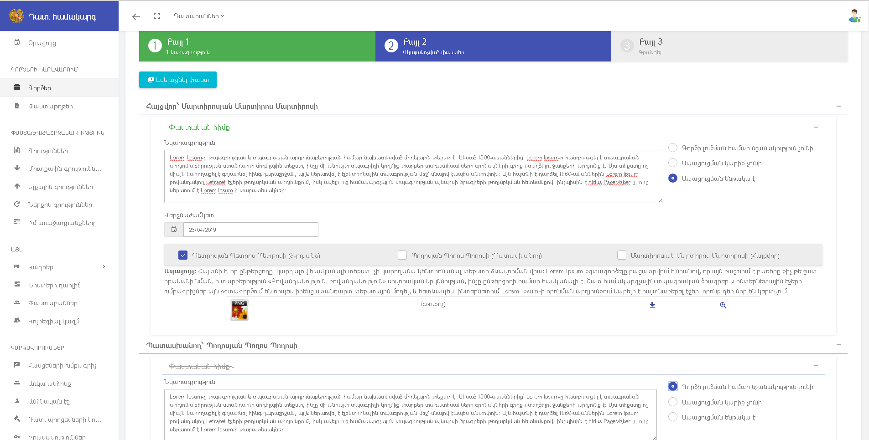

Ամեն մի փաստական հիմքի համար նախատեսված բլոկում դատավորը նշում է՝
- փաստական հիմքը հիմնավորող ապացույցների ներկայացման վերջնաժամկետը,
- կողմերը որոնց վրա դրվում է ապացուցելու բեռը:
Դատավորը «Հաջորդ» կոճակը սեղմելով անցնում է մյուս քայլ, որտեղ նա էլեկտրոնային ստորագրում և հրապարակում է որոշումը: Քայլ 2 «Գրանցում»-ում Համակարգի կողմից գեներացված «Ապացույցի բեռի բաշխում» որոշումը էլեկտրոնային ստորագրվում է նախկինում նկարագրված երեք քայլերով: Արդյունքում որոշումը ծանուցվում է ընտրված կողմերին: «Ապացույցի բեռի բաշխում» որոշումը կառուցվելուց և հրապարակվելուց հետո միայն կողմերը կարող են դատավորի կողմից ըստ սահմանված որոշման համապատասխան փաստական հիմքերի ներկայացնել իրենց ապացույցները:

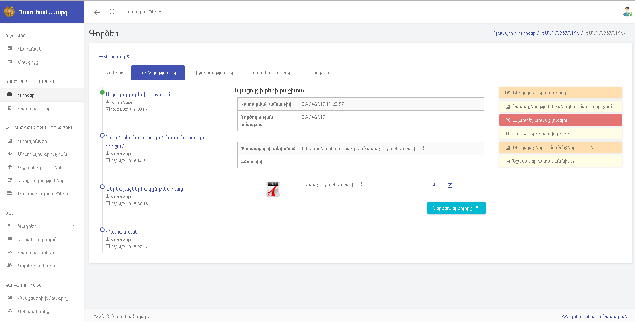

Կողմերը այս փուլում կարող են կատարել հետևյալ գործողությունները՝ հայտնել դիրքորոշում, ներկայացնել միջնորդություն ինքնուրույն պահանջ չներկայացնող երրորդ անձ ներգրավելու վերաբերյալ, ներկայացնել միջնորդություն վկա/թարգմանիչ/փորձագետ/մասնագետ ներգրավելու մասին, ներկայացնել ապացույց և ներկայացնել դիմում/միջնորդություն:
Կողմերը դատավորի «Ապացույցի բեռի բաշխում» որոշումը կայացնելուց հետո կարող են ներկայացնել իրենց ապացույցները:

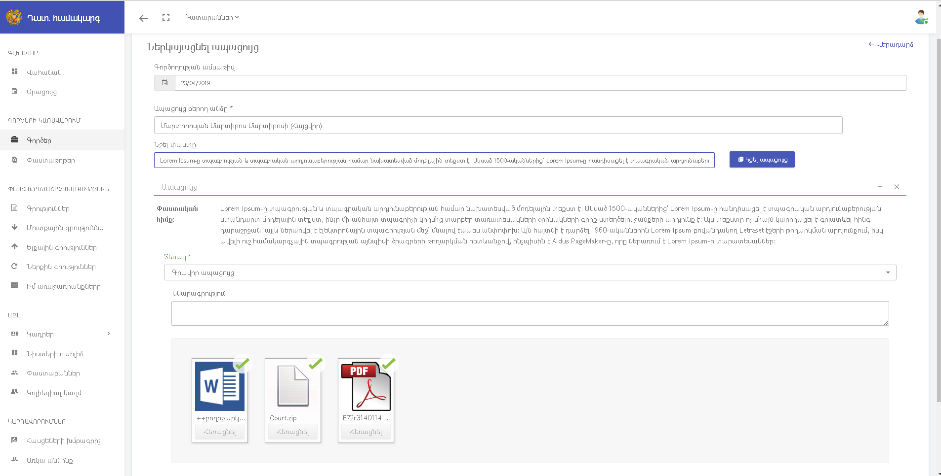

Սեղմելով «Ներկայացնել ապացույց» կոճակը բացվում է «Ներկայացնել ապացույց» պատուհանը: Այս պատուհանի մեջ կողմը՝
- նշում է ըստ «Ապացույցի բեռի բաշխում» որոշման իր ապացուցելու բեռի փաստական հիմքը,
- սեղմում է «Կցել ապացույց» կոճակը, որից հետո՝ ընտրում ապացույցի տեսակը, տալիս ապացույցի նկարագրությունը, վերբեռնում ֆայլեր:
Կողմը, սեղմելով «Հիշել» կոճակը, մուտքագրում է Համակարգ իր կողմից ներկայացված ապացույցը:

Դատաքննություն

Այս բաժնում դիտարկվում է էլեկտրոնային գործի մեջ դատավորի կողմից դատաքննության ժամանակ իրականացվող ընթացակարգը:
Դատաքննություն նշանակելու մասին որոշում կառուցելու համար դատավորը՝
- տեսնում է գեներացված որոշման համարը,
- ընտրում որոշման ամսաթիվը,
- դիտարկում և փոփոխում գեներացված «Պարզեց» տեքստային բլոկը,
- լրացնում «Որոշեց» տեքստային բլոկը,
- ընտրում է ծանուցվող կողմերին,
- սեղմում է «Հաջորդ» կոճակը, անցնում հաջորդ պատուհան:
Համակարգի կողմից գեներացված հայցադիմումը վարույթ ընդունելու մասին որոշումը էլեկտրոնային եղանակով ստորագրվում է նախկինում նկարագրված երեք քայլերի հաջորդականությամբ: Արդյունքում որոշումը ծանուցվում է ընտրված կողմերին:

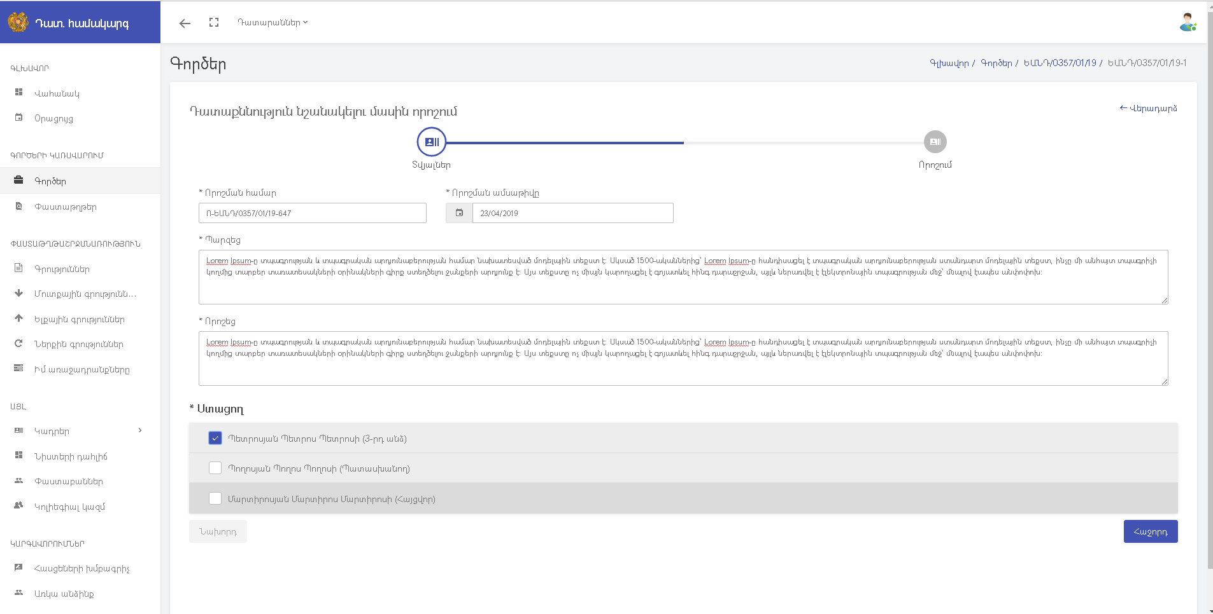

Դատաքննություն նշանակելու մասին որոշում կայացնելուց հետո դատավորի համար հասանելի են դառնում հետևյալ գործողությունները՝ ավարտել առանց լուծելու, դատաքննության ավարտ, կասեցնել գործի վարույթը, կայացնել միջանկյալ որոշումներ, նշանակել դատական նիստ և փաստերի հաստատում՝

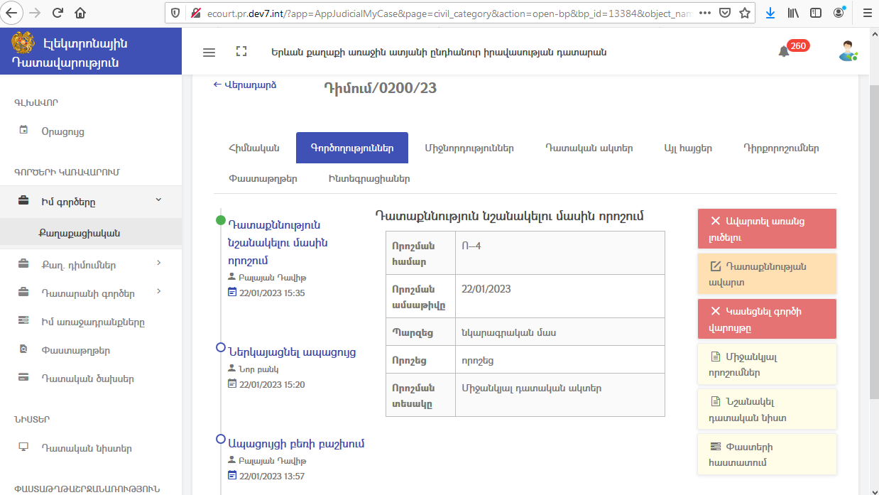
Դատաքննության փուլում Համակարգը դատավորին տալիս է փակ գործիքակազմ, որի օգնությամբ բոլոր կողմերի դիրքորոշումները ստանալուց հետո դատավորը կողմերի համար փակ ձևով, ուսումնասիրելով ապացույցները, հաստատում կամ հերքում է բոլոր կողմերի ներկայացված փաստական հիմքերը: Դրա համար մենյուից անհրաժեշտ է ընտրել «Փաստերի հաստատում» գործողությունը:

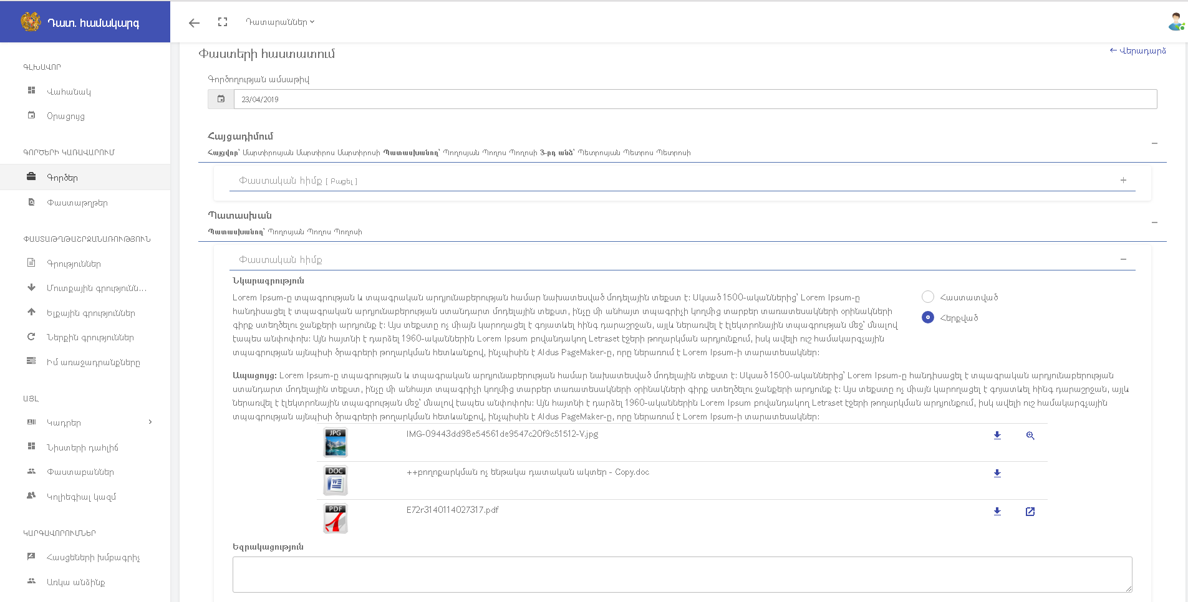

Դատավորը «Փաստերի հաստատում» պատուհանի օգնությամբ կողմերի համար փակ ձևով, ուսումնասիրելով ապացույցները, «Եզրակացություն» բլոկում նկարագրում է եզրակացության հիմքերը:

Դատաքննության ավարտ

Դատաքննության ավարտի մասին որոշում կառուցելու համար դատավորը՝
- ընտրում որոշման ամսաթիվը,
- դիտարկում և փոփոխում գեներացված «Պարզեց» տեքստային բլոկը,
- լրացնում «Որոշեց» տեքստային բլոկը,
- սեղմում է «Հաջորդ» կոճակը, անցնում հաջորդ պատուհան:

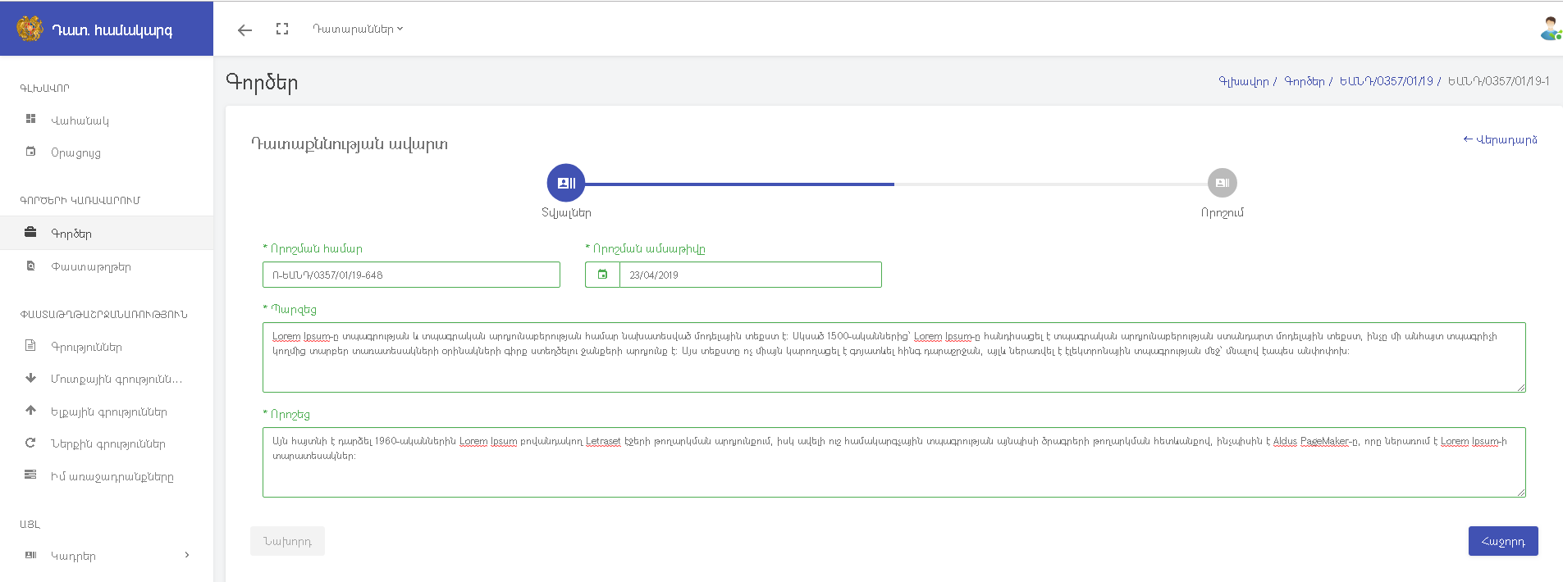

Համակարգի կողմից գեներացված դատաքննության ավարտի մասին որոշումը էլեկտրոնային եղանակով ստորագրվելուց հետո ծանուցվում է կողմերին:

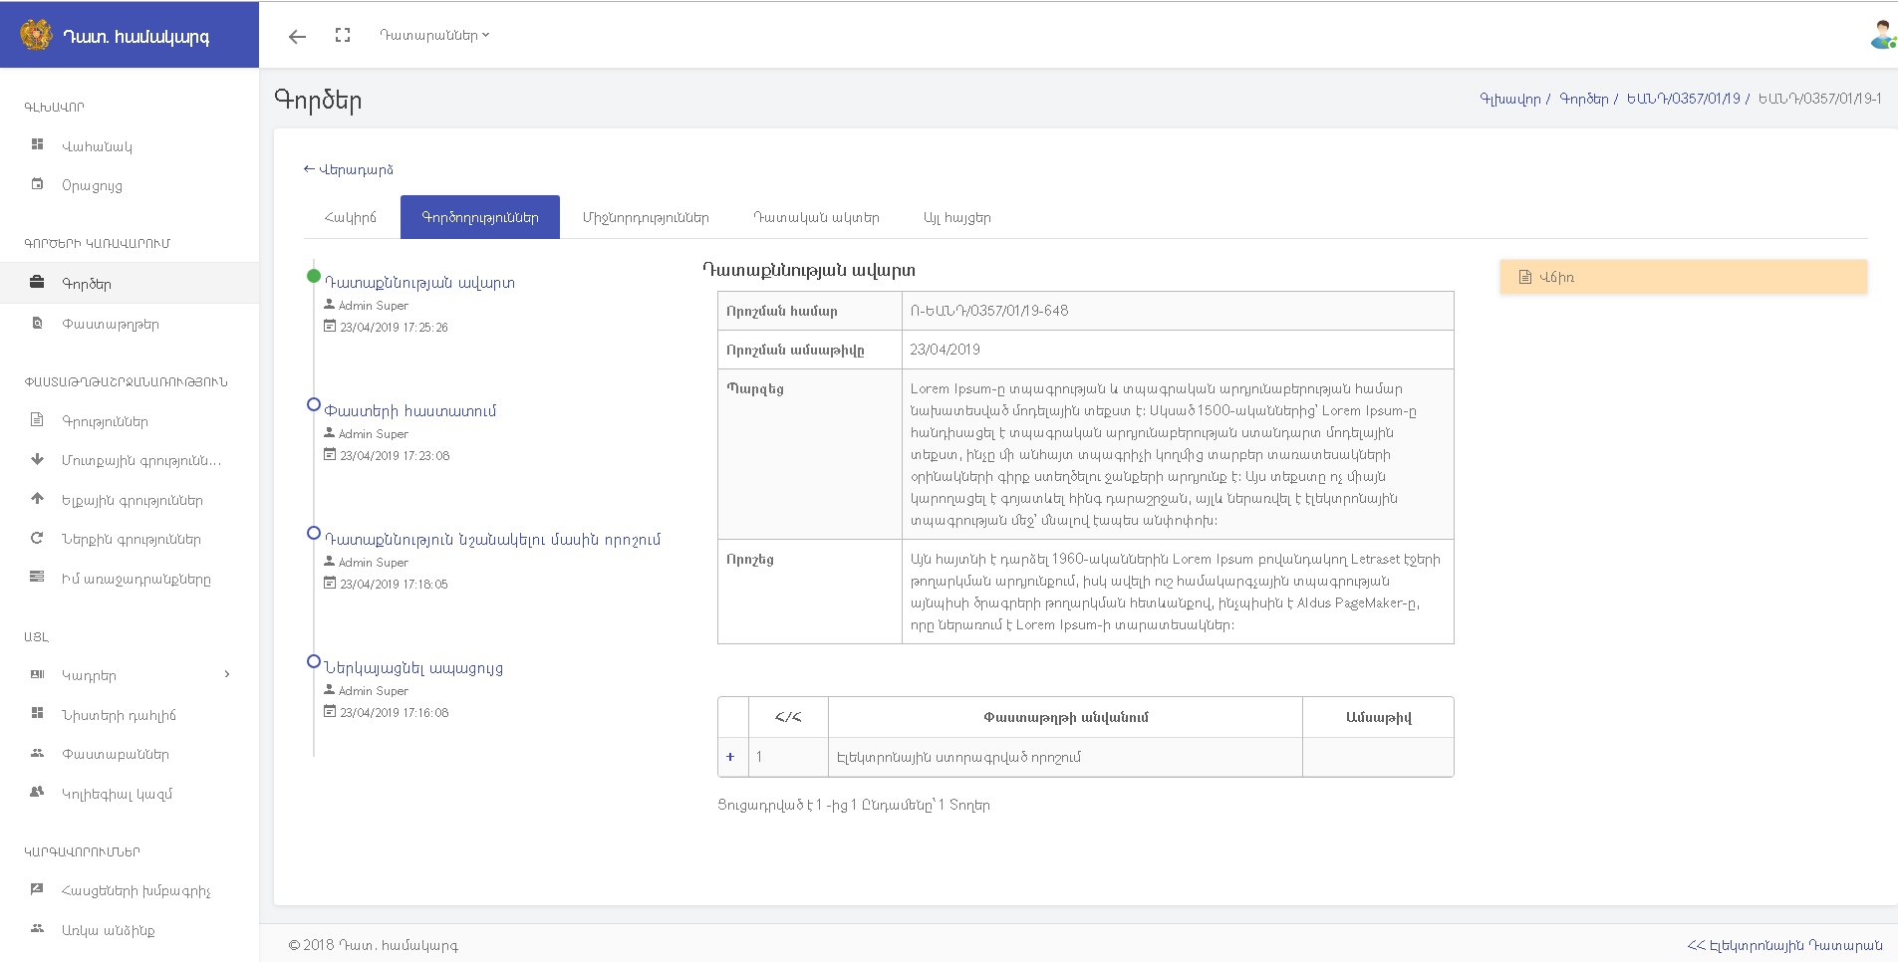

Դատաքննության ավարտի մասին որոշումը կայացնելուց հետո Համակարգում առկա է դառնում «Վճիռ» կոճակը, որի օգնությամբ գեներացվում է վճիռը:

Վճիռ

Այս բաժնում դիտարկվում է էլեկտրոնային գործի մեջ դատավորի կողմից դատավճռի կայացման ժամանակ իրականացվող ընթացակարգը:

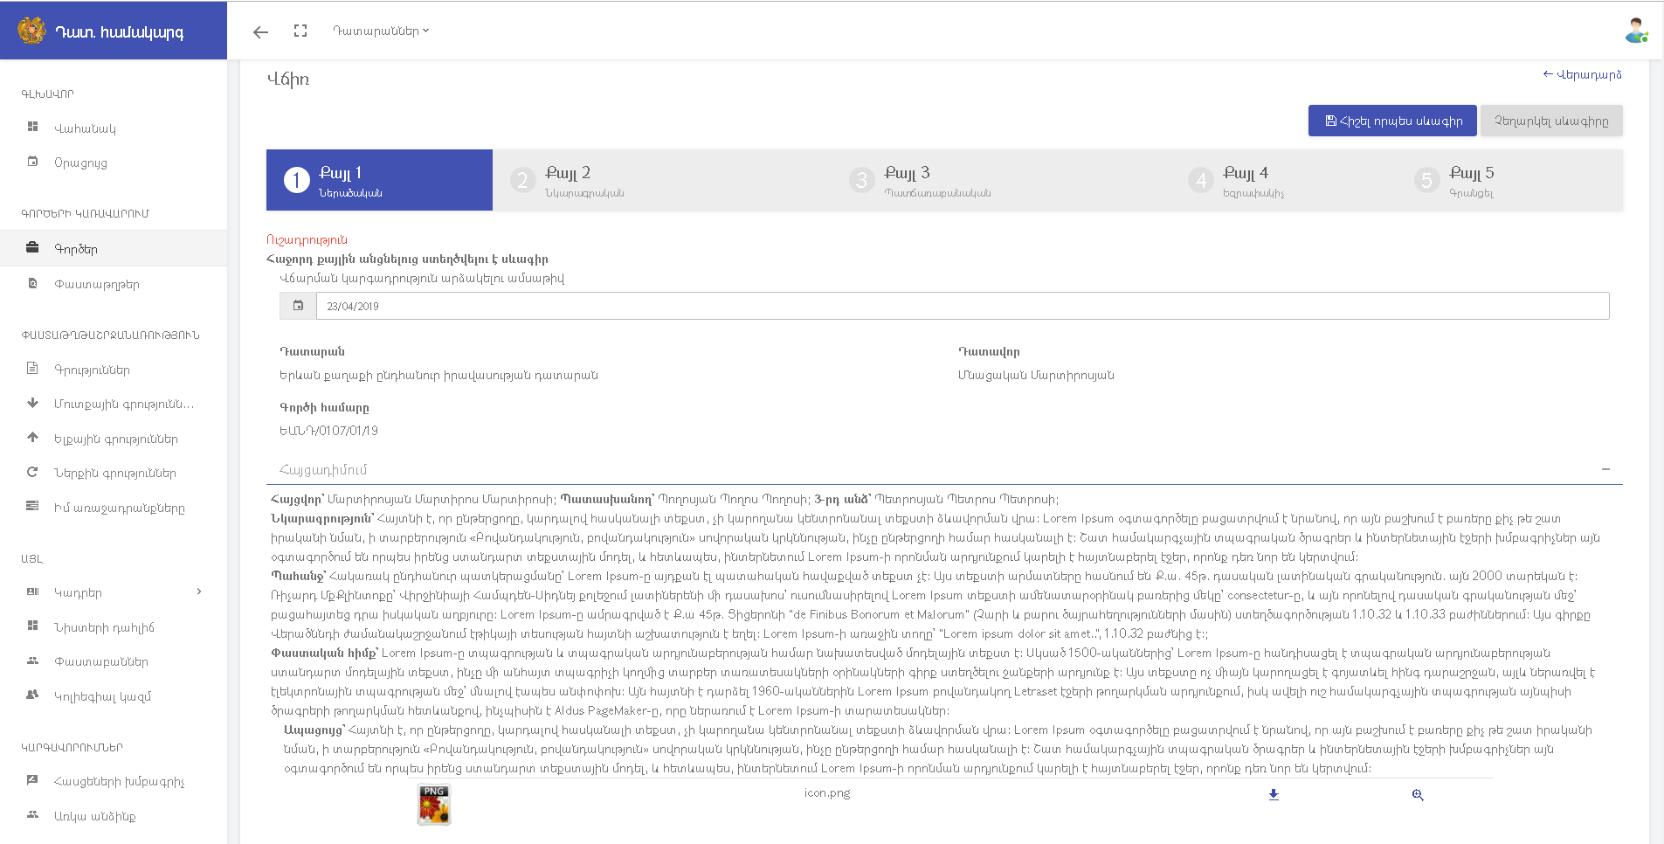

Վճիռը կայացվում է հետևյալ չորս քայլերի արդյունքում՝
- ներածական մաս,
- նկարագրական մաս,
- պատճառաբանական մաս,
- եզրափակիչ մաս:
Ներածական մասում ավտոմատ գեներացվում է վճռի բովանդակության բլոկը, որից հետո դատավորը սեղմում է «Հաջորդ» կոճակը և անցնում է վճռի կառուցման հաջորդ քայլ: Համակարգը բերում է կողմերի ներկայացված նկարագրական մասերը և թույլ է տալիս դատավորին խմբագրել և բերել այն իր ուզած տեսքի:

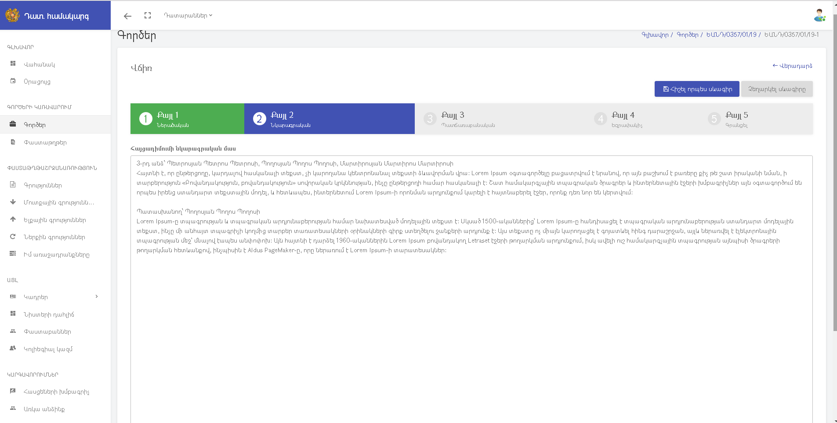

Պատճառաբանական մասում Համակարգը տալիս է դատավորին հնարավորություն մուտքագրել վերլուծություն կիրառելի իրավունքի վերաբերյալ, իսկ հաստատված կամ հերքված փաստական հիմքերը ավտոմատ բերում է նախորդ բաժնում իր կողմից կատարված փաստական հիմքերի հաստատման կամ հերքման աշխատանքի արդյունքում:

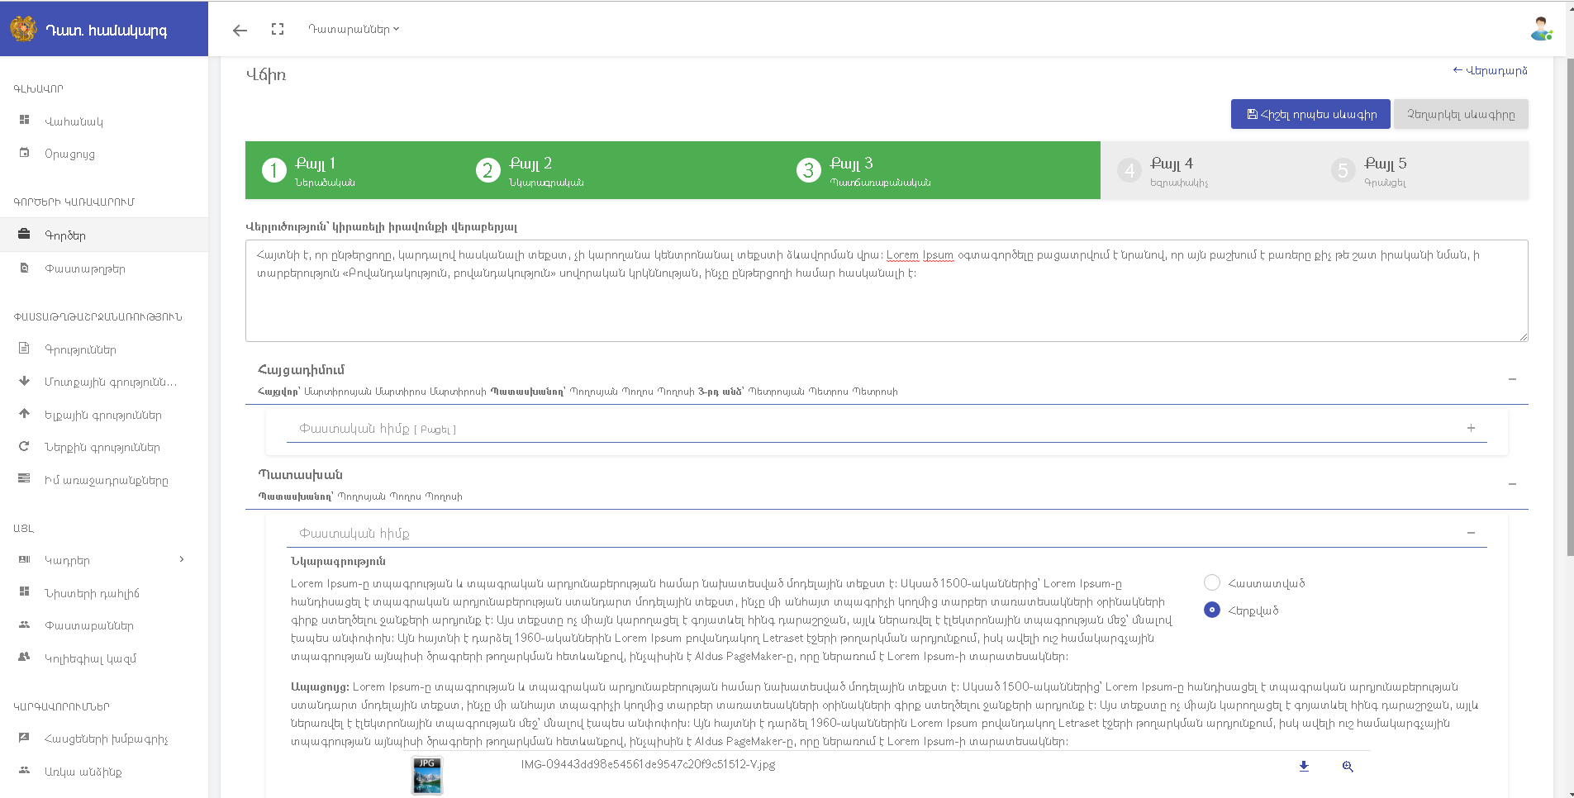
Այնուհետև դատավորը սեղմում է «Հաջորդ» կոճակը և անցնում է վճռի կառուցման եզրափակիչ մաս, որտեղ նա կարող է մուտքագրել՝

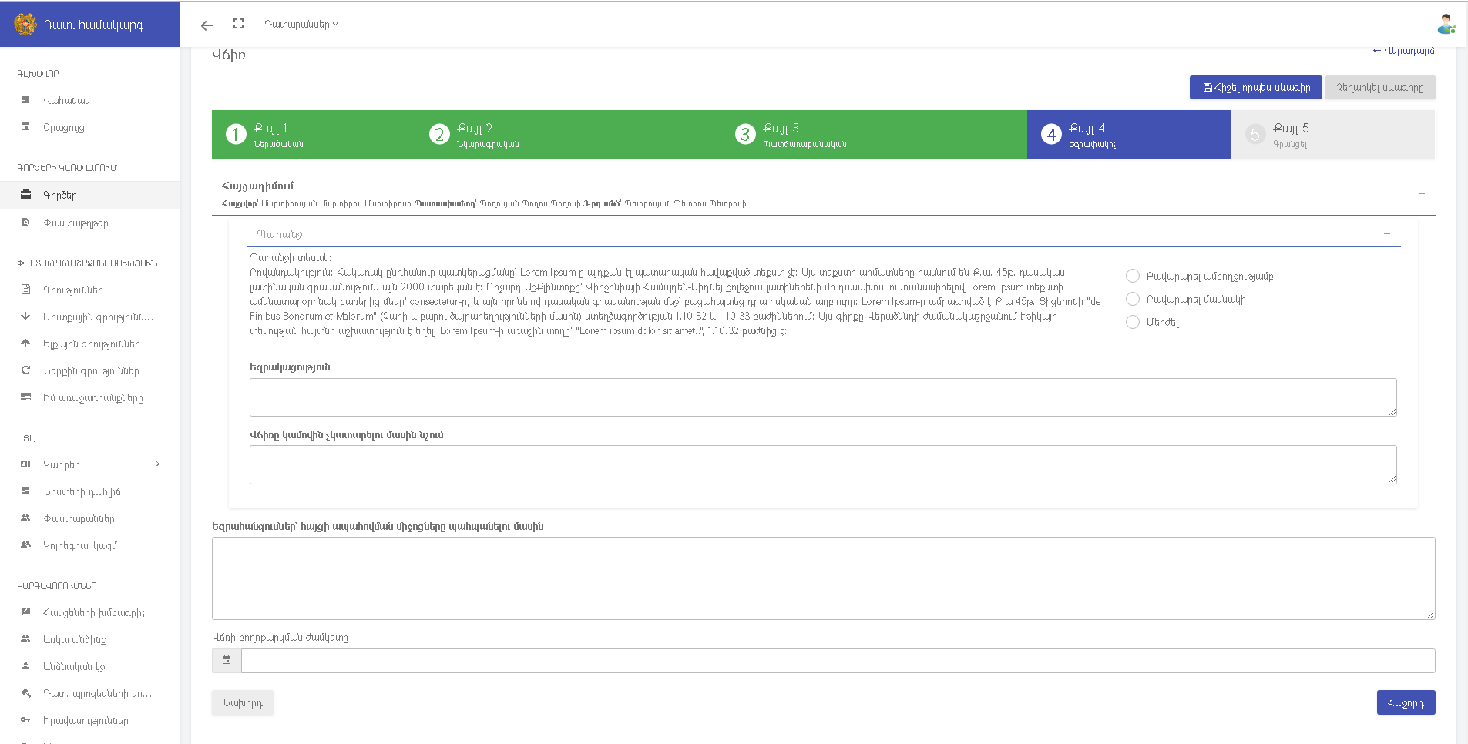

- պահանջը բավարարել ամբողջությամբ, բավարարել մասնակի կամ մերժել,
- եզրակացությունը,
- վճիռը կամովին չկատարելու մասին նշում,
- եզրահանգումներ՝ հայցի ապահովման միջոցները պահպանելու մասին,
- վճռի բողոքարկման ժամկետը:
Որից հետո դատավորը սեղմում է «Հաջորդ» կոճակը և անցնում է վճռի գրանցման և էլեկտրոնային ստորագրման քայլին: Հաջորդ քայլում Համակարգը դատավորին ցույց է տալիս բոլոր քայլերի արդյունքում ստացված վճիռը:
Գեներացված էլեկտրոնային վճիռը էլեկտրոնային ստորագրվում է, այնուհետև «Ավարտ» կոճակը սեղմելուց հետո էլեկտրոնային ստորագրված վճիռը վերջնական գրանցվում է Համակարգում և մտնում շրջանառության մեջ:

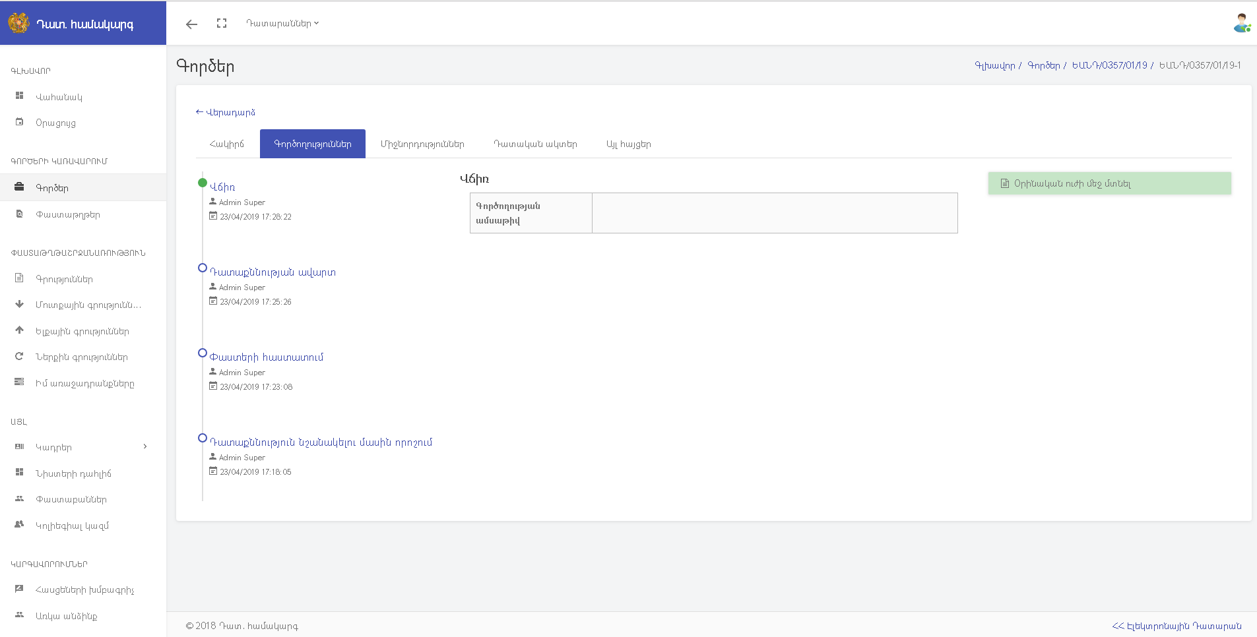
Հաջորդ քայլին դատավորը սեղմում է «Օրինական ուժի մեջ մտնել» կոճակը, որից հետո վճիռը մտնում է օրինական ուժի մեջ: Այնուհետև կարելի է սեղմել «Դիմում կատ. թերթ տրամադրելու մասին» կոճակը, որի արդյունքում գեներացվում է կատարողական թերթիկ:

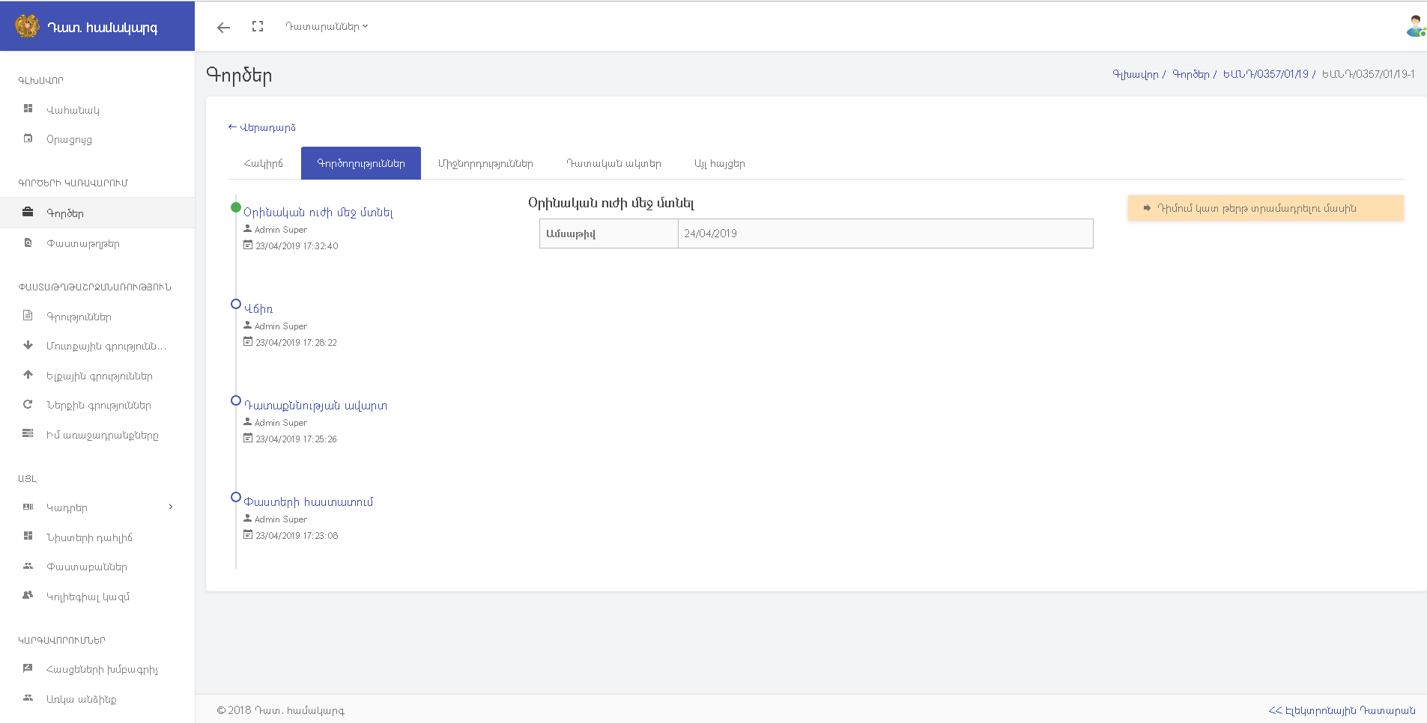

Կողմերը այդ ընթացքում կարող են ներկայացնել լրացուցիչ վճիռ կայացնելու միջնորդություն, ինչպես նաև վրիպակները, գրասխալները և թվաբանական սխալներն ուղղելու մասին միջնորդություն, ինչի հիման վրա դատավորը կարող է կայացնել համապատասխան որոշումներ՝

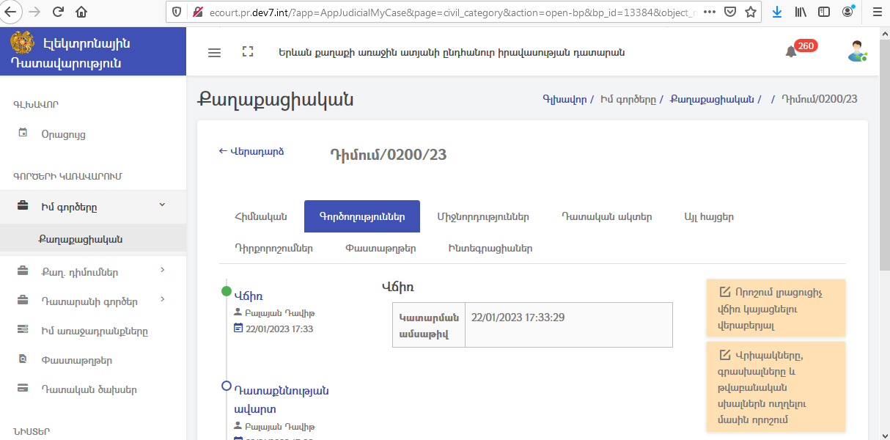

Գործի քննումը պարզեցված վարույթով

Ինչպես նշվել է նախորդ բաժիններում՝ դատավորի կողմից հայցադիմումը վարույթ ընդունելու դեպքում Համակարգը հնարավորություն է տալիս գործը քննել պարզեցված վարույթով, որի որոշումը կայացնելուց հետո՝ դատավորի համար ակտիվանում են հետևյալ գործողությունները՝ ավարտել առանց լուծելու, կասեցնել գործի վարույթը, հայտնել ինքնաբացարկ, միջանկյալ որոշումներ, դադարեցնել պարզեցված վարույթը և կայացնել վճիռ:

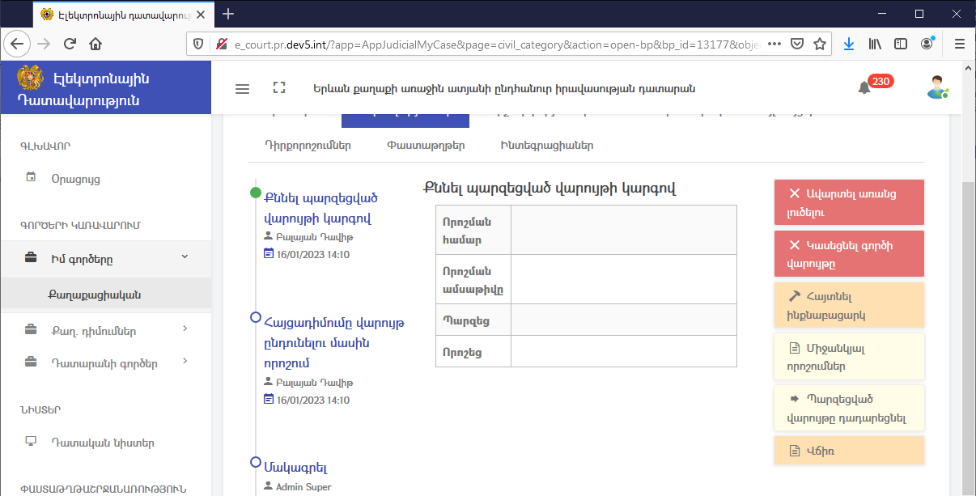

Իսկ կողմերի (հայցվոր, պատասխանող) համար հասանելի են հետևյալ գործողությունները՝ դատավորին հայտնել բացարկ, հայտնել դիրքորոշում, միջնորդություն վկա/ թարգմանիչ (փորձագետ) մասնագետ ներգրավելու մասին, ներկայացնել դիմում/միջնորդություն՝

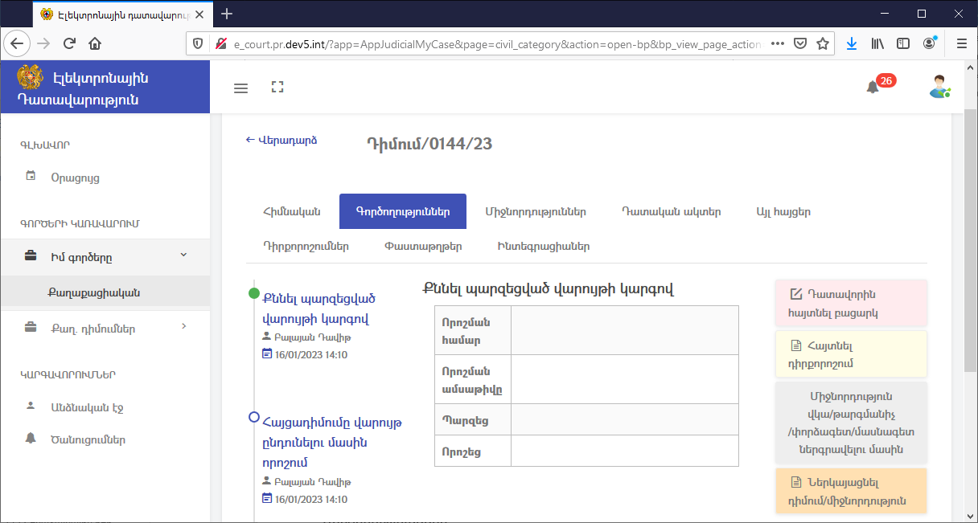

Վճիռ կայացնելուց հետո դատավորի համար ակտիվանում են նկարի աջ մասում նշված հետևյալ գործողությունները՝ որոշում լրացուցիչ վճիռ կայացնելու վերաբերյալ, վրիպակները, գրասխալները և թվաբանական սխալներն ուղղելու մասին որոշում՝
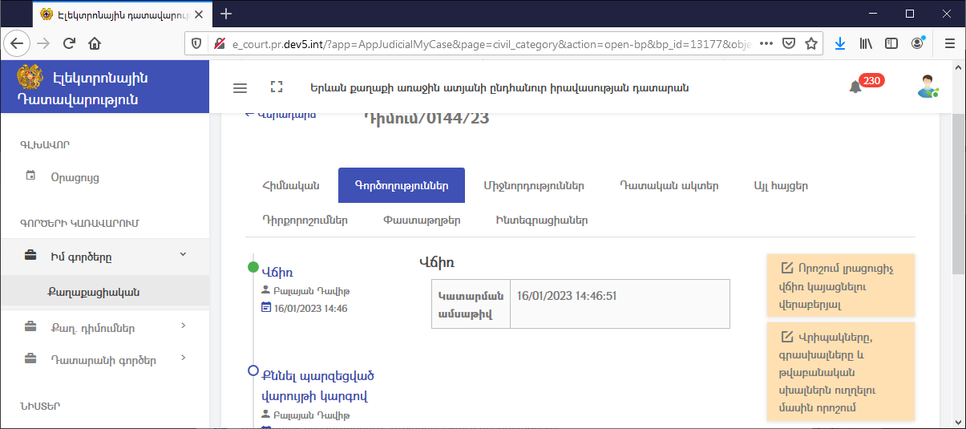

Կողմերը կարող են կատարել հետևյալ գործողությունները` ներկայացնել միջնորդություն լրացուցիչ վճիռ կայացնելու վերաբերյալ, ինչպես նաև վրիպակները, գրասխալները և թվաբանական սխալներն ուղղելու մասին միջնորդություն: Բացի դրանից, ցանկացած փուլում կողմերը կարող են «Դատական ակտեր» մենյուից ներկայացնել վերաքննիչ բողոք:

Արագացված դատաքննության կիրառում

Ընդհանուր հայցային վարույթով գործը քննելիս հայցադիմումը վարույթ ընդունելու մասին որոշումը կայացնելուց հետո Համակարգը հնարավորություն է ընձեռում կիրառել արագացված դատաքննություն: Հայցադիմումը վարույթ ընդունելու մասին որոշումը կայացնելուց հետո դատավորի համար ակտիվանում են նկարում պատկերված հետևյալ գործողությունները՝ ավարտել առանց լուծելու, կասեցնել գործի վարույթը, կիրառել արագացված դատաքննություն, հայտնել ինքնաբացարկ, միջանկյալ որոշումներ, նախնական դատական նիստ նշանակելու որոշում, քննել պարզեցված վարույթի կարգով՝

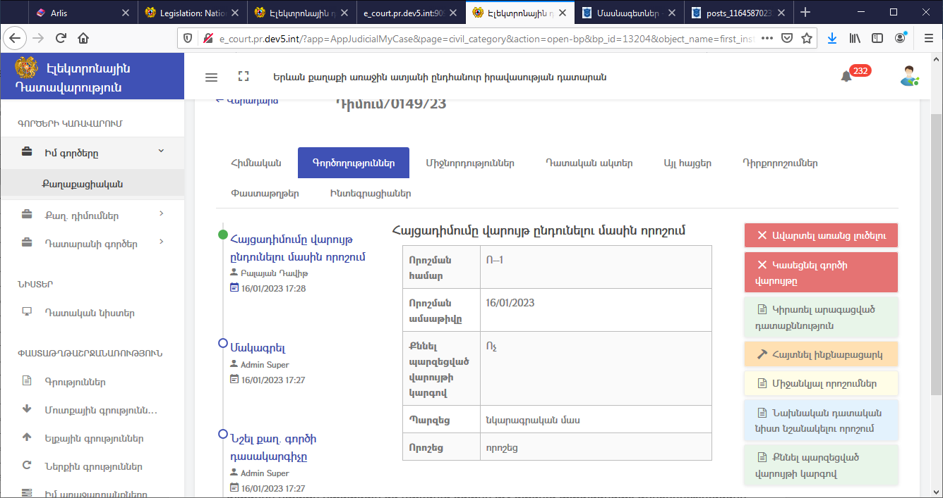
Արագացված դատաքննություն կիրառելու մասին որոշում կայացնելուց հետո դատավորի համար հասանելի են դառնում ներքոհիշյալ գործողությունները՝

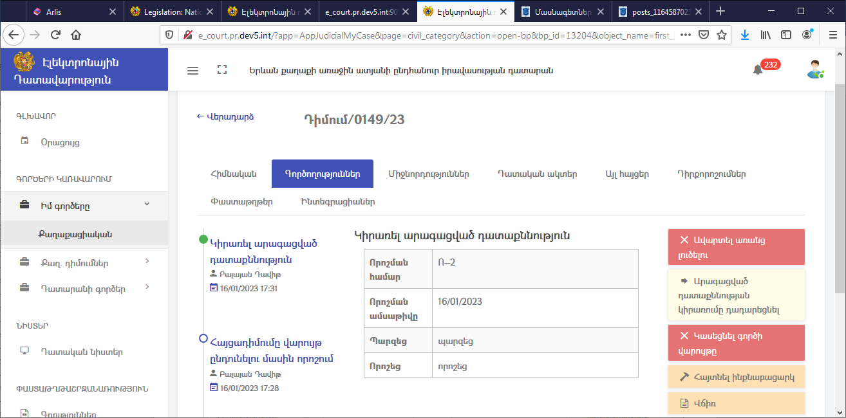

ավարտել առանց լուծելու, դադարեցնել արագացված դատաքննության կիրառումը, կասեցնել գործի վարույթը, հայտնել ինքնաբացարկ, կայացնել վճիռ: Իսկ պատասխանողի համար հասանելի են դատավորին հայտնել բացարկ, միջնորդություն վկա/թարգմանիչ (փորձագետ) մասնագետ ներգրավելու մասին, ներկայացնել դիմում/միջնորդություն, ներկայացնել հակընդդեմ հայց գործողությունները՝

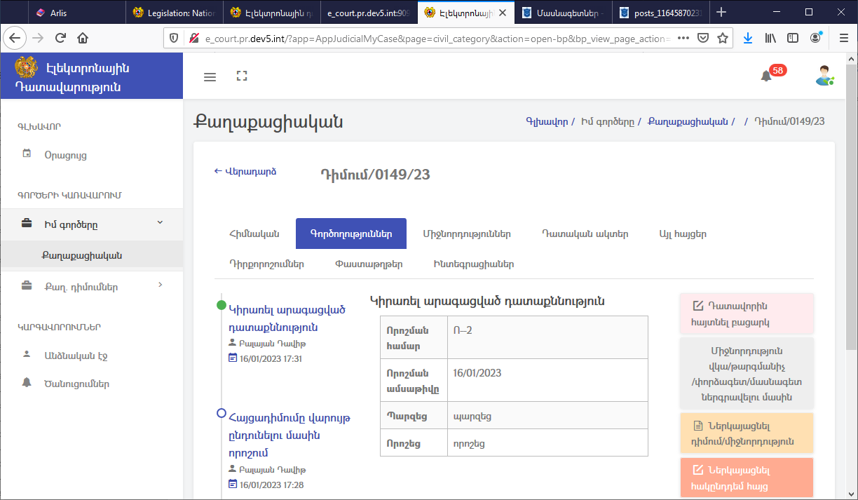

Հատուկ վարույթներ

Հատուկ վարույթի կարգով քննվող գործերը Համակարգում ներկայացված են հետևյալ տեսակի գործերով՝
- իրավաբանական նշանակություն ունեցող փաստերի հաստատման վերաբերյալ գործեր,
- շարժական գույքը տիրազուրկ ճանաչելու և դրա նկատմամբ դիմողի սեփականության իրավունքը ճանաչելու վերաբերյալ գործեր,
- անչափահասին լրիվ գործունակ ճանաչելու (էմանսիպացիա) գործեր,
- քաղաքացուն անգործունակ կամ սահմանափակ գործունակ ճանաչելու, անգործունակ ճանաչված քաղաքացուն գործունակ ճանաչելու կամ քաղաքացու գործունակության սահմանափակումները վերացնելու վերաբերյալ գործեր,
- քաղաքացուն անհայտ բացակայող կամ մահացած ճանաչելու գործեր,
- երեխայի որդեգրման վերաբերյալ գործեր,
- անձին հոգեբուժական կազմակերպություն ոչ հոժարակամ հոսպիտալացման ենթարկելու վերաբերյալ գործեր,
- քաղաքացուն բժշկական հարկադիր հետազոտության և (կամ) բուժման ենթարկելու վերաբերյալ գործեր,
- ըստ ներկայացնողի և օրդերային կորցրած արժեթղթերով հավաստված իրավունքները վերականգնելու վերաբերյալ գործերը (կոչի վարույթ):
Ստորև ըստ հերթականության դիտարկվում են հատուկ վարույթի կարգով քննվող վերոհիշյալ գործերը:

Իրավաբանական նշանակություն ունեցող փաստերի հաստատման վերաբերյալ գործեր

Դիմողի կողմից հայցադիմում ստեղծելուց և այն վերբեռնելուց հետո դատարանը նշում է քաղաքացիական գործի դասակարգիչը, այնուհետև «Մակագրել» հրամանով մակագրում է հայցադիմումը դատավորին: Դատավորը մուտք գործելով համակարգ՝ տեսնում է իրեն մակագրված հայցադիմումը, կայացնում է որոշում հայցադիմումը վարույթ ընդունելու վերաբերյալ, որից հետո նա կարող է կատարել աջ մենյուի մեջ առկա գործողությունները՝ ավարտել առանց լուծելու, կայացնել դատաքննություն նշանակելու մասին որոշում, կասեցնել գործի վարույթը, հայտնել ինքնաբացարկ, կայացնել նախնական դատական նիստ նշանակելու որոշում և կայացնել վճիռ:

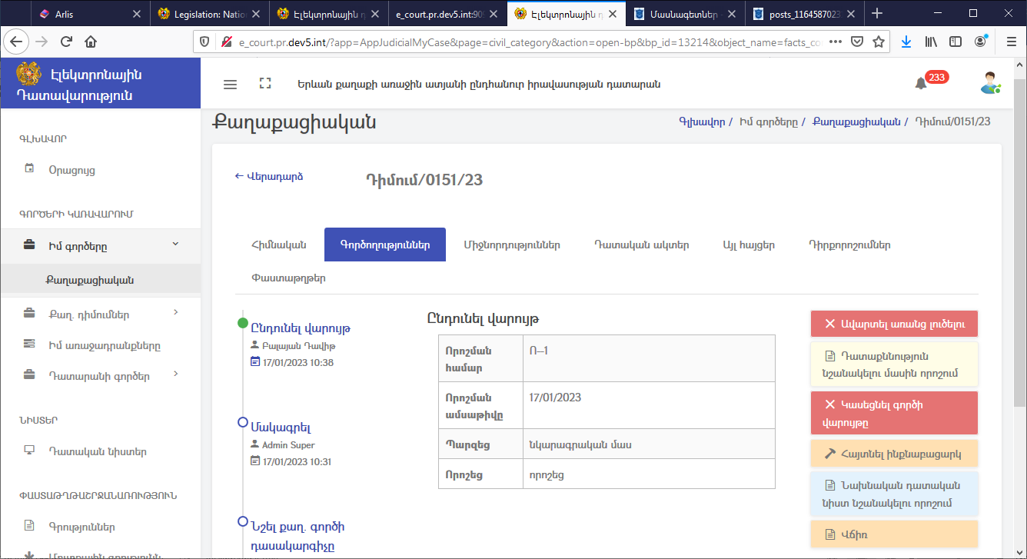

Դիմողը այդ ընթացքում կարող է կատարել հետևյալ գործողությունները՝ դատական ծախսերի վճարում, դատավորին հայտնել բացարկ, հայտնել դիրքորոշում, ներկայացնել դիմում/միջնորդություն: Վճիռը կայացնելուց հետո դատավորին հասանելի են լրացուցիչ վճիռ կայացնելու վերաբերյալ, ինչպես նաև վրիպակները, գրասխալները և թվաբանական սխալներն ուղղելու մասին որոշումները:

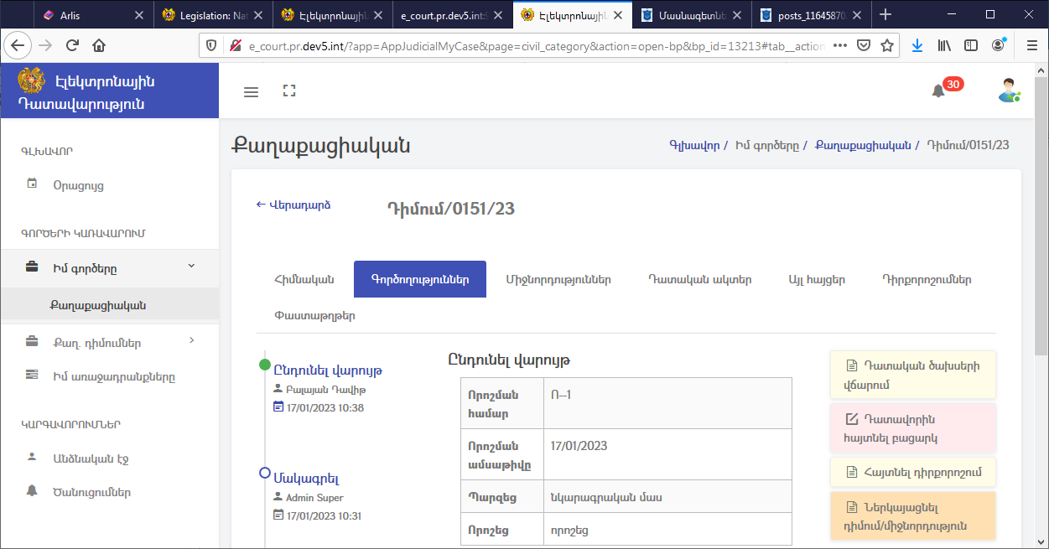

Վճիռ կայացնելուց հետո դիմողը կարող է ներկայացնել միջնորդություն լրացուցիչ վճիռ կայացնելու վերաբերյալ, ինչպես նաև վրիպակները, գրասխալները և թվաբանական սխալներն ուղղելու մասին միջնորդություն: Բացի դրանից, ցանկացած փուլում դիմողը կարող է «Դատական ակտեր» մենյուից ներկայացնել վերաքննիչ բողոք:

Շարժական գույքը տիրազուրկ ճանաչելու և դրա նկատմամբ դիմողի սեփականության իրավունքը ճանաչելու վերաբերյալ գործեր

Դատավորը մուտք գործելով համակարգ՝ տեսնում է իրեն մակագրված հայցադիմումը, կայացնում է որոշում հայցադիմումը վարույթ ընդունելու վերաբերյալ, որից հետո նա կարող է կատարել աջ մենյուի մեջ առկա գործողությունները՝ ավարտել առանց լուծելու, կասեցնել գործի վարույթը, հայտնել ինքնաբացարկ և նախնական դատական նիստ նշանակելու որոշում:

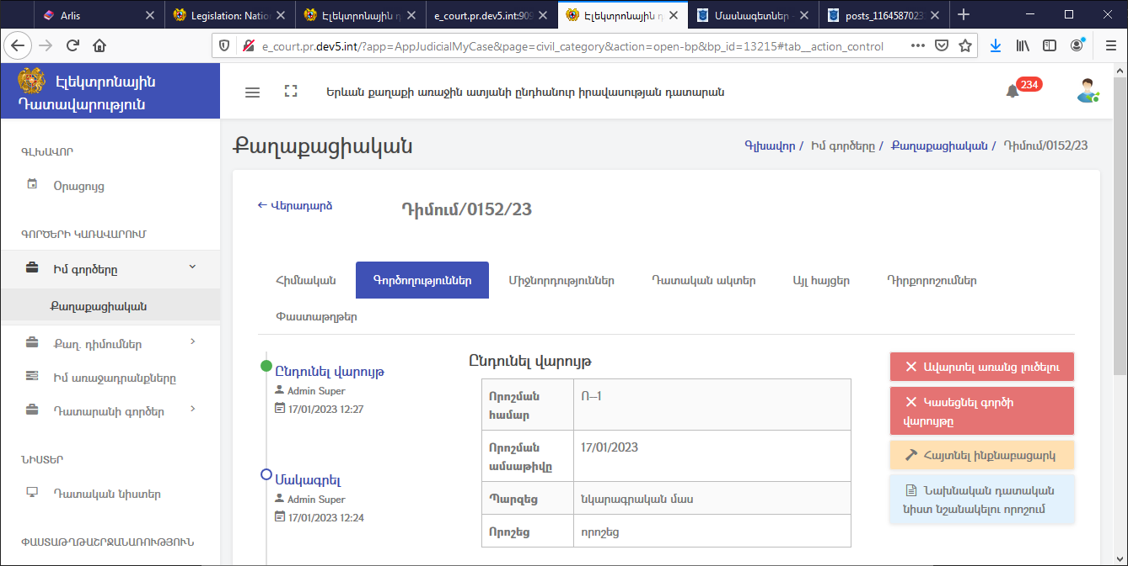

Հաջորդ քայլում նշանակվում է նախնական դատական նիստ՝

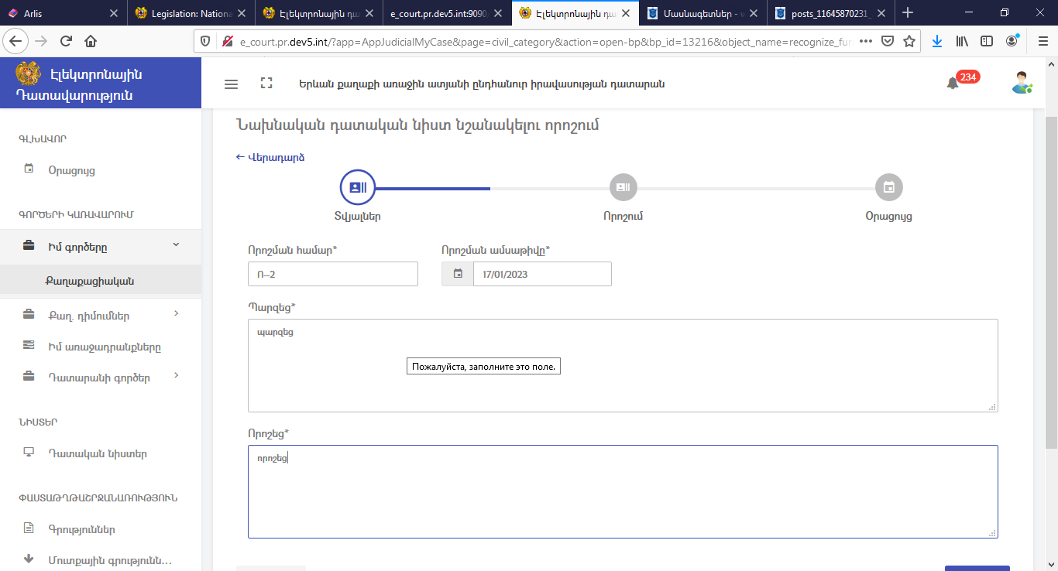

այնուհետև որոշվում են նախնական դատական նիստի մասնակիցները և անցկացման օրը՝

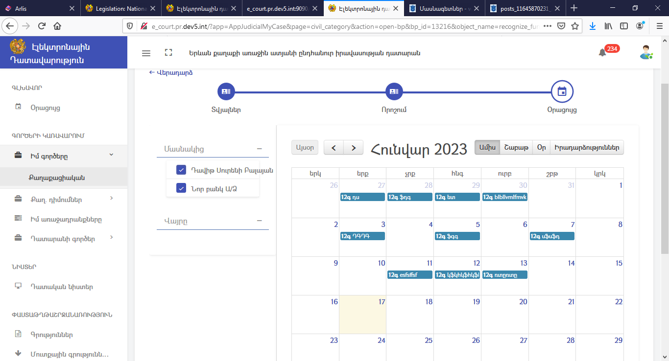

Հաջորդ քայլին նշվում են անցկացման ժամը և վայրը՝

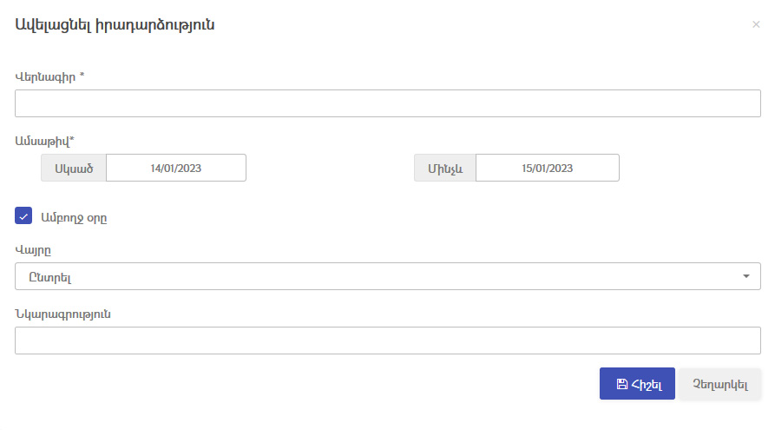
որից հետո դատավորի համար հասանելի են դառնում աջ մենյուում նշված հետևյալ գործողությունները՝ գույքի սեփականատիրոջը ներգրավել որպես վկա, հարցումներ կատարել համապատասխան մարմիններին` տիրազուրկ ճանաչվող գույքի վերաբերյալ տեղեկություններ ստանալու նպատակով, ՀՀ հրապարակային ծանուցումների azdarar.am կայքում հաղորդագրություն հրապարակել տվյալ գույքը տիրազուրկ ճանաչելու վերաբերյալ գործ հարուցելու մասին և կայացնել վճիռ:

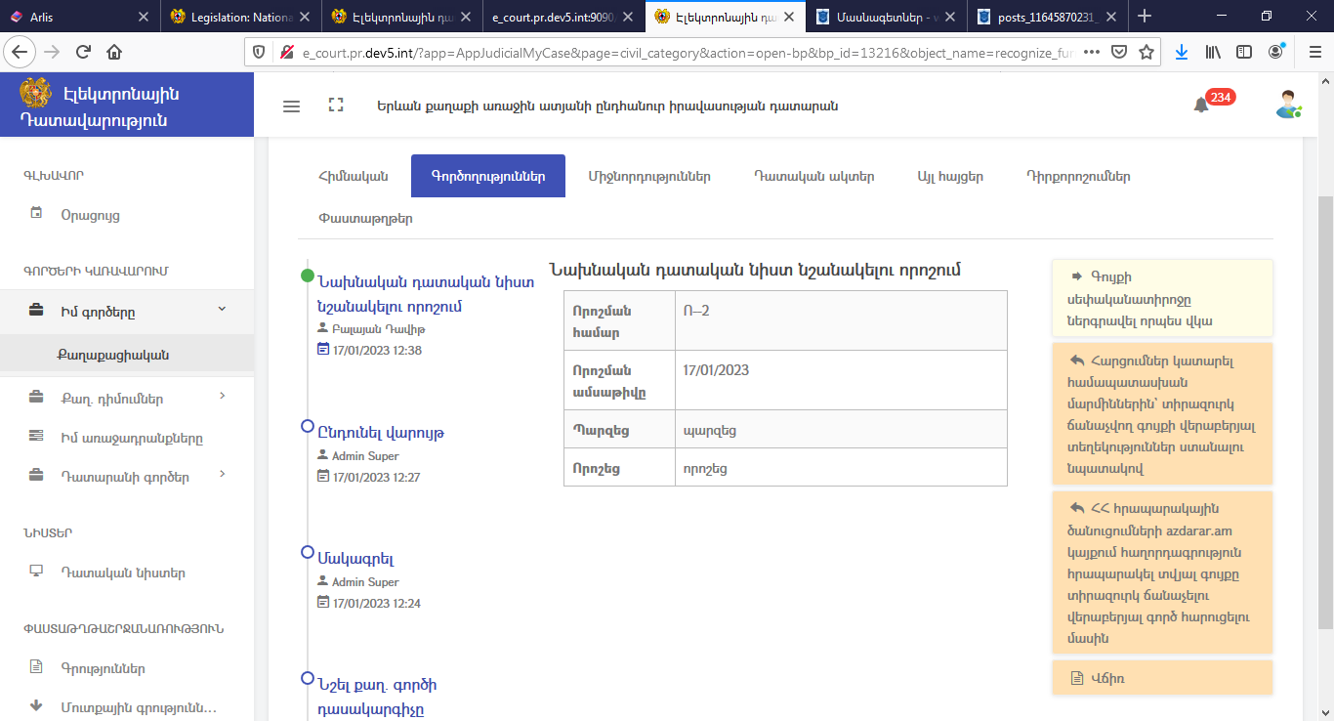

Վճիռը կայացնելու հետո դատավորը կարող է կայացնել վրիպակները, գրասխալները և թվաբանական սխալներն ուղղելու մասին որոշում:

Անչափահասին լրիվ գործունակ ճանաչելու (էմանսիպացիա) գործեր

Հայցադիմումը վարույթ ընդունելուց հետո դատավորի համար հասանելի են դառնում հետևյալ գործողությունները՝ ավարտել առանց լուծելու, կայացնել դատաքննություն նշանակելու մասին որոշում, կասեցնել գործի վարույթը, հայտնել ինքնաբացարկ և կայացնել նախնական դատական նիստ նշանակելու որոշում:

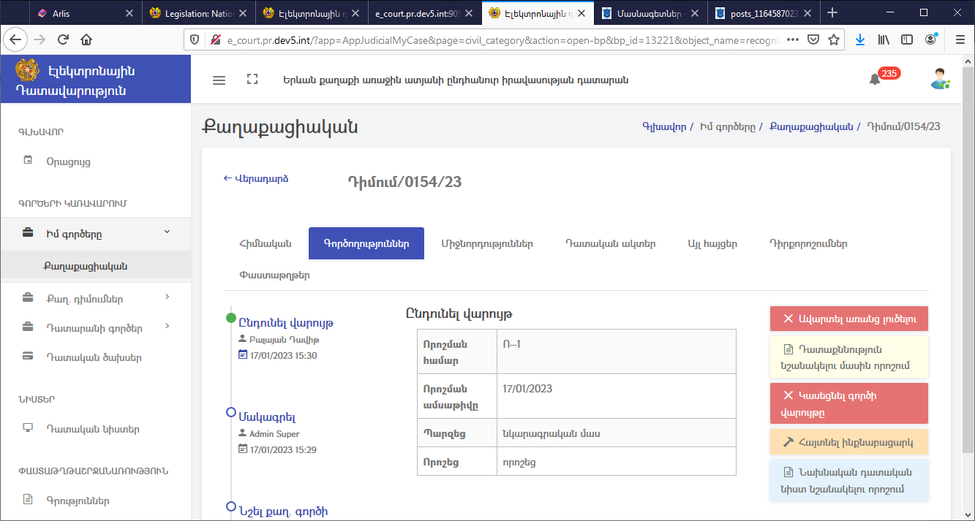

Նախնական դատական նիստ նշանակելու որոշում կայացնելուց հետո դատավորը կարող է կատարել՝ ապացույցի բեռի բաշխում, վարույթը ավարտել առանց լուծելու, կայացնել դատաքննություն նշանակելու մասին որոշում, կասեցնել գործի վարույթը, հայտնել ինքնաբացարկ և նշանակել դատական նիստ՝

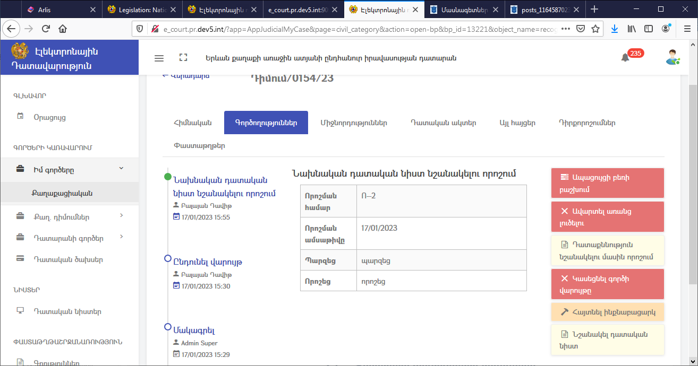

Դատաքննություն նշանակելու մասին որոշում կայացնելուց հետո դատավորի համար ակտիվ է դառնում «դատաքննության ավարտ» մենյուի կետը՝

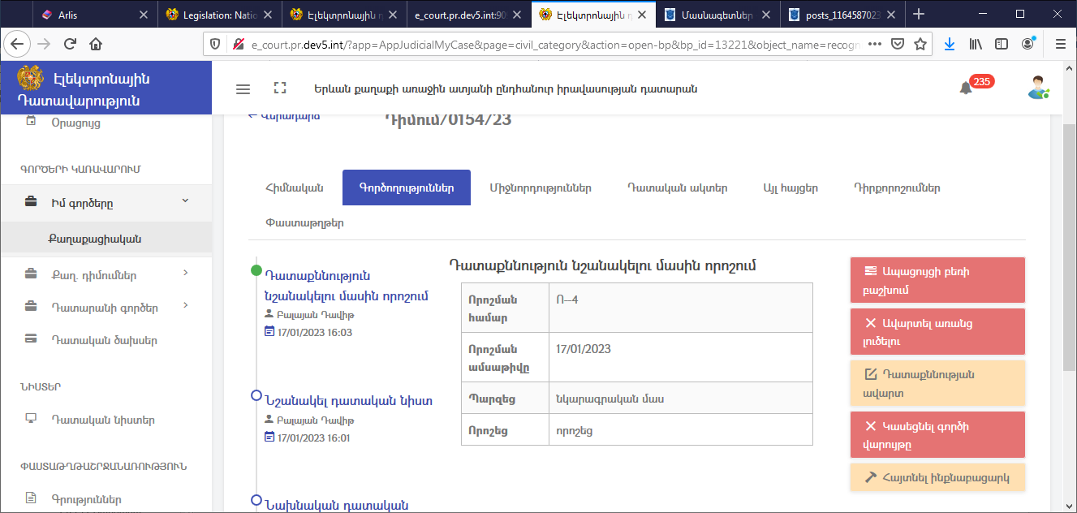

«Դատաքննության ավարտ» կետը ընտրելուց և անհրաժեշտ դաշտերը լրացնելուց հետո հասանելի է դառնում վճիռի կայացման գործողությունը:

Քաղաքացուն անգործունակ կամ սահմանափակ գործունակ ճանաչելու, անգործունակ ճանաչված քաղաքացուն գործունակ ճանաչելու կամ քաղաքացու գործունակության սահմանափակումները վերացնելու վերաբերյալ գործեր

Հայցադիմումը վարույթ ընդունելուց հետո դատավորի համար հասանելի են հետևյալ գործողությունները՝ ավարտել առանց լուծելու, բռնագանձել դատական ծախսերը ընտանիքի անդամից, կայացնել իրավական օգնություն տրամադրելու մասին որոշում, կասեցնել գործի վարույթը, հայտնել ինքնաբացարկ և նշանակել դատահոգեբուժական փորձաքննություն՝

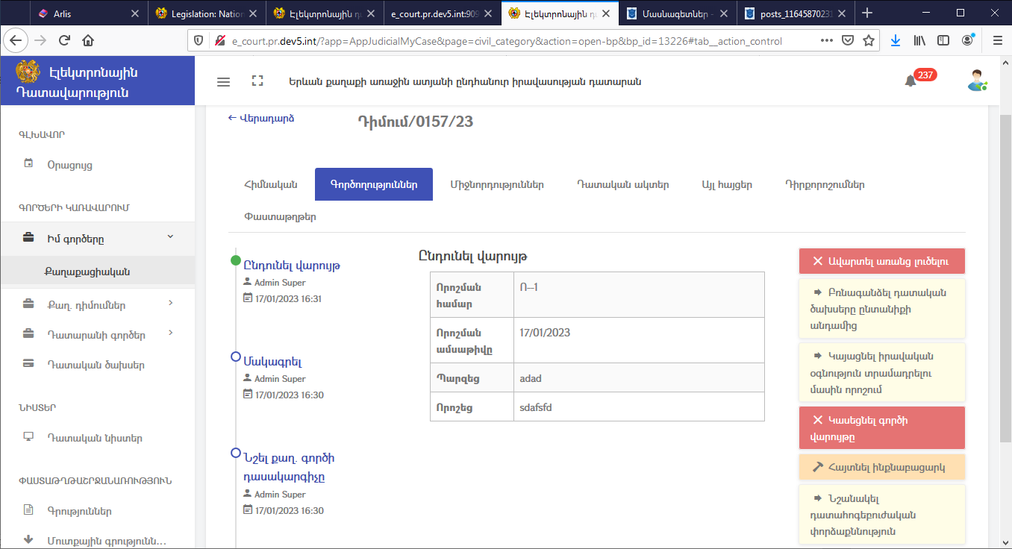

Դատահոգեբուժական փորձաքննություն նշանակելուց հետո կարելի է կայացնի վճիռ կամ անձին հարկադիր դատահոգեբուժական փորձաքննություան ուղարկելու որոշում՝

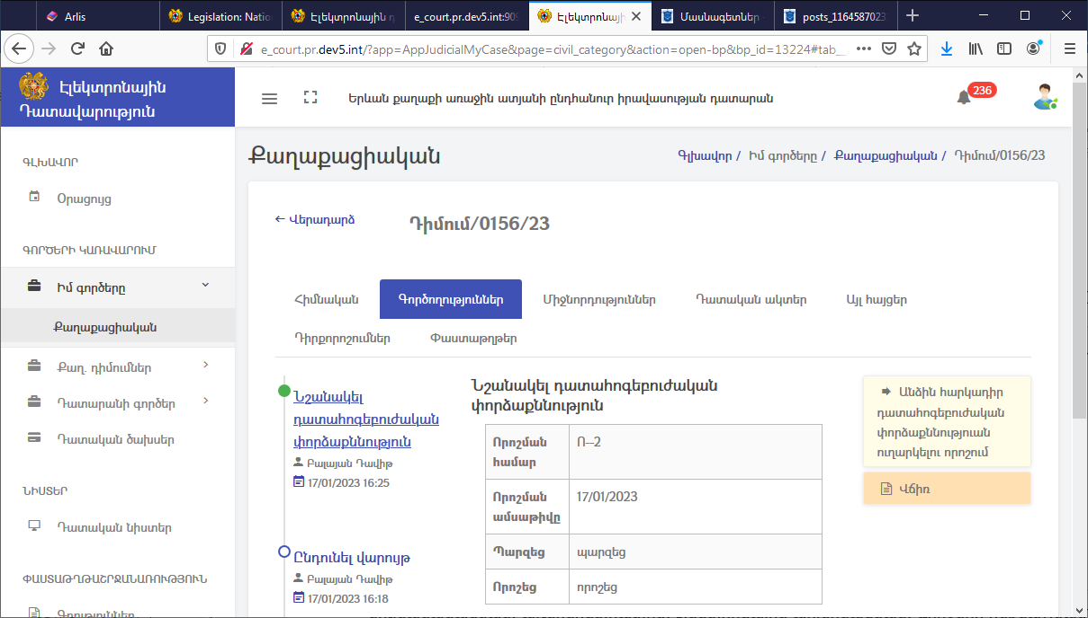

Քաղաքացուն անհայտ բացակայող կամ մահացած ճանաչելու գործեր

Այս տիպի գործերում հայցադիմումը վարույթ ընդունելու որոշում կայացնելուց հետո դատավորը կարող է կատարել հետևյալ գործողությունները՝

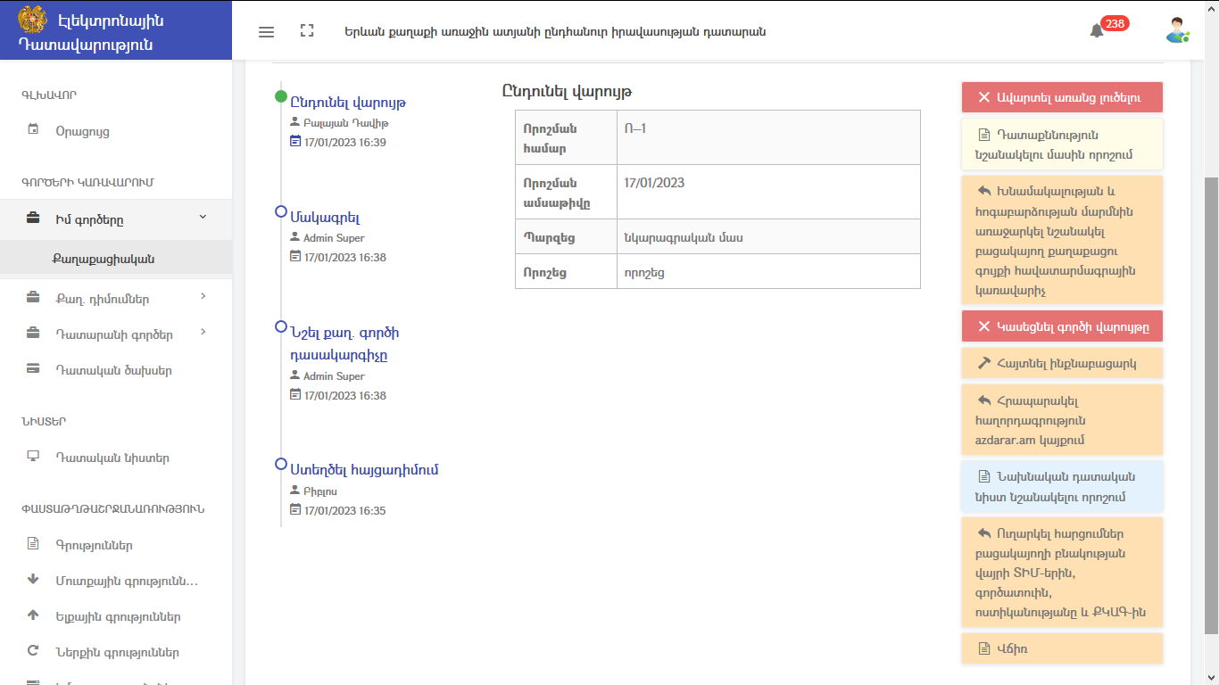

- ավարտել առանց լուծելու,
- դատաքննություն նշանակելու մասին որոշում,
- խնամակալության և հոգաբարձության մարմնին առաջարկել նշանակել բացակայող քաղաքացու գույքի հավատարմագրային կառավարիչ,
- կասեցնել գործի վարույթը,
- հայտնել ինքնաբացարկ,
- հրապարակել հաղորդագրություն azdarar.am կայքում, նախնական դատական նիստ նշանակելու որոշում,
- ուղարկել հարցումներ բացակայողի բնակության վայրի ՏԻՄ-երին, գործատուին, ոստիկանությանը և ՔԿԱԳ-ին,
- կայացնել վճիռ:
Վճիռը կայացնելուց հետո դատավորը կարող է ծանուցել ՔԿԱԳ մարմնին քաղաքացու մահվան մասին (եթե քաղաքացին ճանաչվել է մահացած) կամ նշանակել գույքի հավատարմագրային կառավարիչ (եթե քաղաքացին ճանաչվել է անհայտ բացակայող):

Երեխայի որդեգրման վերաբերյալ գործեր

Երեխայի որդեգրման վերաբերյալ հայցադիմումը վարույթ ընդունելուց հետո դատավորը կարող է կատարել հետևյալ գործողությունները՝ ավարտել վարույթը առանց լուծելու, կայացնել դատաքննություն նշանակելու մասին որոշում, կասեցնել գործի վարույթը, հայտնել ինքնաբացարկ և նշանակել դատական նիստ:

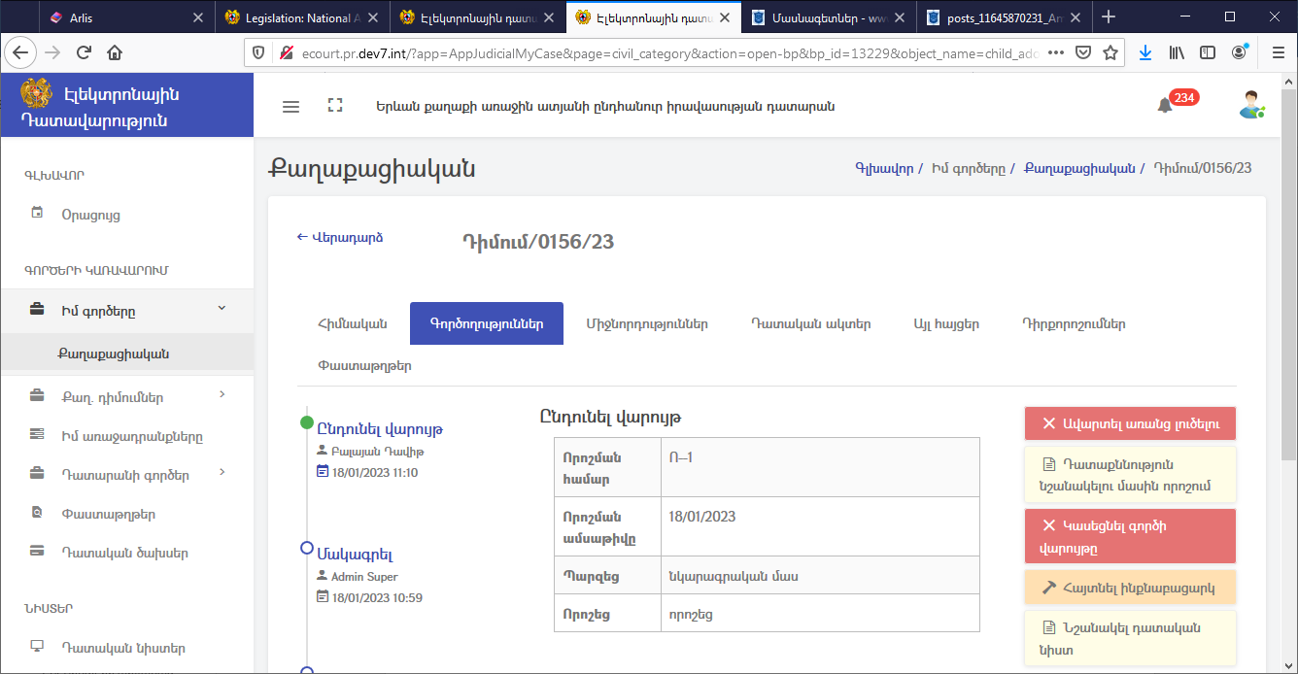

Դռնփակ դատական նիստ նշանակելուց հետո դատավորը կարող է կատարել ապացույցի բեռի բաշխում, այնուհետև կայացնել վճիռ՝

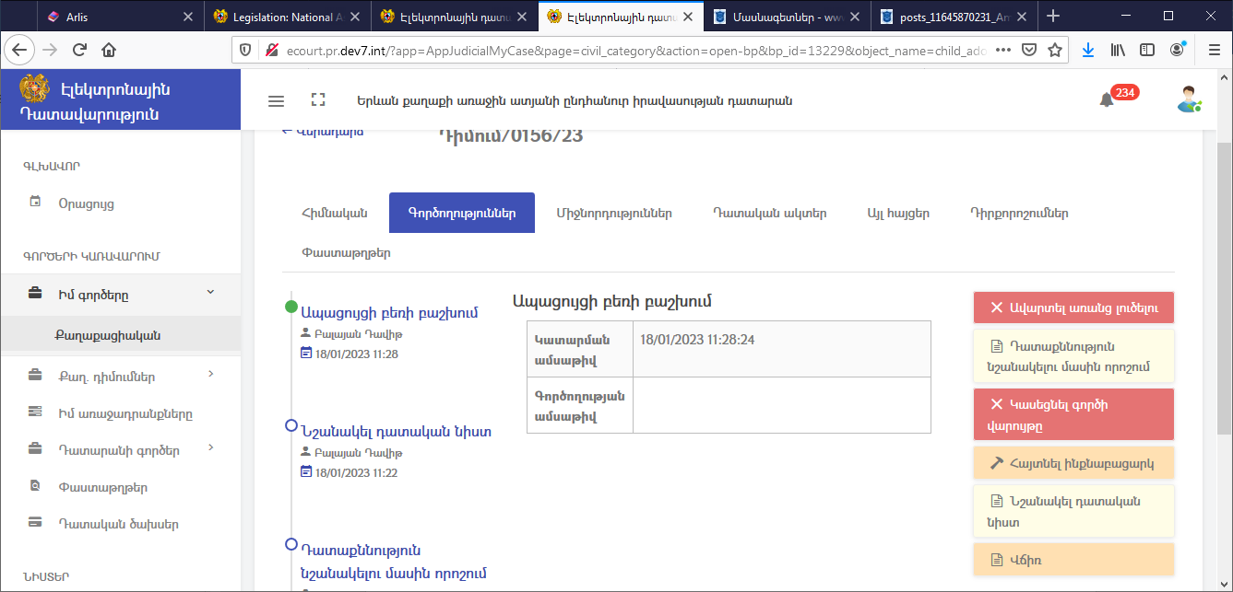

Այդ ընթացքում դիմողը կարող է՝ վճարել դատական ծախսերը, դատավորի հայտնել բացարկ, հայտնել դիրքորոշում կամ ներկայացնել դիմում/միջնորդություն՝

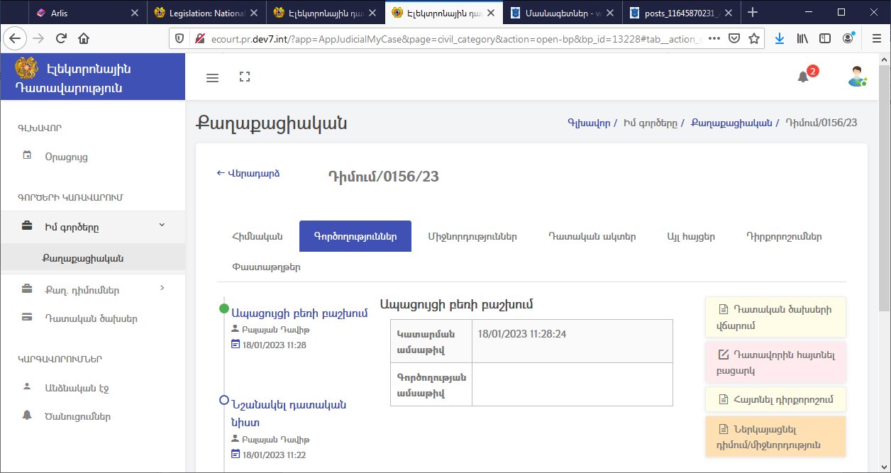

Վճիռ կայացնելուց հետո դատավորը կարող է ծանուցել ՔԿԱԳ մարմին՝ որդեգրման մասին:

Քաղաքացուն հոգեբուժական կազմակերպություն ոչ հոժարակամ հոսպիտալացման ենթարկելու վերաբերյալ գործեր

Հատուկ վարույթի այս տիպի գործերում հայցադիմումը վարույթ ընդունելուց հետո դատավորի համար հասանելի են նախորդ՝ 2.6.15.6 կետում թվարկած գործողությունները՝ ավարտել վարույթը առանց լուծելու, կայացնել դատաքննություն նշանակելու մասին որոշում, կասեցնել գործի վարույթը, հայտնել ինքնաբացարկ, նշանակել դատական նիստ: Դատաքննություն նշանակելու մասին որոշում կայացնելուց հետո դատավորը կարող է ընտրել «Դատաքննության ավարտ» գործողությունը: Իսկ դիմողի համար հասանելի են՝

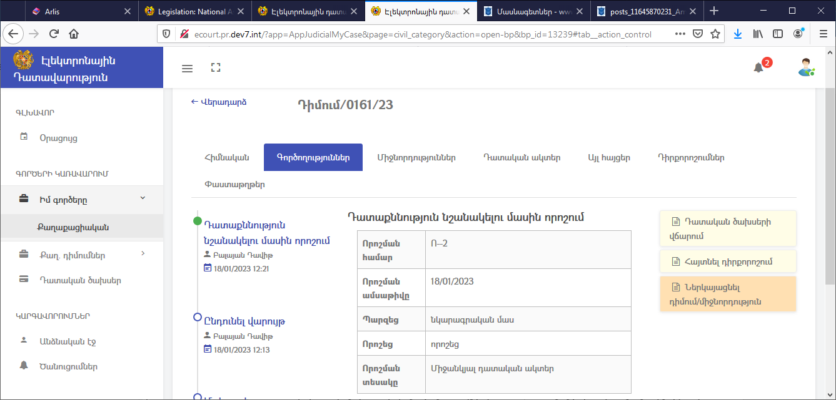
վճարել դատական ծախսերը, հայտնել դիրքորոշում, ներկայացնել դիմում/միջնորդություն գործողությունները, ինչպես նաև ցանկացած փուլում նա կարող է «Դատական ակտեր» մենյուից ներկայացնել վերաքննիչ բողոք:

Քաղաքացուն բժշկական ոչ հոժարակամ հետազոտության եվ (կամ) բուժման ենթարկելու վերաբերյալ գործեր

Հատուկ վարույթի այս տիպի գործերում հայցադիմումը վարույթ ընդունելուց հետո հասանելի են հետևյալ գործողությունները՝ ավարտել վարույթը առանց լուծելու, կասեցնել գործի վարույթը, հայտնել ինքնաբացարկ, կայացնել միջանկյալ որոշումներ, նշանակել (արտագնա) դատական նիստ:

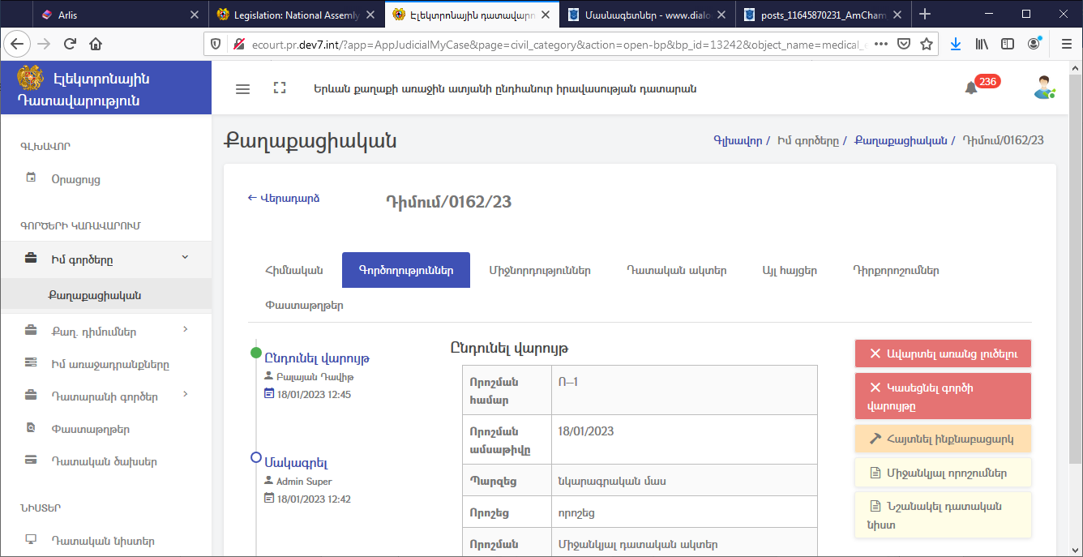

Ինչպես նախկինում նշվել է, դատական նիստ նշանակելուց հետո դատավորը կարող է կատարել ապացույցի բեռի բաշխում և կայացնել դատաքննություն նշանակելու մասին որոշում, որից հետո կարելի է կայացնել դատաքննության ավարտելու մասին որոշում, իսկ այնուհետև հասանելի է դառնում վճռի կայացման գործողությունը:

Հատուկ հայցային վարույթներ

Հատուկ հայցային վարույթներով քննվող գործերն են՝
- ընտանեկան գործեր,
- ՀՀ անօրինական տեղափոխված կամ ՀՀ ապօրինի պահվող երեխայի վերադարձի վերաբերյալ գործեր,
- առանձին աշխատանքային վեճերով գործեր,
- կորպորատիվ վեճերով գործեր,
- խմբային հայցի հիման վրա քննվող գործեր,
- ՀՀ ԿԲ և անվճարունակ բանկի, վարկային կազմակերպության, ներդրումային ընկերության, ներդրումային ֆոնդի կառավարչի և ապահովագրական ընկերության ժամանակավոր ադմինիստրացիայի որոշումների բողոքարկման վերաբերյալ գործեր,
- պաշտպանական որոշման վերաբերյալ գործեր,
- գնումների հետ կապված վեճեր:

Ընտանեկան գործեր

Ընտանեկան գործերում հայցադիմումը վարույթ ընդունելուց հետո դատավորը կարող է կատարել հետևյալ գործողությունները՝ գործն ավարտել առանց լուծելու, արգելել կամ պարտավորեցնել որոշակի գործողություններ, կատարել հարցաքննություն, կայացնել հայցի ապահովման միջոց կիրառելու վերաբերյալ որոշում, նշանակել դատական նիստ, նշանակել փորձաքննություն, պահանջել ապացույցներ և կայացնել վճիռ:

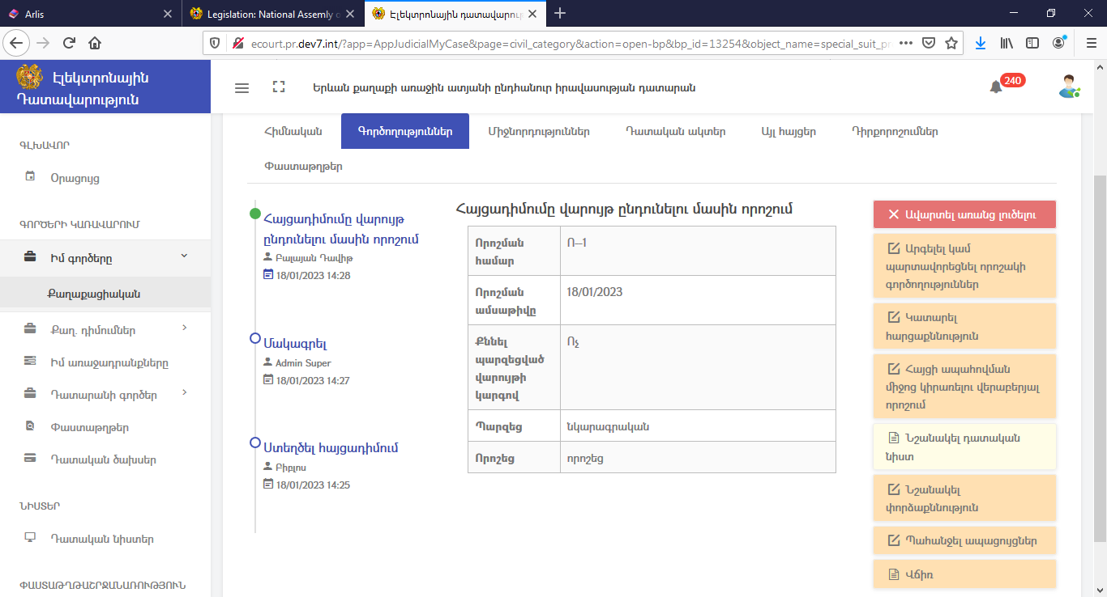

Վճիռ կայացնելուց հետո դատավորը կարող է դատական ակտն ուղարկել խնամակալության և հոգաբարձության մարմին, ինչպես նաև կայացնել վրիպակները, գրասխալները և թվաբանական սխալներն ուղղելու մասին որոշում: Իսկ կողմերը կարող են ներկայացնել դիմում/միջնորդություն, վրիպակները, գրասխալները և թվաբանական սխալներն ուղղելու մասին միջնորդություն: Բացի դրանից, ինչպես նախկինում նշվել է, կողմերը ցանկացած փուլում կարող են «Դատական ակտեր» մենյուից ներկայացնել վերաքննիչ բողոք:

ՀՀ անօրինական տեղափոխված կամ ՀՀ ապօրինի պահվող երեխայի վերադարձի վերաբերյալ գործեր

Այս տիպի գործերում հայցադիմումը վարույթ ընդունելուց հետո դատավորը կարող է ավարտել գործը առանց լուծելու, կայացնել հայցի ապահովման միջոց կիրառելու վերաբերյալ որոշում և վճիռ:
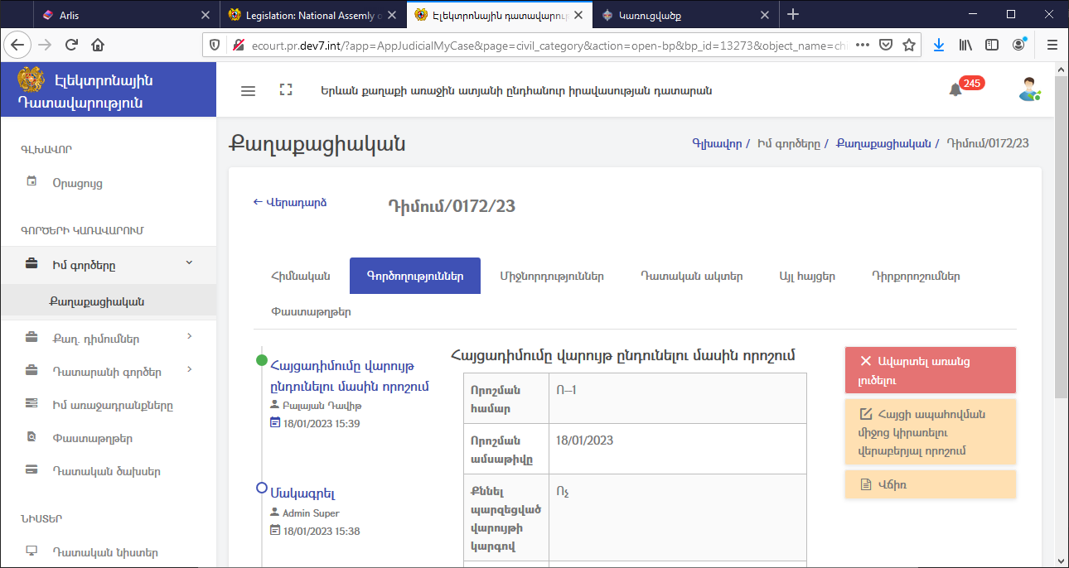

Վճիռ կայացնելուց հետո կողմերը կարող են վճարել դատական ծախսերը, ներկայացնել դիմում/միջնորդություն, ինչպես նաև վրիպակները, գրասխալները և թվաբանական սխալներն ուղղելու մասին միջնորդություն: Բացի այդ, կողմերը ցանկացած փուլում կարող են «Դատական ակտեր» մենյուից ներկայացնել վերաքննիչ բողոք:

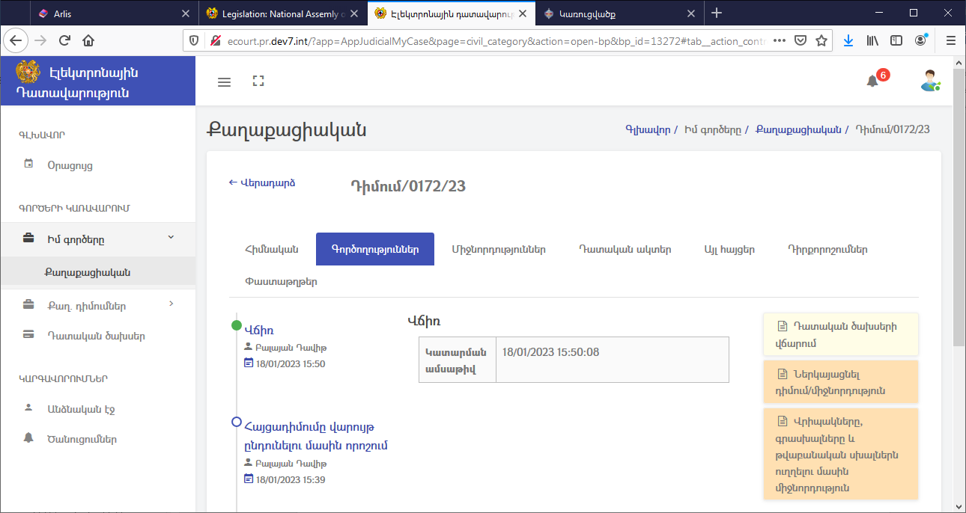

Առանձին աշխատանքային վեճերով գործեր

Առանձին աշխատանքային վեճերով գործերում հայցադիմումը վարույթ ընդունելուց հետո դատավորը կարող է կայացնել ապացույցի բեռի բաշխման որոշում, որից հետո նա կարող է ավարտել գործը առանց լուծելու, հայցը փոփոխելու միջոցով ճշգրտել հայցապահանջները և կայացնել վճիռ:
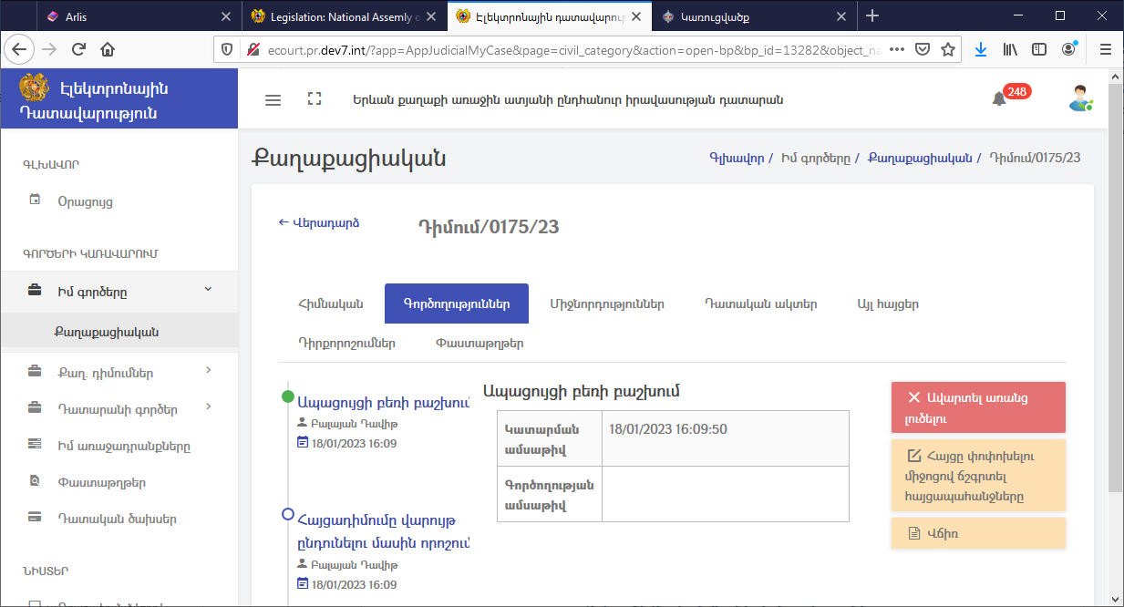

Կորպորատիվ վեճերով գործեր

Կորպորատիվ վեճերով գործերում հայցադիմումը վարույթ ընդունելուց հետո դատավորը կարող է կատարել հետևյալ գործողությունները՝ իրավաբանական անձի գործադիր մարմնի ղեկավարի նկատմամբ կիրառել դատական տուգանք, կայացվել է հաշտության համաձայնություն, կիրառել դատական տուգանք, կայացնել հայցի հիմքի և առարկայի փոփոխության որոշում, կայացնել որոշում ինքնուրույն պահանջ չներկայացնող երրորդ անձ ներգրավելու վերաբերյալ և կայացնել վճիռ՝

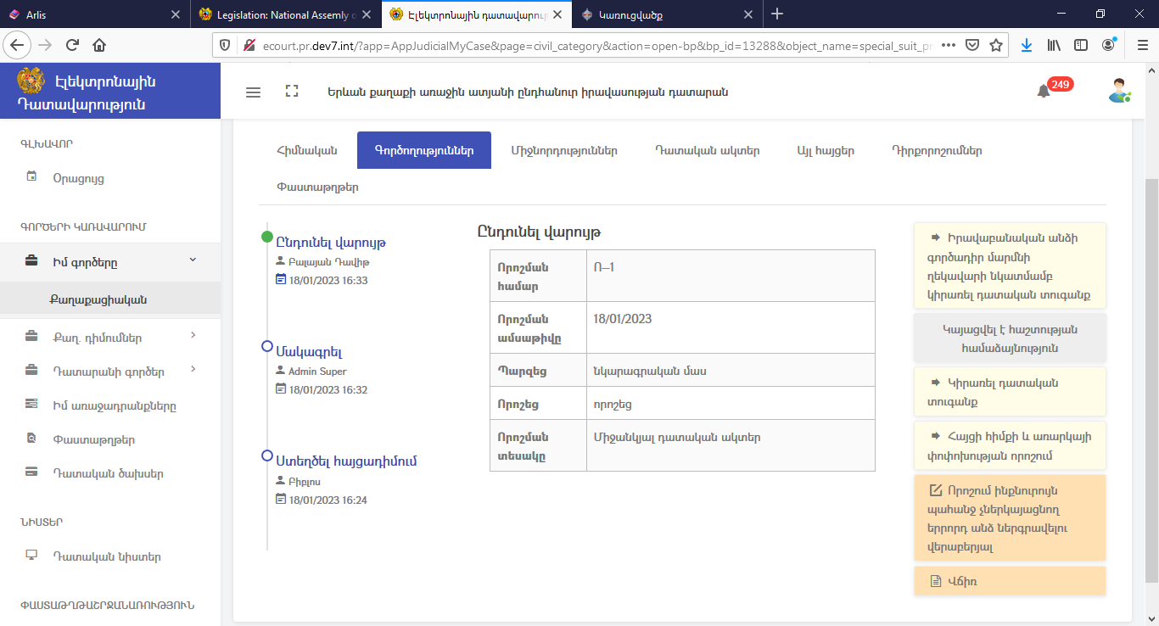

Այդ ընթացքում կողմերը կարող են վճարել դատական ծախսերը, ներկայացնել միջնորդություն ինքնուրույն պահանջ չներկայացնող երրորդ անձ ներգրավելու վերաբերյալ կամ ներկայացնել դիմում/միջնորդություն:
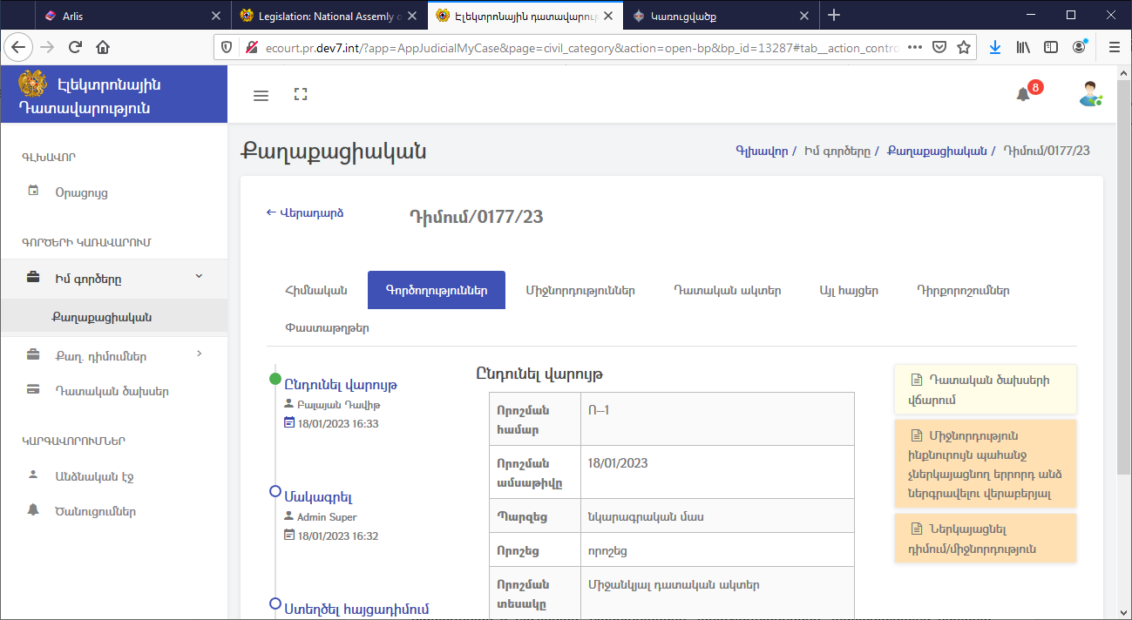

Վճիռ կայացնելուց հետո կողմերը կարող են ներկայացնել դիմում/միջնորդություն, միջնորդություն լրացուցիչ վճիռ կայացնելու վերաբերյալ և միջնորդություն վրիպակները, գրասխալները և թվաբանական սխալներն ուղղելու մասին, ներկայացնել վերաքննիչ բողոք:

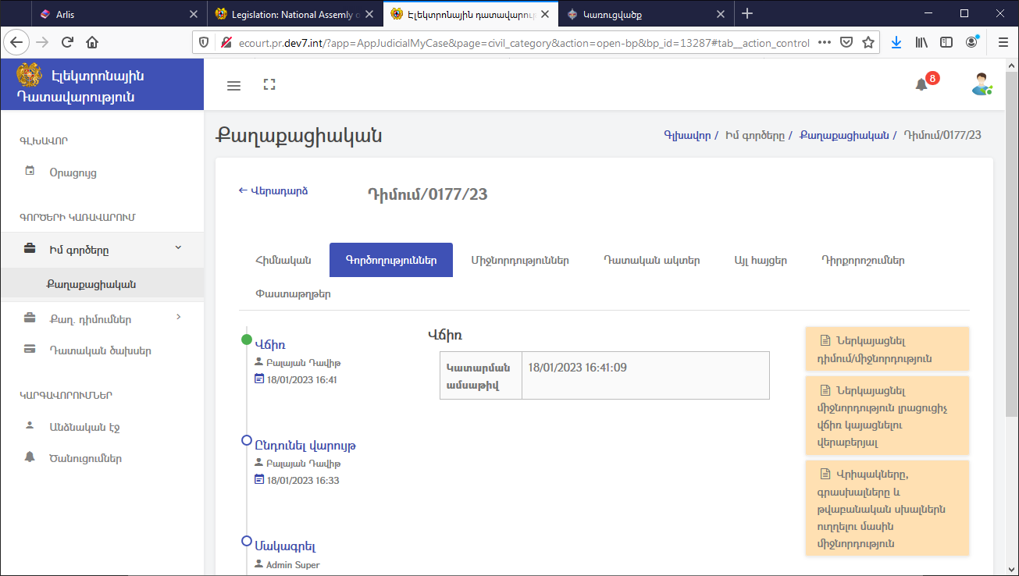

ՀՀ կենտրոնական բանկի և անվճարունակ բանկի, վարկային կազմակերպության, ներդրումային ընկերության, ներդրումային ֆոնդի կառավարչի և ապահովագրական ընկերության ժամանակավոր ադմինիստրացիայի որոշումների բողոքարկման վերաբերյալ գործեր

Այս տիպի գործերում հայցադիմումը վարույթ ընդունելու մասին որոշում կայացնելուց հետո դատավորը կարող է միանգամից կայացնել վճիռ՝

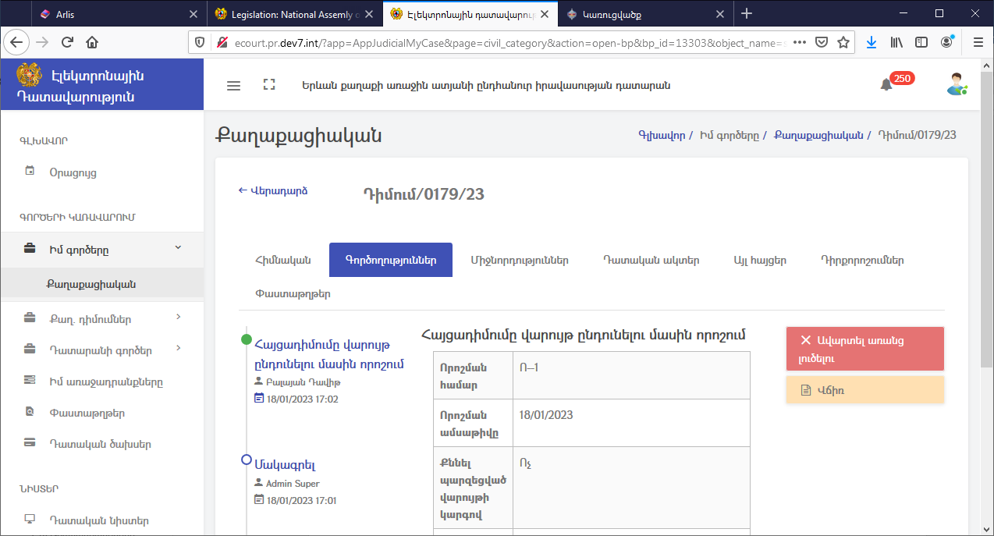

Վճիռ կայացնելուց հետո կողմերը կարող են ներկայացնել դիմում/միջնորդություն, ինչպես նաև ցանկացած փուլում կարող են «Դատական ակտեր» մենյուից ներկայացնել վերաքննիչ բողոք:

Պաշտպանական որոշման վերաբերյալ գործեր

Ընտանիքում բռնության կանխարգելման գործերում հայցադիմումը վարույթ ընդունելուց հետո դատավորը կարող է վերբեռնել դատարանի կողմից ձեռք բերված փաստերն ու ապացույցները, ուղարկել միջնորդություն գլխավոր դատախազին քր. վարույթ նախաձեռնելու հիմքերի առկայությունը ստուգելու վերաբերյալ և կայացնել վճիռ՝

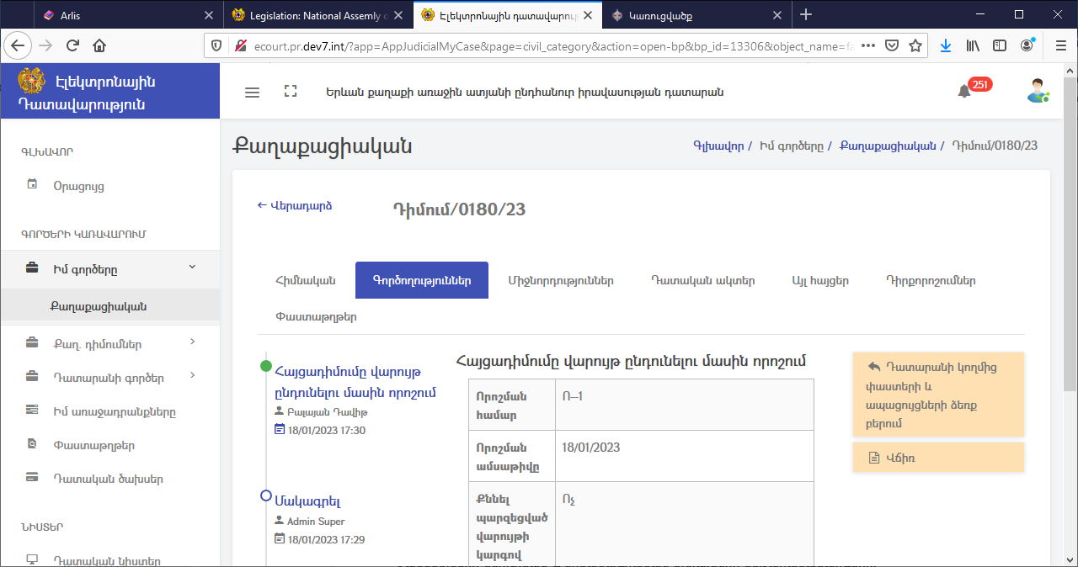
Վճիռը կայացնելուց հետո դատավորը կարող է որոշումը ուղարկել այլ մարմիններին, իսկ կողմերը կարող են կատարել հետևյալ գործողությունները՝ վճարել դատական ծախսերը, ներկայացնել դիմում/միջնորդություն, պաշտպանական որոշումը վերացնելու մասին դիմում, ինչպես նաև ներկայացնել վրիպակները, գրասխալները և թվաբանական սխալներն ուղղելու մասին միջնորդություն՝

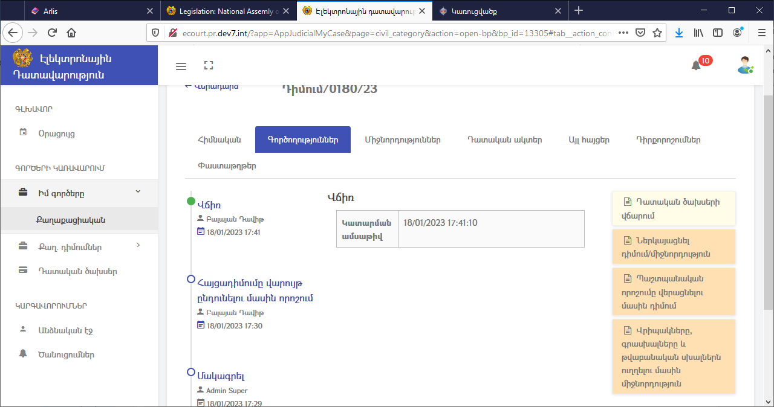

Գնումների հետ կապված վեճեր

Գնումների հետ կապված վեճերում հայցադիմումը վարույթ ընդունելուց հետո դատավորը կարող է ՝ կասեցնել գնման գործընթացը, միացնել միևնույն գնման գործընթացին վերաբերվող վարույթները, պահանջել ապացույցներ և կայացնել վճիռ՝

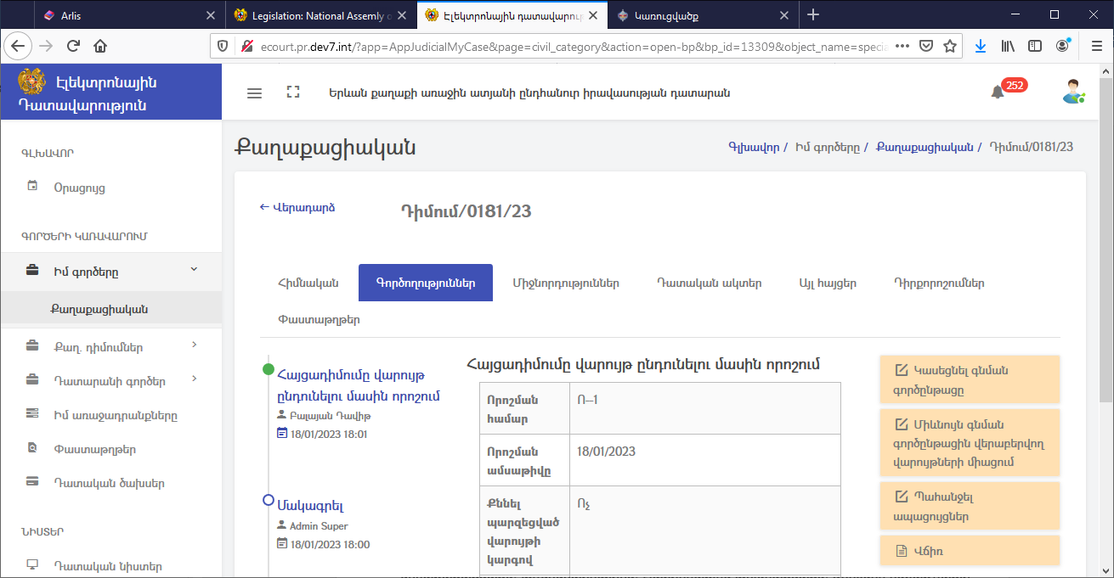

Կողմերը այդ ընթացքում կարող են ներկայացնել դիմում/միջնորդություն, ինչպես նաև միջնորդություն գործը դատական նիստում քննելու վերաբերյալ:
Եթե դատավորը կայացրել է ապացույց պահանջելու որոշում, ապա կողմերի համար հասանելի է դառնում «Ներկայացնել ապացույց» գործողությունը:
Եթե կողմերից մեկը ներկայացրել է միջնորդություն գործը դատական նիստում քննելու վերաբերյալ, ապա դատավորը կարող է կատարել «Նշանակել դատական նիստ» գործողություն:

Վերաքննիչ բողոք

Երբ կողմը ներկայացնում է վերաքննիչ բողոք, դատարանը այն մակագրում է երեք դատավորներին, որից մեկը՝ գլխավոր դատավորն է: Համակարգ մուտք գործելիս նա կարող է տվյալ վերաքննիչ բողոքը մերժել, վերադարձնել, կամ ընդունել վարույթ՝

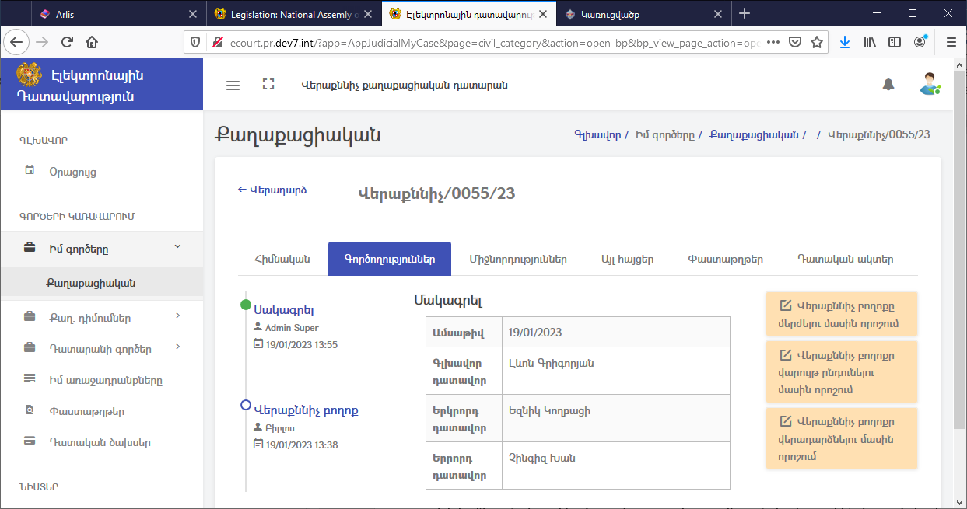

Վերաքննիչ բողոքը վարույթ ընդունելուց հետո գլխավոր դատավորի համար հասանելի են հետևյալ գործողությունները՝
- կայացնել առանձին ակտի ձևով կայացվող միջանկյալ դատական ակտ,
- կայացնել լրացուցիչ որոշում,
- կասեցնել վերաքննիչ վարույթը,
- հայտնել ինքնաբացարկ,
- կայացնել որոշում բողոքը գրավոր ընթացակարգով քննելու մասին,
- կայացնել որոշում բողոքը դատական նիստում քննելու մասին:

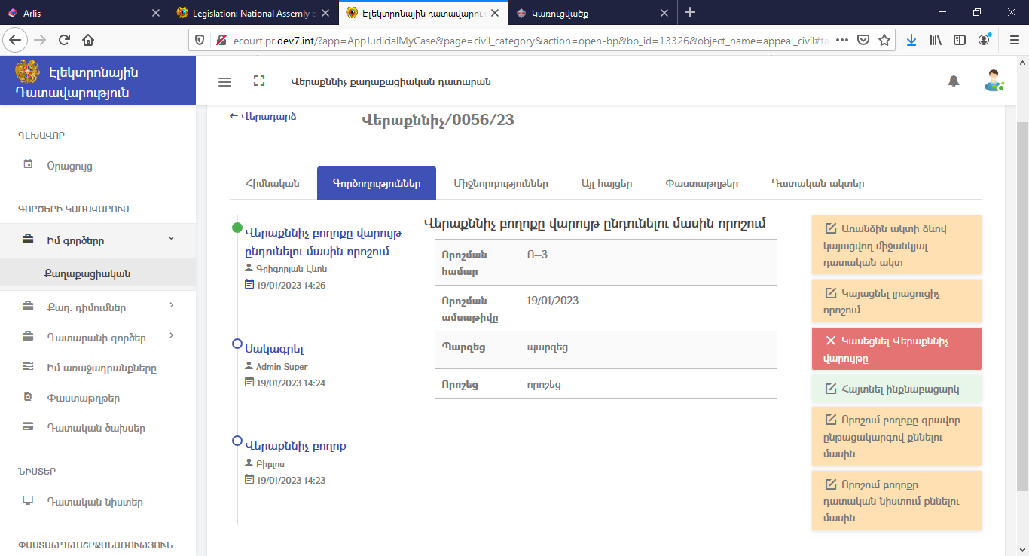

Վերաքննիչ բողոք ներկայացնողը այդ ընթացքում կարող է կատարել հետևյալ գործողությունները՝ վճարել դատական ծախսերը, ինչպես նաև ներկայացնել հետևյալ փաստաթղթերը. դիմում՝ բողոքից հրաժարվելու մասին, միջնորդություն հաշտարարական գործընթաց սկսելու վերաբերյալ, ապացույց, դիմում/միջնորդություն, միջնորդություն բաց թողնված ժամկետները վերականգնելու մասին, միջնորդություն պետական տուրքի վճարումը հետաձգելու կամ դրա չափը նվազեցնելու վերաբերյալ, միջնորդություն վերաքննիչ բողոքը դատական նիստում քննելու վերաբերյալ՝

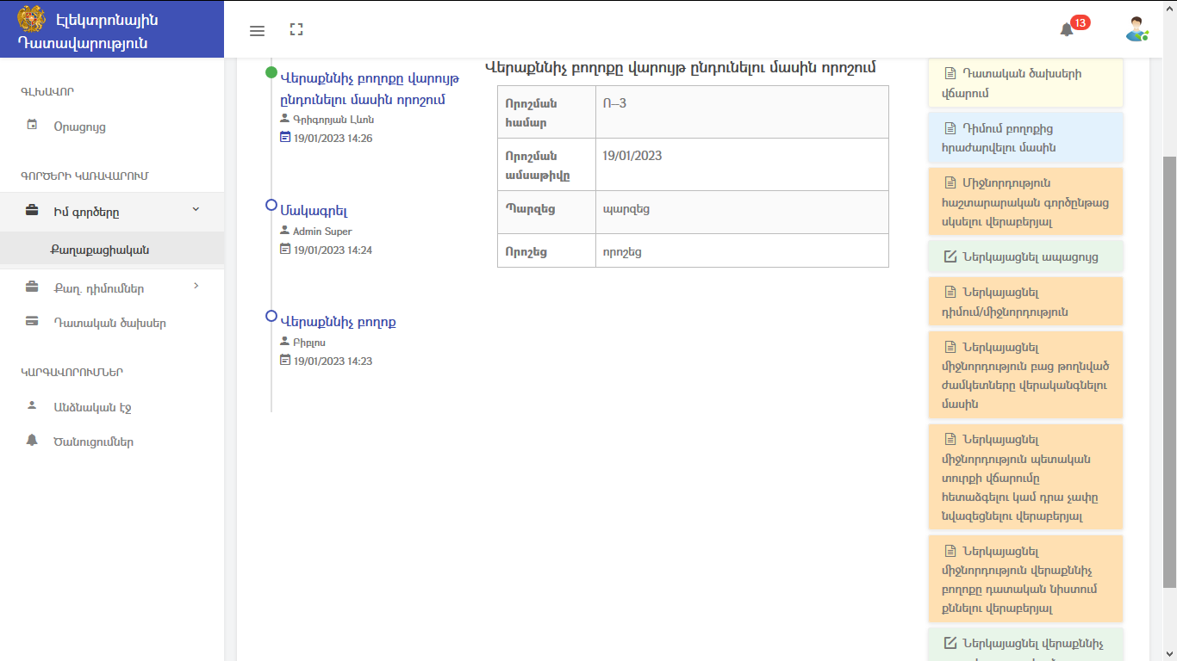

Բացի այդ բողոք ներկայացնողը «Դատական ակտեր» մենյուից կարող է ներկայացնել վճռաբեկ բողոք:
Եթե գլխավոր դատավորը կայացնում է որոշում բողոքը գրավոր ընթացակարգով քննելու մասին, ապա նրան հասանելի է դառնում «Որոշման նախագծի ստեղծում» գործողությունը: Այն իրականացվում է 4 քայլով:
Քայլ 1-ում՝ ներածական մասում մուտքագրվում են գործողության ամսաթիվը և որոշման ստեղծման ամսաթիվը:

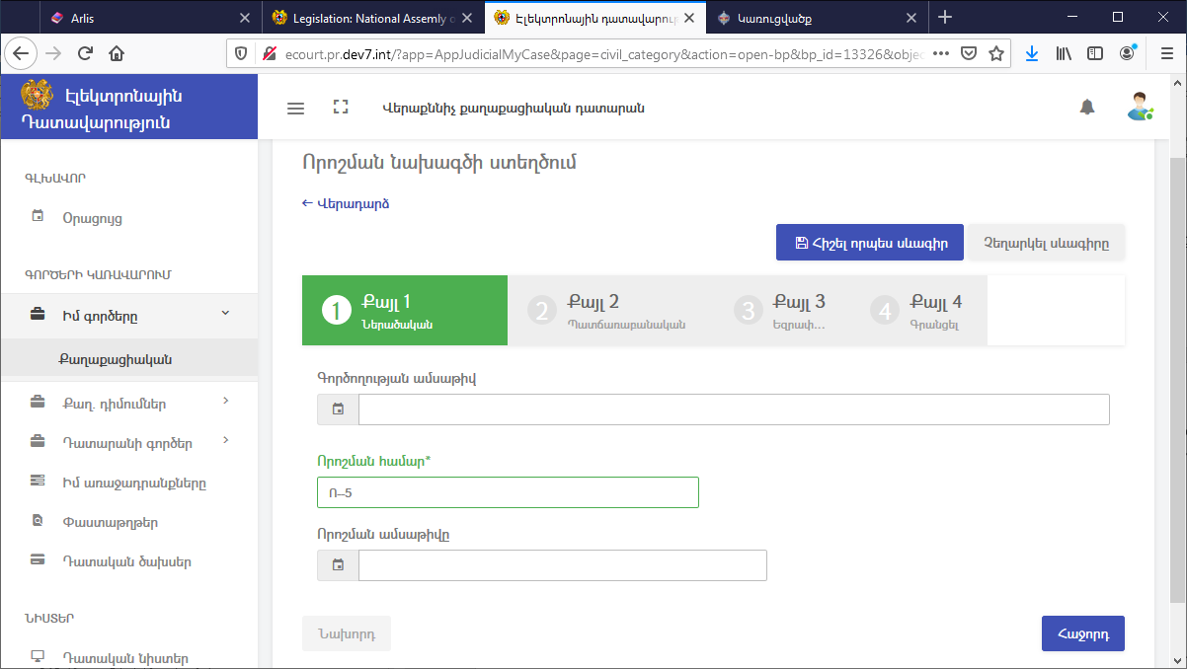

Քայլ 2-ում՝ պատճառաբանական մասում մուտքագրվում են գործի նոր քննության ծավալին վերաբերող տեղեկատվությունը, արդարադատության արդյունավետության շահի առկայության վերաբերյալ հիմնավորումները և գործին մասնակցող անձանց միջև դատական ծախսերի բաշխման վերաբերյալ վերաքննիչ դատարանի դիրքորոշումը՝

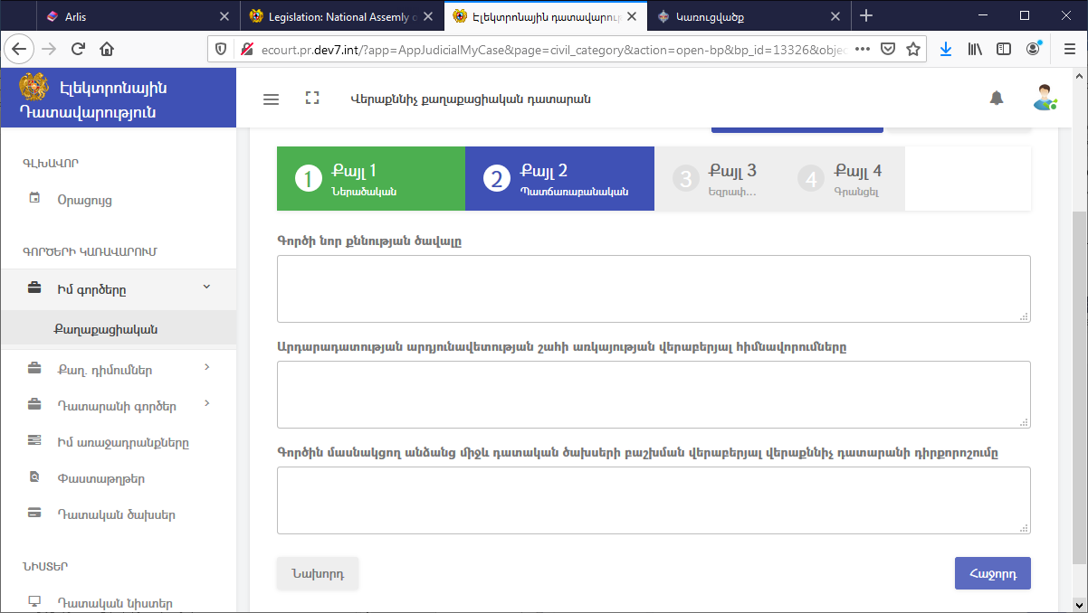
Քայլ 3-ում՝ եզրափակիչ մասում մուտքագրվում են դատարանի եզրահանգումներն ու եզրակացությունը՝

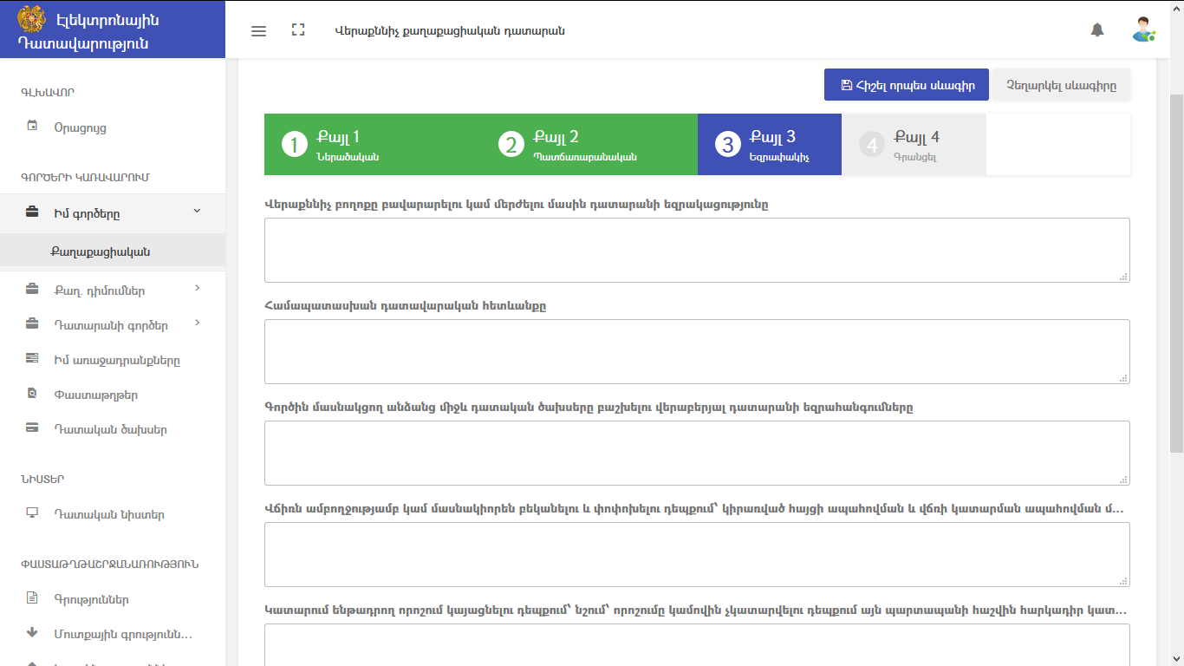

Քայլ 4-ում գեներացվում է որոշումը, այն ներբեռնվում է համակարգիչ, դրվում է էլկտրոնային ստորագրություն և հաջորդ քայլին վերբեռնվում է Համակարգ: «Ավարտ» կոճակը սեղմելուց հետո հասանելի է դառնում «Կայացնել վճիռ» գործողությունը՝

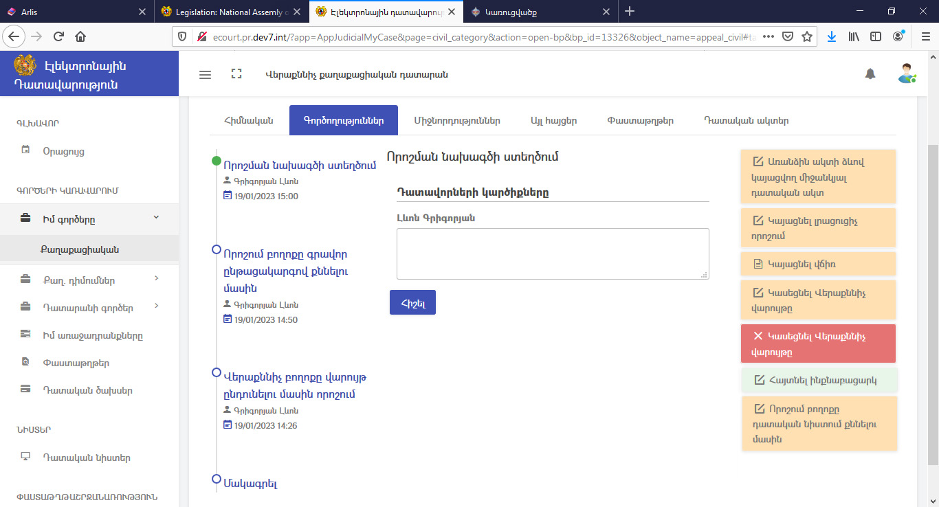

Բողոք ներկայացնող կողմի համար այդ ընթացքում լրացուցիչ հասանելի է դառնում դատավորին բացարկ հայտնելու գործողությունը:
Գլխավոր դատավորի կողմից վճիռ կայացնելուց հետո բողոք ներկայացնող կողմը կարող է ներկայացնել որոշման կատարման ապահովման միջնորդություն, որից հետո գլխավոր դատավորը կարող է կիրառել որոշման կատարման ապահովման միջոցներ՝

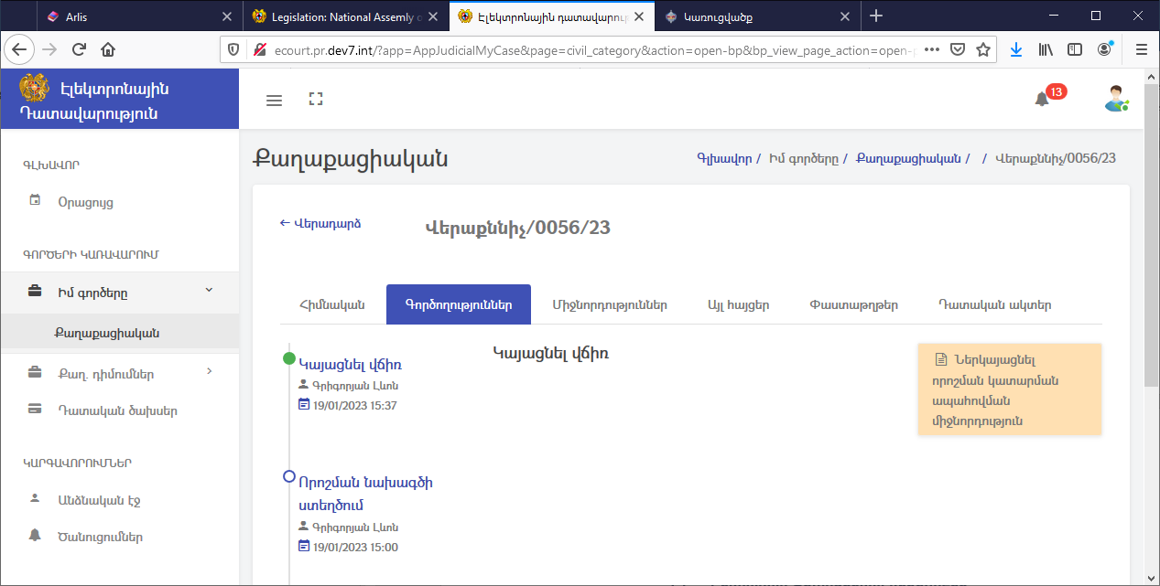

Վճռաբեկ բողոք

Երբ կողմը ներկայացնում է վճռաբեկ բողոք, դատարանը այն մակագրում է գլխավոր դատավորին: Համակարգ մուտք գործելիս նա կարող է տվյալ վճռաբեկ բողոքը մերժել, վերադարձնել, կամ ընդունել վարույթ՝

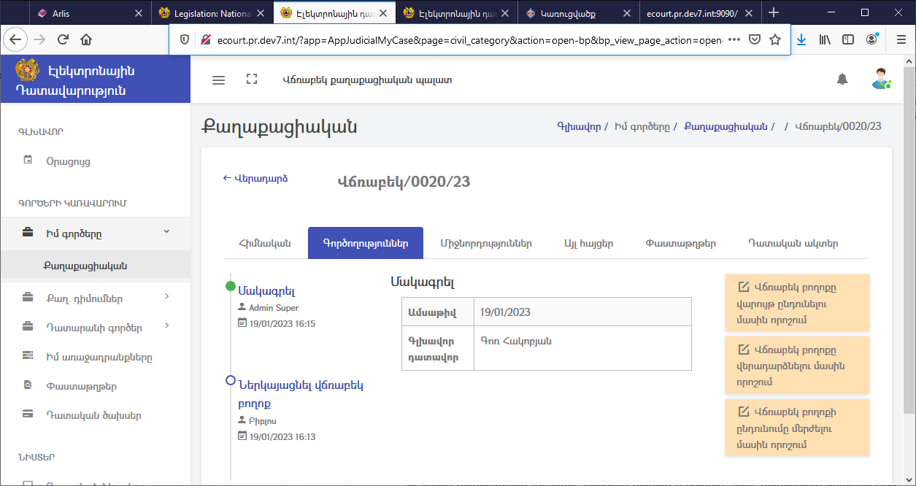

Վարույթ ընդունելուց հետո դատավորը կարող է կատարել հետևյալ գործողությունները՝ հայտնել ինքնաբացարկ, կայացնել որոշում բողոքը գրավոր ընթացակարգով քննելու մասին, կայացնել որոշում բողոքը դատական նիստում քննելու մասին, վճռաբեկ բողոքը առանց քննության թողնել, կամ վարույթը կասեցնել՝

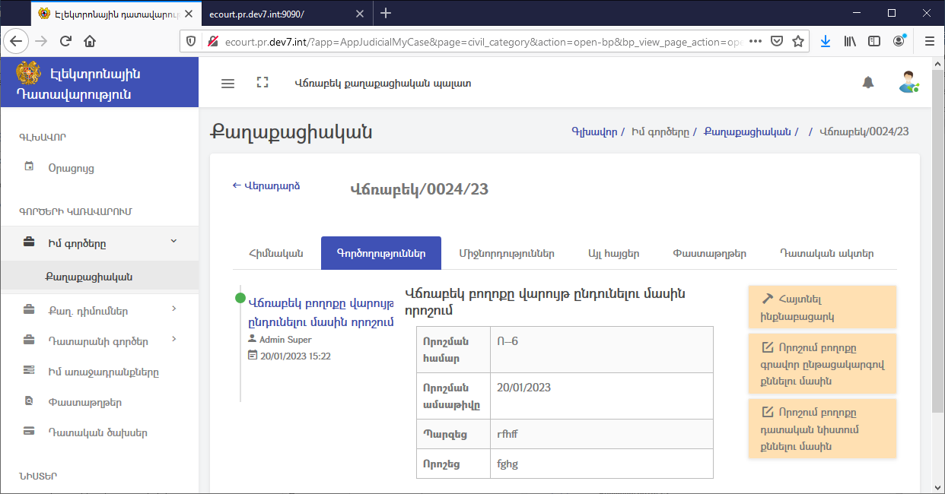

Այդ ընթացքում բողոք բերողը կարող է կատարել հետևյալ գործողությունները՝ վճարել դատական ծախսերը, դատավորին հայտնել բացարկ, ներկայացնել դիմում վճռաբեկ բողոքից հրաժարվելու մասին, ներկայացնել դիմում/միջնորդություն և ներկայացնել վճռաբեկ բողոքի պատասխան՝

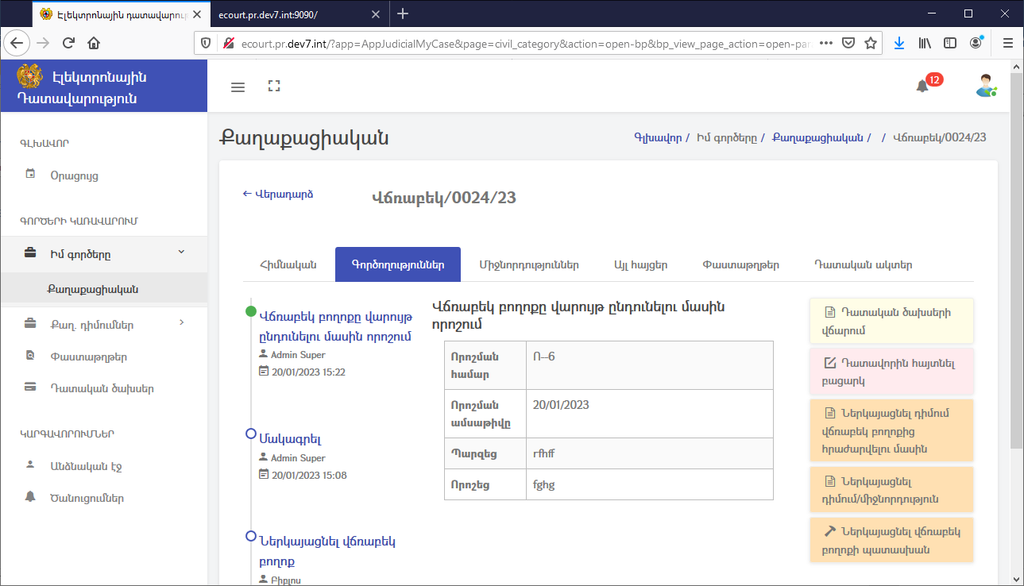

Եթե գլխավոր դատավորը կայացնում է որոշում բողոքը գրավոր ընթացակարգով քննելու մասին, ապա նրան հասանելի է դառնում «Որոշման նախագծի ստեղծում» գործողությունը: Այն իրականացվում է 4 քայլով (տես՝ «Վերաքննիչ բողոք» բաժինը), ինչի ավարտին ակտիվանում է վճիռի կայացման գործողությունը՝

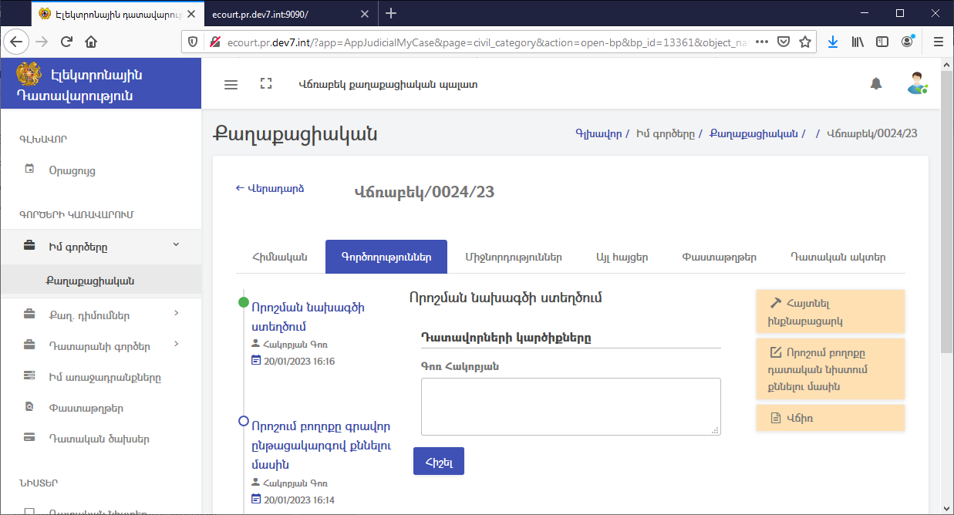

Վճիռ կայացնելուց հետո բողոք բերող կողմը կարող է ներկայացնել դիմում կատարողական թերթիկ տրամադրելու մասին, դիմում/միջնորդություն, միջնորդություն վճռի կատարման ապահովման միջոց կիրառելու, լրացուցիչ վճռի միջնորդություն, վրիպակները և գրասխալները ուղղելու միջնորդություն:

Դիմում արբիտրաժի վճիռը չեղյալ ճանաչելու մասին

Համակարգում հնարավորություն կա մուտքագրել դիմում արբիտրաժի վճիռը չեղյալ ճանաչելու մասին:
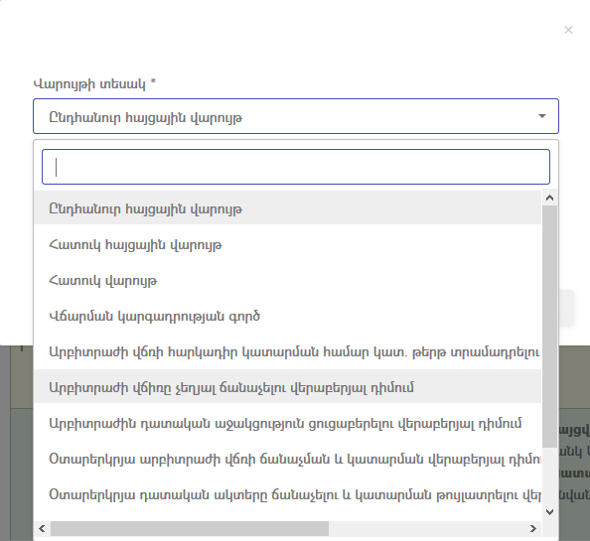

Այն ընտրելիս բացվում է պատուհան, որտեղ հայցադիմումը գեներացնելու համար անհրաժեշտ է կատարել 6 քայլ: Քայլ 1-ում Համակարգ են մուտքագրվում գործին մասնակցող անձինք (կողմերը)՝

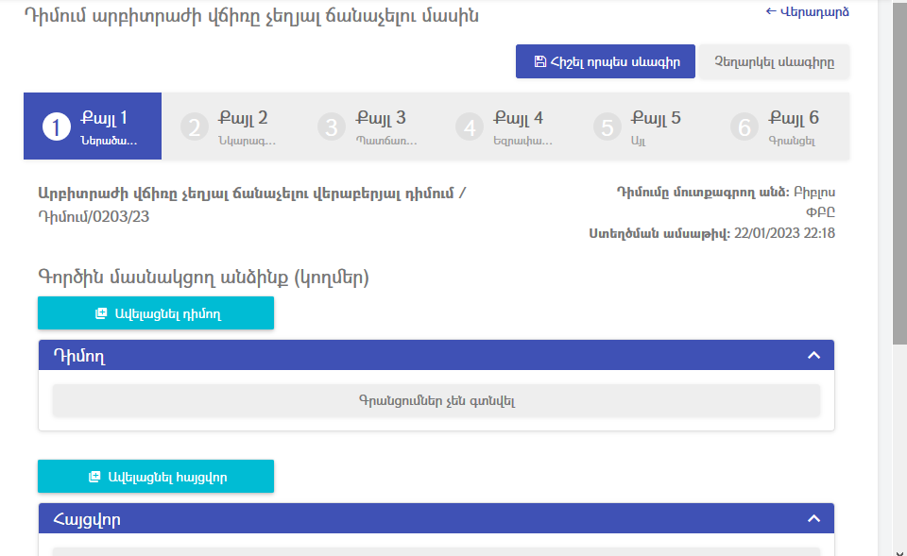

Քայլ 2-ում՝ նկարագրական մասում մուտքագրվում է գործով առկա տեղեկատվությունը

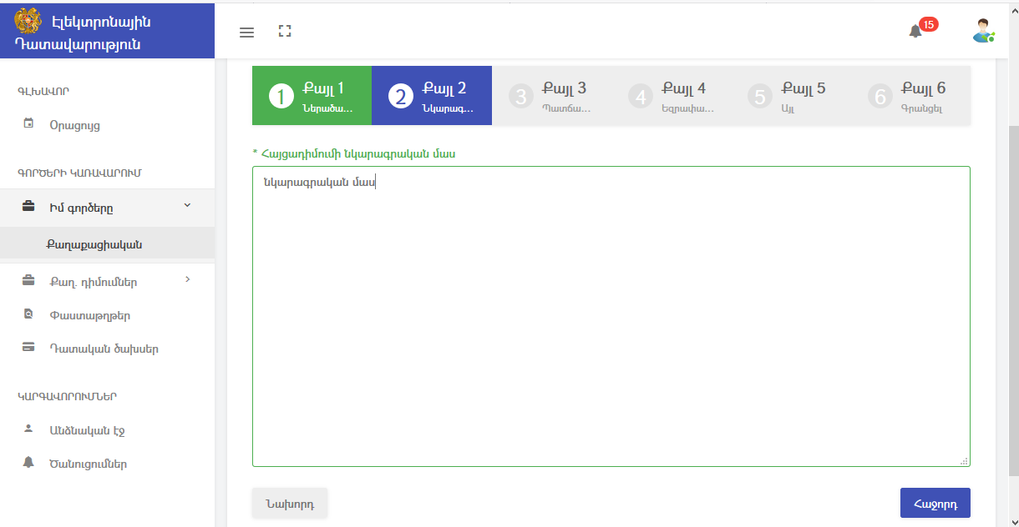

Քայլ 3-ում՝ պատճառաբանական մասում մուտքագրվում են փաստական հիմքերը և կցվում են ապացույցներ՝

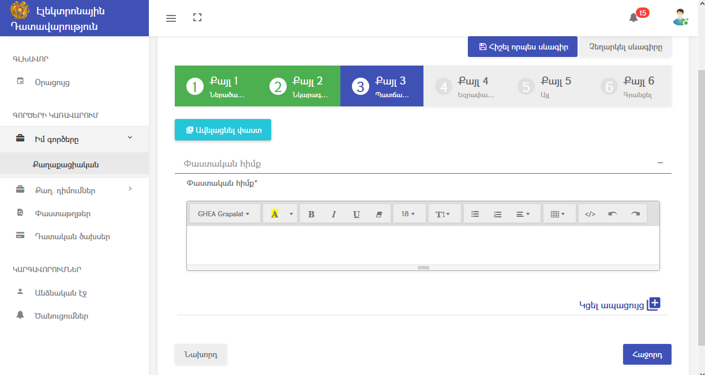

Քայլ 4-ում՝ եզրափակիչ մասում մուտքագրվում է պահանջը՝

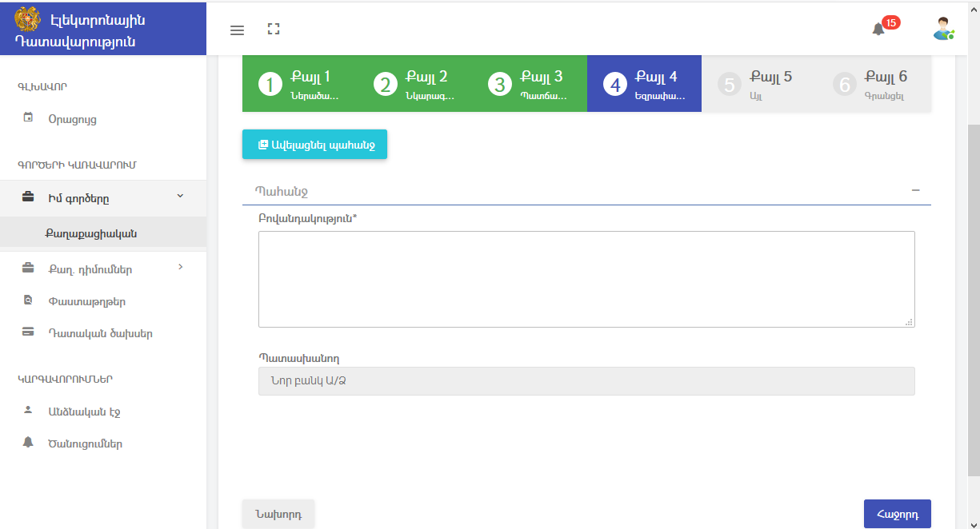

Քայլ 5-ում կարող են մուտքագրվել միջնորդություններ և այլ փաստաթղթեր, ինչպես նաև վճարվել դատական ծախսերը՝

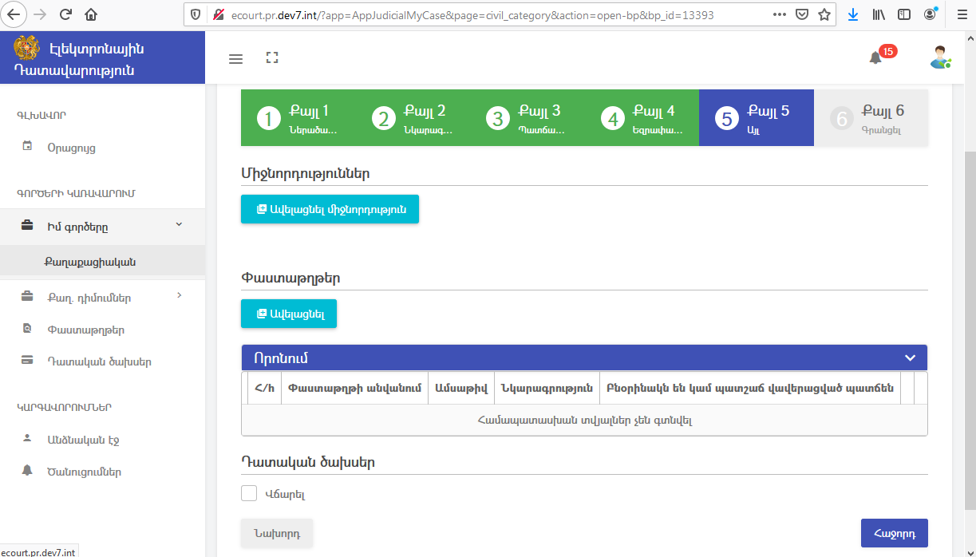

Քայլ 6-ում գեներացվում է որոշումը, որը էլեկտրոնային ստորագրվում է և վերբեռնվում համակարգ: Դատարանը այն մակագրում է դատավորին, որից հետո դատավորը կարող է կայացնել հայցադիմումը վարույթ ընդունելու մասին որոշում: Վարույթ ընդունելուց հետո հայցվորը իրավասություններ ունի կատարելու հետևյալ գործողությունները՝ ներկայացնել դիմում/միջնորդություն, ներկայացնել որոշման կայացումը հետաձգելու միջնորդություն: Դատավորի կողմից կայացվող վճիռը նախապատրաստվում է նախկինում նկարագրված 5 քայլերի ընթացքում, որից հետո այն էլեկտրոնային ստորագրվում է և վերբեռնվում համակարգ:

Դիմում արբիտրաժի վճռի հարկադիր կատարման համար կատարողական թերթ տրամադրելու վերաբերյալ
Արբիտրաժի վճռի հարկադիր կատարման համար կատարողական թերթ տրամադրելու վերաբերյալ դիմումը ներկայացվում է նախորդ բաժնում նշված 6 քայլերի միջոցով: Դատարանը դիմումը մակագրում է դատավորին, որից հետո դատավորը կարող է կայացնել դիմումը վարույթ ընդունելու մասին որոշում: Որոշումը կայացնելուց հետո դատավորը կարող է կասեցնել գործի վարույթը, նշանակել դատական նիստ կամ կայացնել վճիռ, իսկ կողմերը կարող են ներկայացնել դիմում/միջնորդություն՝

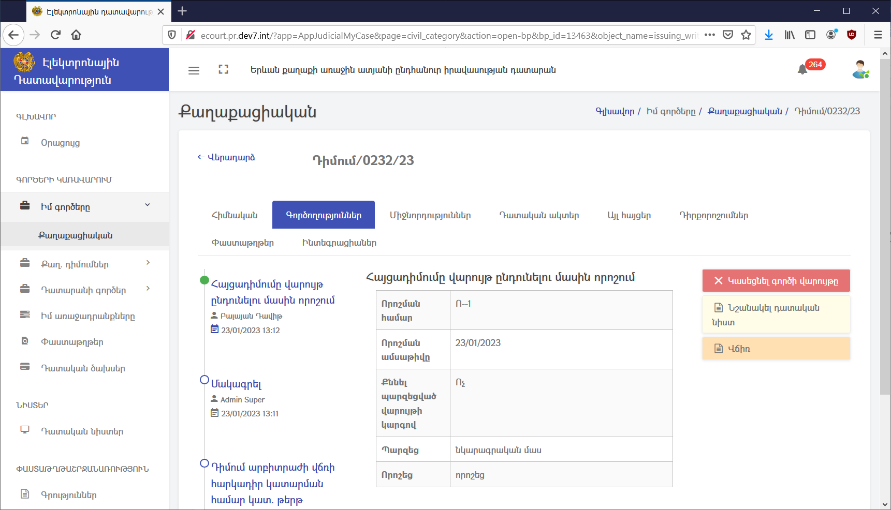

Վճիռը կայացնելուց հետո այն օրենքով նախատեսված կարգով մտնում է օրինական ուժի մեջ, որից հետո դատավորը կարող է տրամադրել կատարողական թերթիկը՝

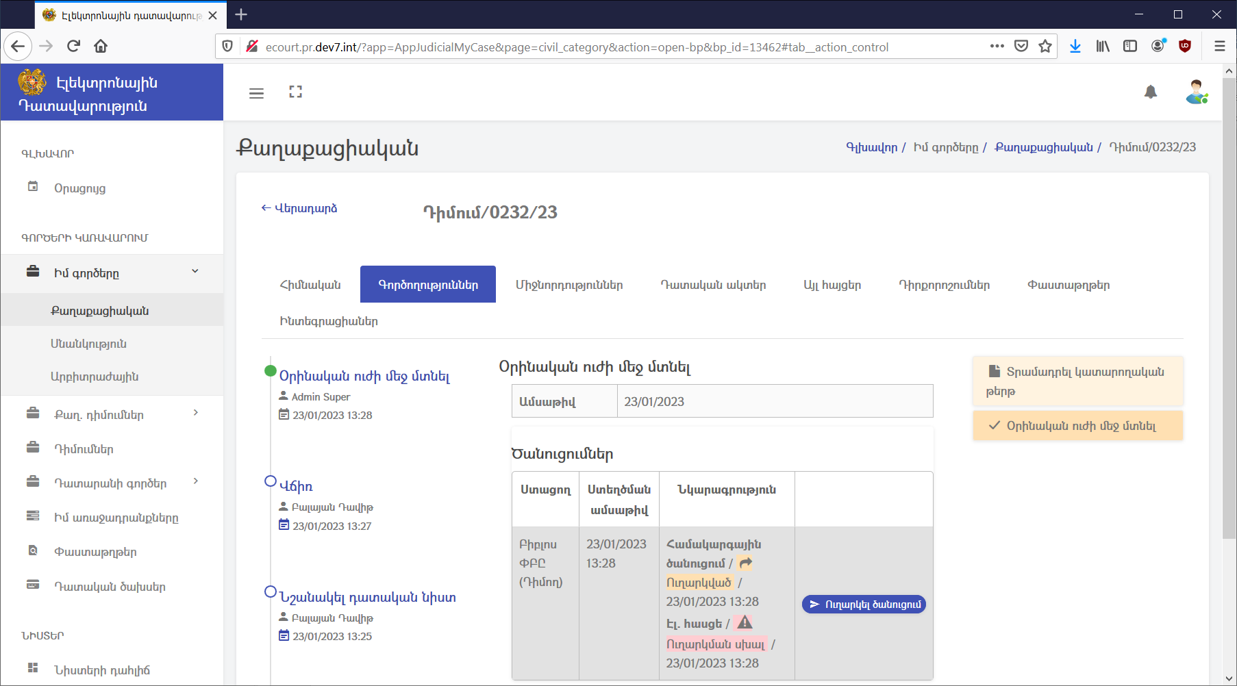
Կատարողական թերթիկը տրամադրելու համար նախ նշվում է պարտապանը,

այնուհետև լրացվում նույն պատուհանի ներքևում գտնվող անհրաժեշտ դաշտերը՝

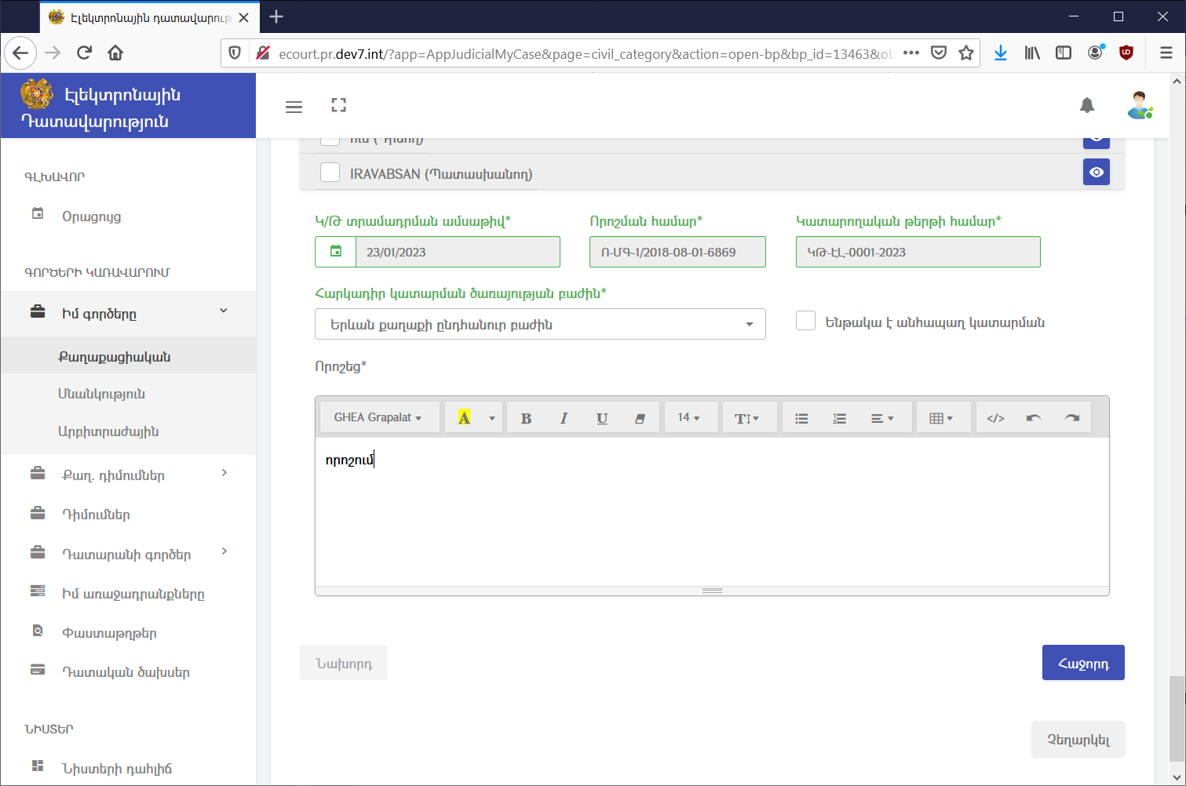

որից հետո, սեղմելով «Հաջորդ» կոճակը, գեներացվում է կատարողական թերթը՝

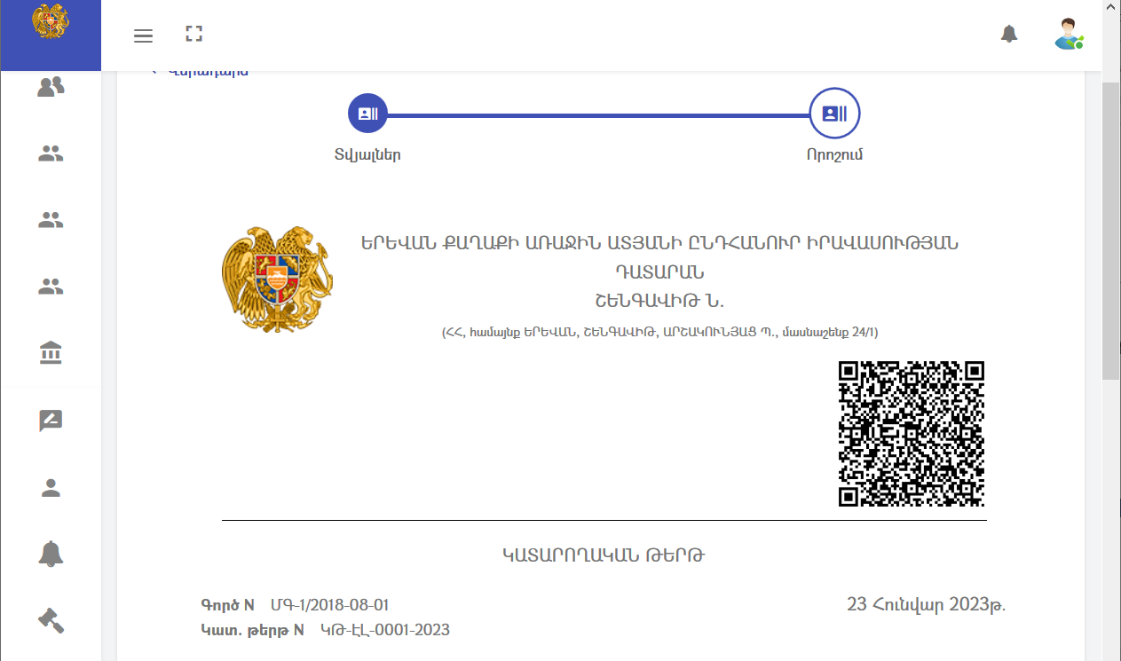

Դիմում օտարերկրյա արբիտրաժի վճռի ճանաչման և հարկադիր կատարման վերաբերյալ

Օտարերկրյա արբիտրաժի վճռի ճանաչման և հարկադիր կատարման վերաբերյալ դիմումը ներկայացվում է նախորդ բաժիններում նշված 6 քայլերի միջոցով: Դատարանը դիմումը մակագրում է դատավորին, որից հետո դատավորը կարող է կայացնել դիմումը վարույթ ընդունելու մասին որոշում: Որոշումը կայացնելուց հետո դատավորը կարող է նշանակել դատական նիստ կամ կայացնել վճիռ, իսկ կողմերը կարող են ներկայացնել դիմում/միջնորդություն՝

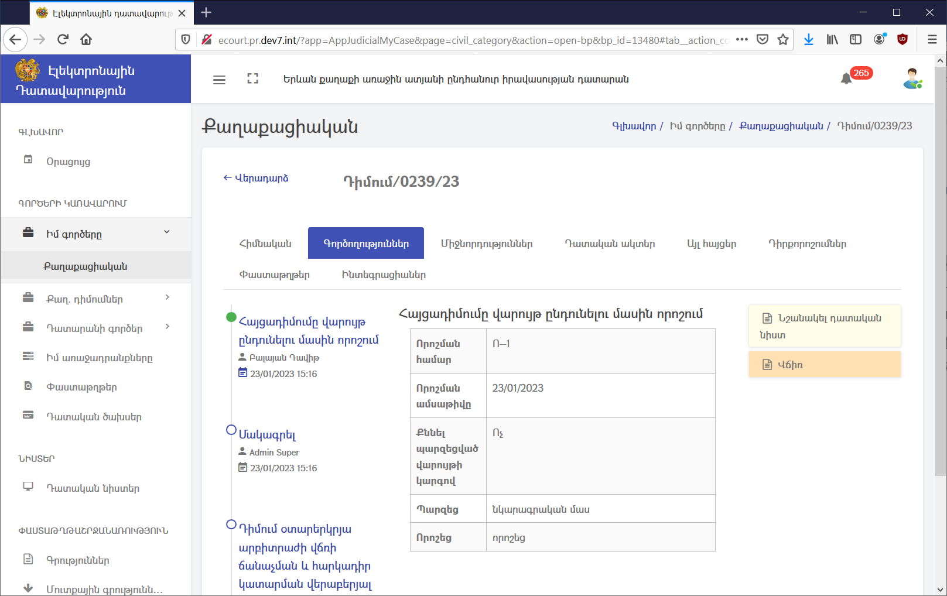

Վճիռը կայացնելուց հետո, երբ այն մտնում է օրինական ուժի մեջ, տրվում է կատարողական թերթիկ:

Դիմում ֆինանսական հաշտարարի որոշումը չեղյալ ճանաչելու վերաբերյալ

Ֆինանսական հաշտարարի որոշումը չեղյալ ճանաչելու վերաբերյալ դիմումը նույնպես ներկայացվում է նախորդ բաժիններում նշված 6 քայլերի միջոցով: Դատարանը դիմումը մակագրում է դատավորին, որից հետո դատավորը կարող է կայացնել դիմումը վարույթ ընդունելու մասին որոշում: Որոշումը կայացնելուց հետո դատավորը կարող է նշանակել դատական նիստ կամ կայացնել վճիռ, իսկ կողմերը կարող են ներկայացնել դիմում/միջնորդություն: Վճիռը կայացնելուց հետո այն մտնում է օրինական ուժի մեջ և տրամադրվում է կատարողական թերթ:

Դիմում ֆինանսական համակարգի հաշտարարի որոշման հարկադիր կատարման համար կատարողական թերթ տալու վերաբերյալ

Ֆինանսական համակարգի հաշտարարի որոշման հարկադիր կատարման համար կատարողական թերթ տալու վերաբերյալ դիմումը վարույթ ընդունելուց հետո դատավորը կարող է կատարել հետևյալ գործողությունները՝ դիմումը թողնել առանց քննության, նշանակել դատական նիստ, քննել պարզեցված վարույթի կարգով և կայացնել վճիռ:

